目 录
1 前言 1
2 总则 3
2.1编制原则 3
2.2编制依据 3
2.2.1法律法规、规章、指导性文件 3
2.2.2标准、技术规范 4
2.2.3其他参考资料 5
2.3评估范围 5
3 资料准备与环境风险识别 6
3.1 企业基本信息 6
3.1.1 企业概况 6
3.1.2 企业项目建设情况 7
3.1.3 企业原辅料使用和储存情况 21
3.1.4 区域自然环境简况 46
3.1.5 区域环境功能区划 48
3.1.6 区域环境质量现状 48
3.2 企业周边环境风险受体情况 48
3.2.1 大气和土壤环境风险受体 48
3.2.2 水环境风险受体分析 49
3.2.3 企业卫生防护距离设置情况 50
3.3 涉及环境风险物质情况 50
3.4 生产工艺 53
3.4.1芳烃厂 53
3.4.2炼油厂 54
3.4.3塑料厂 56
3.4.4烯烃厂 59
3.4.5热电厂 60
3.4.6化工厂 61
3.4.7物流部 67
3.4.8水厂 68
3.5 安全生产管理 68
3.5.1消防验收 68
3.5.2安全生产许可 69
3.5.3危险化学品安全评价 69
3.5.4危险化学品重大危险源备案 69
3.6 现有环境风险防控与应急措施情况 70
3.6.1截流措施 70
3.6.2事故排水收集措施 74
3.6.3清净下水系统防控措施 79
3.6.4雨排水系统防控措施 81
3.6.5生产废水处理系统防控措施 81
3.6.6毒害气体泄漏紧急处理装置 82
3.6.7毒害气体泄漏监控预警措施 83
3.6.8环评及批复的其他风险防控措施落实情况 85
3.6.9小结 85
3.7 现有应急物资与装备、救援队伍情况 87
3.7.1应急物资与装备情况 87
3.7.2应急救援队伍建设情况 88
4 突发环境事件及其后果分析 97
4.1典型案例分析 97
4.1.1国内外同类企业突发环境事件资料 97
4.1.2公司可能发生的突发环境事件情景 102
4.2 突发环境事件风险分析 103
4.3 突发环境事件情景源强分析 106
4.3.1甲醇储罐泄漏源强 106
4.3.2石脑油、汽油、甲醇火灾爆炸源强 108
4.3.3苯罐泄漏源强 108
4.3.4丙烯储罐泄漏源强 109
4.3.5生产装置H₂S泄漏量估算 111
4.4 突发环境事件危害后果分析 111
4.4.1甲醇储罐泄漏影响分析 111
4.4.2石脑油、汽油、甲醇火灾爆炸影响分析 114
4.4.3苯泄漏影响分析 116
4.4.4丙烯储罐泄漏后果分析 117
4.4.5生产装置H₂S泄漏后果分析 118
4.5 小结 120
5 现有环境风险防控和应急措施差距分析 121
5.1环境风险管理制度 121
5.1.1环境风险防控和应急措施制度建设情况 121
5.1.2职工环境风险和环境应急管理的宣传与培训 123
5.1.3环境应急演练情况 124
5.2环境风险防控与应急措施 129
5.3环境应急资源 130
5.4需要整改的短期、中期和长期项目内容 131
6 完善环境风险防控和应急措施的实施计划 133
7 企业突发环境事件风险等级 135
7.1 环境风险物质数量与临界量比值（Q） 135
7.1.1 评估方法介绍 135
7.1.2 评估结果 135
7.2 生产工艺与环境风险控制水平（M） 137
7.2.1 评估方法介绍 137
7.2.2 生产工艺评估结果 138
7.2.3企业安全生产控制评估结果 138
7.2.4水环境风险控制措施评估结果 139
7.2.5大气环境风险控制措施评估结果 141
7.2.6其他风险防控措施落实情况评估结果 142
7.2.7废水排放去向评估结果 142
7.2.8评估结果汇总 143
7.3 环境风险受体敏感性（E） 143
7.3.1 评估方法介绍 143
7.3.2 评估结果 144
7.4企业突发环境事件风险等级判定结果 144
8 附图和附件 145
附图1：公司地理位置图 145
附图2：公司平面布置图 145
附图3：周边5km敏感目标位置图 145
附件1：公司所涉主要物质应急处置信息 145
附件2：公司安全生产许可证明材料 145
附件3：公司安全评价备案材料 145
附件4：公司重大危险源备案材料 145
附件5：环境应急资源调查报告 145
附件6：公司环境风险物质存量与临界量比值汇总表 145

1 前言
中国石化扬子石油化工有限公司（以下简称扬子石化有限公司）和中国石化集团资产经营管理有限公司扬子石化分公司（以下简称扬子石化分公司）的前身是扬子石油化工公司，位于长江中下游经济发达的南京市北部，主要从事石油炼制及烃类衍生物的生产加工和销售。
1983年9月成立，位于长江中下游经济发达的南京市北部，主要从事石油炼制及烃类衍生物的生产加工和销售。1998年实施资产重组，创立了以石油化工为主业的中国石化扬子石油化工股份有限公司和以公用工程为主业的中国石化集团扬子石油化工有限责任公司。2006年中国石化扬子石油化工股份有限公司退市，2007年10月被中国石化扬子石油化工有限公司吸收合并，中国石化集团扬子石油化工有限责任公司转制为中国石化集团资产经营管理有限公司扬子石化分公司；2007年底，扬子石化有限公司成功收购泰州石化和清江石化，产业链得到进一步延伸。
经过20多年的持续高效健康发展，扬子石化整体生产能力提高一倍以上，现扬子石化有限公司拥有以1250万吨年原油加工、82万t/a乙烯、140万t/a芳烃、105万t/a精对苯二甲酸（PTA）、87万t/a塑料、38万t/a乙二醇、21万t/a丁二烯为主的43套自动化控制水平较高的大型石化生产装置和完善的配套贮运设施，是目前国内最大的纯苯、对二甲苯、邻二甲苯、PTA、乙二醇、丁二烯和环氧乙烷生产供应商之一。扬子石化份公司拥有装机容量36万kW电厂、66万t/d供水、3450m³/h污水处理、160万m³的高中低压和常温、低温仓储设施等公用工程辅助设施。为应对全球化市场竞争，扬子石化坚持对外合资合作，共投资63亿元人民币，先后建立了7家合资企业，扬子石化已经成为我国重要的石化生产基地。
公司下设芳烃厂、炼油厂、塑料厂、烯烃厂、化工厂、热电厂、物流部和水厂。2014年7月开展了环境安全达标建设工作，编制了《中国石化扬子石油化工有限公司环境风险评估报告》，3年来，公司芳烃厂、炼油厂等部分装置进行了改进，需要重新开展突发事件环境风险评估工作。根据《关于转发省环保厅<关于深入推进重点环境风险企业环境安全达标建设的通知>的通知》（宁环办[2016]172号）、《关于深入推进重点环境风险企业环境安全达标建设的通知》（苏环办[2016]295号），扬子石化有限公司应当按照环保部《关于印发<企业突发环境事件风险评估指南（试行）>的通知》（环办[2014]34号）编制企业突发环境事件风险评估报告，分析环境风险现状，并落实切实有效的环境风险防范措施。为此，扬子石化有限公司委托江苏环保产业技术研究院股份公司编制了本评估报告。我单位在接受委托后，在现场踏勘、调研、收集有关资料的基础上，根据导则要求编制了公司的突发环境事件风险评估报告书。通过查清目前存在的环境风险隐患，科学评估环境风险防控能力，客观界定环境风险等级，为环境安全达标建设提供参考和依据。
与2014年的《中国石化扬子石油化工有限公司环境风险评估报告》相比，本次报告主要的变化如下：
1.根据环办[2014]34号文的《企业突发环境事件风险评估指南（试行）》要求进行报告编制；
2.2014年以来，公司芳烃厂、炼油厂、水厂、热电厂项目进行了升级改造、扩建，及新上环保处理设施项目等，环境风险物质及量发生了变化；
3.增加了环境风险防控与应急措施差距分析；
4.增加了需完善的实施计划；
5.完善更新了应急队伍、应急物资等情况。
根据本报告评估，扬子石化公司环境风险评估结果为重大环境风险企业（Q3M3E1），其中环境风险物质数量与临界量比值为31534.07，环境风险及控制水平的分值为54（生产工艺20分、水环境风险防控措施24分、废水排放去向10分）。

2 总则

2.1编制原则
(1)全面、细致地进行现状调查；
(2)科学、客观地进行评估，如实反映企业的环境风险水平；
(3)认真排查企业存在的环境风险，严格对照《江苏省环境安全企业建设标准(试行)》以及《企业突发环境事件风险评估指南(试行)》制定整改方案；
(4)评估报告的内容和格式必须符合《企业突发环境事件风险评估指南(试行)》的要求。

2.2编制依据

2.2.1法律法规、规章、指导性文件
(1)《中华人民共和国环境保护法》(2015.1.1施行)
(2)《中华人民共和国突发事件应对法》(2007.11.1施行)
(3)《中华人民共和国安全生产法》(2014.12.1施行)
(4)《中华人民共和国消防法》(2009.5.1施行)
(5)《危险化学品安全管理条例》(2011.12.1施行)（国务院令第645号2013年修订实施）
(6)《中华人民共和国大气污染防治法》(2015.8.29施行)
(7)《中华人民共和国水污染防治法》(2017.6.27修订，2018.1.1施行)
(8)《中华人民共和国环境噪声污染防治法》(1997.3.1施行)
(9)《中华人民共和国固体废物污染环境防治法》(2016.11.7施行)
(10)《国务院关于加强环境保护重点工作的意见》(国发[2011]35号)
(11)《危险化学品重大危险源监督管理暂行规定》(安全监管总局令和40号，2012.4.1施行)
(12)《危险化学品生产企业安全生产许可证实施办法》(安全监管总局令第41号，2013.3.1施行)
(13)《危险化学品建设项目安全监督管理办法》(安全监管总局令第45号，2012.4.1施行)
(14)《危险化学品环境管理登记办法》(环境保护部令第22号)
(15)《突发事件应急预案管理办法》(国办发[2013]101号)
(16)《突发环境事件信息报告办法》(环境保护部令第17号)
(17)《关于印发《企业事业单位突发环境事件应急预案备案管理办法（试行）》的通知》(环发[2015]4号)
(18)《废弃危险化学品污染环境防治办法》(国家环保总局令[2005]第27号)
(19)《建设项目环境影响评价分类管理名录》(2015年版)
(20)《重点监管危险化工工艺目录》(2013年完整版)
(21)《危险化学品名录》(2015版)
(22)《国家危险废物名录》(2016版)
(23)《江苏省企业环境隐患排查治理及重点环境风险企业环境安全达标建设工作方案》（苏环办〔2017〕74号）
(24)《关于进一步加强环境影响评价管理防范环境风险的通知》(环发[2012]77号)
(25)《关于切实加强风险防范严格环境影响评价管理的通知》(环发[2012]98号)
(26)《关于印发<企业突环境事件风险评估指南(试行)的通知>》(环办[2014]34号)
(27) 《关于转发省环保厅<关于深入推进重点环境风险企业环境安全达标建设的通知>的通知》》（宁环办[2016]172号）
(28)《关于深入推进重点环境风险企业环境安全达标建设的通知》（苏环办[2016]295号）
(29)《关于开展企业环境安全隐患排查治理及重点环境风险企业环境安全达标建设工作的通知》（宁环办[2017]65号）

2.2.2标准、技术规范
(1)《建设项目环境风险评价技术导则》(HJ/T169-2004)
(2)《危险化学品重大危险源辨识》(GB18218-2009)
(3)《化工建设项目环境保护设计规范》(GB50483-2009)
(4)《建筑设计防火规范》(GB50016-2014)
(5)《石油化工企业设计防火规范》(GB50160-2008)
(6)《储罐区防火堤设计规范》(GB50351-2005)
(7)《化学品分类、警示标签和警示性说明安全规程》(GB20576-GB20602)
(8)《石油化工企业给水排水系统设计规范》(SH3015-2003)
(9)《石油化工污水处理设计规范》(GB50747-2012)
(10)《化学品毒性鉴定技术规范》(卫监督发[2005]272号)
(11)《环境影响评价技术导则 地下水环境》(HJ610-2016)
(12)《废水排放去向代码》(HJ523-2009)
(13)《事故状态下水体污染的预防与控制技术要求》(中国石油企业标准Q/SY1190-2013)
(14)《危险化学品单位应急救援物资配备标准》（GB30077-2013）
(15)《水体污染事故风险预防与控制措施运行管理要求》(中国石油企业标准Q/SY1310-2010)
(16)《关于印发首批重点监管的危险化学品安全措施和应急处置原则的通知》(国家安全生产监督管理总局)（安监总厅管三[2011]142号）
(17)《关于公布第二批重点监管危险化学品名录的通知》(国家安全生产监督管理总局)（安监总管三[2013]12号）
(18) 《江苏省环境安全企业建设标准(试行)》（2016年版）
(19) 《企业突发环境事件风险评估指南(试行)》（2014年）

2.2.3其他参考资料
(1)Emergency Response Guidebook 2012
（网址http://wwwapps.tc.gc.ca/saf-sec-sur/3/erg-gmu/erg/ergmenu.aspx）
(2)化学品安全技术说明书（Material Safety Data Sheet）。
(3)扬子石化公司的相关资料

2.3评估范围
根据《企业突发环境事件风险评估指南（试行）》要求，本评估报告重点针对扬子石化公司厂区内涉及（包括生产原料、燃料、产品、中间产品、副产品、催化剂、辅助生产资料、“三废”污染物等）指南附录B突发环境事件风险物质及临界量清单中的化学物质以及其他可能引发突发环境事件的化学物质，生产、使用、运输、存储或释放过程中的环境风险进行识别、评估，评估对象仅限于厂内及后边可能影响的敏感点，不包括厂外车辆运输等作业过程。

3 资料准备与环境风险识别

3.1 企业基本信息

3.1.1 企业概况
中国石化扬子石油化工有限公司（以下简称扬子石化）位于南京化学工业园区，公司地理位置见附图1。
表3.1-1 公司基本信息表
单位名称 | 中国石化扬子石油化工有限公司 | 主要联系方式 | 58561626
组织机构代码 | 913201917971060474 | 企业规模 | 特大
法定代表人 | 李成峰 | 厂区面积 | 1000万平方米
单位所在地 | 南京高新技术产业开发区高科路28号 | 从业人数 | 8316
中心经度 | E118度47分8秒 | 建厂年月 | 1987.07
中心纬度 | N32度15分11秒 | 最新改扩建年月 | 2012
所属行业类别 | 石油炼制及烃类衍生物的生产加工
扬子石化下设芳烃厂、炼油厂、塑料厂、烯烃厂、化工厂、热电厂、物流部和水厂。集团公司平面布置图见附图2。
芳烃厂主要产品为对二甲苯、邻二甲苯和苯。主要生产装置有加氢裂化、制氢、预加氢处理、连续重整、环丁砜抽提、歧化、甲苯择形歧化、吸附分离、异构化、二甲苯分离装置。
炼油厂主要产品为拔头油、直馏石脑油、常压柴油、减压柴油、蜡油、重油。主要生产装置有常减压装置、加氢系统、催化裂化装置、连续重整装置、芳烃抽提装置、硫磺回收装置、产品精制装置。
塑料厂主要产品为聚乙烯及聚丙烯，现有21万t/a液相法聚乙烯装置一套（14万t/a聚乙烯装置、7万t/a聚乙烯C线装置），20万t/a气相法聚乙烯装置一套，20万t/a气相法聚丙烯装置一套，14万t/a液相法聚丙烯装置一套。
烯烃厂主要产品为乙烯、丙烯、丁二烯、环氧乙烷、加氢裂解汽油、乙二醇等。乙烯年产量达到82万吨/年。主要装置有乙烯装置、乙二醇装置、丁二烯装置。
化工厂主要产品为PTA和醋酸，主要装置有PTA一/二装置、PTA三装置、煤制气装置、乙醇酸装置、无灰分散剂装置。
热电厂主要为扬子石化和扬巴一体化项目提供热能和电能，按照生产工艺功能划分为锅炉系统、汽轮机系统、发电系统、供电系统、化学水处理系统、燃料系统、除灰渣系统、脱硫系统、供水系统、供热系统。
物流部包括液体成品作业区、火炬气回收作业区、油品作业区。液体成品作业区拥有拱顶、内浮顶、球型等各类贮罐62座（拱顶罐8座、内浮顶罐6座、球罐44座、卧式罐4座），总罐容达11.54万m³（常压罐罐容38000 m³、球罐罐容77200 m³），贮存各类易燃易爆介质17种（BZ、OX、MEG、柴油、HA、C4RF、混合C4、裂解C5、BUT、LN、精C5、正戊烷、LPG、粗PRO、PRO、PRP、炼化LPG、丁烯-1）。公司炼油、烯烃、芳烃等装置产出的产品（或公司购进的原料）进入作业区贮罐内贮存，再用输送泵通过管路、公路、铁路、水路等外运出厂。火炬气回收作业区主要有环氧乙烷输送、火炬气回收、酸碱输送和多乙苯输送等工艺。油品作业区进行低温乙烯、低温丙烯、乙二醇、乙烯焦油、重芳烃、柴油、苯、航煤、汽油、对二甲苯、原油、苯乙烯、高芳烃油的贮存和运输。
水厂分为一号和二号两个污水站。一号污水站承担扬子石化产生的生产、生活污水（含二号污水站排水），以及扬巴公司和扬金公司排出的生产、生活污水，污水经预处理（浮选、均质）、好氧生化处理（纯氧、A/O）和深度处理（臭氧、BAF）后达标排入长江。二号污水站承担扬子石化PTA装置、HAC装置及ACC装置排出的高浓度有机废水，主要工艺为厌氧和好氧生化处理，处理后污水送至一号污水站。

3.1.2 企业项目建设情况
扬子石化工程建设项目环境影响评价批复及验收情况见表3.1-2。
表3.1-2 扬子石化工程建设项目环境影响评价批复及验收情况表
序号 | 项目名称 | 建设性质 | 环评审批机构及  批准文号 | “三同时”验收情况
1 | 环氧乙烷反应系统改造和增设10万吨/年丁二烯生产线项目 | 已建 | 江苏省环境保护厅  苏环管[2005]162号 | 苏环验[2015]146号
2 | 扬子石油化工股份有限公司精对苯二甲酸（PTA）装置节能改造 | 在建 | 南京市环保局 | 暂停试生产
3 | 废碱液系统综合治理改造项目 | 已建 | 南京市环保局 | 宁环（园区）验[2014]27号
4 | 热电厂1#－9#炉电除尘改造项目 | 已建 | 南京市环保局 | ——
5 | 水厂污水装置适应新标准改造工程 | 已建 | 宁环建[2009]30号 | 宁环（分局）验复[2012]11号
6 | 乙烯装置节能改造项目 | 已建 | 宁环建[2009]167号 | 宁环（园区）验[2014]28号
7 | 油品质量升级及原油劣质化改造项目 | 已建 | 环审[2010]405号 | 一期苏环验[2016]38号；二期苏环验[2016]53号
8 | 对二甲苯示范项目 | 已建 | 宁环建[2010]151号 | 宁环（园区）验[2013]23号
9 | 合成气制乙二醇中试项目 | 已建 | 宁环建[2010]158号 | 宁环（分局）验复[2012]24号
10 | 增产3万吨/年聚乙烯燃气管专用料项目 | 已建 | 宁环（分局）表复[2011]003号 | 宁环（分局）验复[2012]25号
11 | 热电厂1-9#燃煤锅炉烟气脱硝项目 | 已建 | 宁环（分局）表复[2012]06号 | 2＃炉脱硝宁环（分局）验[2013]11号；3、7、8#炉脱硝宁环（园区）验[2013]1号；6#炉脱硝宁环（园区）验[2013]33号；4#脱硝宁环（园区）验[2014]17号；#5、#9炉宁环（园区）验[2014]26号；1#炉宁环（园区）验[2014]41号
12 | 2万吨/年无灰分散剂装置 | 已建 | 宁环建[2012]40号 | 宁环（园区）验[2015]23号
13 | 乙二醇装置增设加氢单元项目 | 已建 | 宁环建[2012]41号 | 宁环（园区）验[2014]29号
14 | 生物发酵法合成丁二酸中试项目 | 已建 | 宁环建[2012]79号 | 宁环（园区）验[2014]30号
15 | 120万吨/年石脑油吸附分离装置 | 已建 | 宁环建[2012]162号 | 宁环（园区）验[2013]25号
16 | 扬子石化公司三轮改造污水处理及废水回用配套工程 | 已建 | 宁环建[2014]91号 | 宁环(园区)验[2016]22 号
17 | 24万吨/年干气浅冷油吸收分离项目 | 在建 | 宁环建[2014]124号 | 现处于初步设计阶段
18 | 轻烃分离装置 | 在建 | 宁环建[2015]9号 | 现处于初步设计阶段
19 | EVA装置 | 在建 | 宁环建[2015]7号 | 现处于初步设计阶段
20 | 增设石脑油储罐项目 | 在建 | 宁环建[2015]33号 | 现处于初步设计阶段
21 | 烯烃厂辅炉U-BF1201A/B改烧天然气项目 | 在建 | 宁环（园区）表复[2015]3号 | 现处于施工阶段
22 | 码头扩建工程项目 | 在建 | 宁环建[2015]12号 | 现处于施工阶段
23 | 扬子石化危废减量化及无害化处置设施建设项目 | 在建 | 宁环建[2015]34号 | 现处于初步设计阶段
24 | 催化柴油改产高标号汽油项目 | 在建 | 宁环建[2015]117号 | 现处于施工阶段
25 | 16#码头改造项目 | 在建 | 宁环建[2016]4号 | 现处于初步设计阶段
26 | 炼油厂70万吨/年航煤加氢项目 | 在建 | 宁环建[2016]35号 | 现处于施工阶段
27 | 60万吨/年重油轻质化装置项目 | 在建 | 宁环建[2017]1号 | 现处于初步设计阶段
28 | 扬子石化绿色供汽中心项目 | 在建 | 宁环建〔2017〕10号 | 现处于初步设计阶段
29 | 30万吨/年烷基化装置及配套工程项目 | 在建 | 宁环建〔2017〕36号 | 现处于初步设计阶段
（1）芳烃厂
①主要建设内容
扬子石化有限公司芳烃厂属于化工、炼油一体化装置，加工原料和所得产品品种多，生产方案灵活，以最大限度地生产对二甲苯、邻二甲苯和苯为主要生产目的。
主要生产装置有加氢裂化、制氢、连续重整、环丁砜抽提、歧化、吸附分离、异构化、二甲苯分离、酸性水汽提装置、硫磺回收及合成气等主要生产装置及储运、仪表风、工厂风、燃料系统、火炬系统、蒸汽、锅炉给水、冷凝水系统、污油污水系统、消防水系统、乙二醇循环水系统、氮气系统、循环水、脱盐水装置、回收冷凝水处理装置、仪表风等辅助生产系统。
②主要生产车间、主辅及公用工程情况

表3.1-3 芳烃厂已建主要生产装置与规模
厂 | 序号 | 主要装置名称 | 产能（万吨/年） | 主要产品
芳烃 | 1 | 1#硫磺回收 | 10 | 液硫
芳烃 | 2 | 2#硫磺回收 | 14 | 液硫
芳烃 | 3 | 1#酸性水气提 | 80t/h | 氨水、净化水
芳烃 | 4 | 2#酸性水气提 | 200t/h | 氨水、净化水
芳烃 | 5 | 1#高压加氢裂化装置 | 200 | 轻石脑油、重石脑油、航煤、加氢裂化尾油
芳烃 | 6 | 2#高压加氢裂化装置 | 200 | 轻石脑油、重石脑油、航煤、加氢裂化尾油
芳烃 | 7 | 制氢装置 | 8.5万m³/h | 高纯度氢气
芳烃 | 8 | 氢提浓 | 8万m³/h | 高纯度氢气
芳烃 | 9 | 重整装置 | 139.2 | 为下游抽提装置和二甲苯分离装置提供原料和外供氢气
芳烃 | 10 | 2#连续重整装置 | 150 | 为下游抽提装置和二甲苯分离装置提供原料和外供氢气
芳烃 | 11 | 1#石脑油加氢处理 | 70.2
芳烃 | 12 | 2#石脑油加氢处理 | 130
芳烃 | 13 | 石脑油吸附分离装置 | 120 | 乙烯料、重整料
芳烃 | 14 | 1#二甲苯装置 | 55
芳烃 | 15 | 2#二甲苯装置 | 35
芳烃 | 16 | 抽提装置和歧化及烷基转移装置 | 40 | 纯苯
芳烃 | 17 | 吸附分离装置、异构化装置和二甲苯精馆装置 | 100 | 对二甲苯，邻二甲苯
芳烃 | 18 | CO装置 | 33 | CO、H₂
表3.1-4 主辅及公用工程
序号 | 单元名称 | 主要功能 | 基础设计值 | 实际值
1 | 硫回收装置 | 将对人体及环境有害的硫化氢回收转化成硫磺，减少环境污染 | 硫磺1.44万t/a | 0.9917
2 | 酸水汽提装置 | 除去主要生产装置来酸水中的NH3/H2S，使排放水达到标准 | 处理酸水能力24.19万t/a | 29.9133
3 | 回收冷凝水处理  装置 | 将回收冷凝水经混床处理后制成脱盐水，并进行除氧后，作为装置中压锅炉给水使用 | 供中压锅炉给水能力310t/h | 116
4 | 蒸汽、锅炉给水、  冷凝水系统 | 收集不同压力等级的蒸汽冷凝液，管网构成；经过加药处理，作为装置中压锅炉给水用 | 高压锅炉给水供给能力250 t/h | 125
5 | 循环水系统 | 供装置循环冷用 | 循环水供给能力14000 m3/h | 11000
（2）炼油厂
①主要建设内容
原油自油品罐区进入常减压装置经换热、脱盐、脱水后，进入初馏塔、常压炉、常压塔、减压炉、减压塔进行一系列蒸馏，通过蒸馏得到相应的中间产品。其中：
常一线油进入航煤加氢装置生产精制航煤。
常压中油（AGO）进入汽柴油加氢精制装置经过加氢反应，脱除氮、硫等杂质，生产石脑油、柴油产品。
减压中油（VGO）进入芳烃加氢裂化装置。
石脑油进乙烯或重整装置。
部分热渣油进延迟焦化通过裂解、缩合反应进行深度加工，其产物焦化汽油、柴油进入汽柴油加氢精制装置生产石脑油、柴油产品，同时副产石油焦产品。
减压中油以及部分热渣油等进渣油加氢经过加氢反应，脱除硫、氮、金属等杂质，降低残炭含量，为催化裂化装置提供优质的低硫原料，同时副产部分柴油组分油和少量石脑油。
催化裂化装置采用新型提升管生产工艺技术，主要产品为富含丙烯的液化石油气、高辛烷值低烯烃的汽油组分、柴油组分。其中：汽油组分进入催化汽油吸附脱硫装置，生产硫含量不大于10ppm的低硫清洁汽油；柴油组分进入汽柴油加氢精制装置，生产石脑油、柴油产品；富含丙烯的液化石油气先后进入产品精制单元、气体分馏单元，生产丙烯、丙烷产品。
气相部分进入采用脱丁烷-吸收-石脑油分离工艺路线的轻烃回收装置，回收产生液化气、石脑油等产品。
②主要生产车间、主辅及公用工程情况
表3.1-5 炼油厂已建主要生产装置及规模
厂 | 序号 | 主要装置名称 | 产能（万吨/年） | 主要产品
炼油 | 1 | 2#常减压蒸馏装置 | 450 | 为乙烯装置、芳烃装置及其它下游装置提供原料，并生产柴油调和组份
炼油 | 2 | 3#常减压蒸馏装置 | 800 | 为乙烯装置、芳烃装置及其它下游装置提供原料，并生产柴油调和组份
炼油 | 3 | 2#延迟焦化装置 | 160 | 焦化柴油、焦化汽油、石油焦等
炼油 | 4 | 2#航煤加氢装置 | 80 | 航煤、石脑油、干气
炼油 | 5 | 5400#柴油加氢精制装置 | 120 | 为乙烯装置和芳短装置提供原料，并生产柴油产品
炼油 | 6 | 5300#柴油加氢精制装置 | 370 | 为乙烯装置和芳短装置提供原料，并生产柴油产品
炼油 | 7 | 2#催化裂化装置 | 200 | 汽油、柴油、石油液化气等
炼油 | 8 | 气体脱硫 | 3万m³/h | 液化气、干气、酸性气
炼油 | 9 | 气体分馏装置 | 48 | 液化气、丙烯、丙烷
炼油 | 10 | 1#渣油加氢 | 200 | 石脑油
炼油 | 11 | S-zorb装置 | 90 | 汽油、柴油、加氢重油
炼油 | 12 | 干气回收乙烯 | 15 | 富乙烯气、燃料气
表3.1-6 炼油厂近三年年辅助生产装置组成现状表
序号 | 系统（单元）名称 | 主要  功能 | 基础设计值 | 实际数值（万吨）
 |  |  |  | 2014年 | 2015年 | 2016年
1 | 一循 | 循环水 | 12000-14000m³/h | 9032.177 | 9034.089 | 9060.94
2 | 七循 | 循环水 | 6000  m³/h | 4121.656 | 4481.823 | 3993.09
3 | 脱盐水 | 脱盐水 | 300  m³/h | 61.7185 | 55.601 | 19.48
4 | 空压站 | 仪表风工厂风 | 310  Nm³/mim | 仪表风7200.407万Nm3、工厂风330.951万Nm3； | 仪表风7152.183万Nm3、工厂风490.268万Nm3 | 仪表风7262.45万Nm3，工厂风335.40万Nm3
5 | 污水处理 | 污水处理 | 600-800  m³/h | 211.81 | 200.75 | 222
6 | 一消防 | 消防水 | 1200 m³/h，0.7MPa | - | - | -
7 | 二消防 | 消防水 | 1700 m³/h，0.7MPa | - | - | -
8 | 油品储运 | 油品储运 | 89座储罐 | 3256万吨周转量 | 3019万吨周转量 | 2656万吨周转量
（3）塑料厂
①主要建设内容
塑料厂拥有四套主要的化工生产装置：采用日本三井油化公司的低压淤浆法专利技术生产的HDPE装置、采用美国联碳公司的气相法流化床专利技术生产的LLDPE装置、采用日本三井油化公司的本体法工艺技术生产的PP1装置和采用BP/AMOC公司的气相法专利技术生产的PP2装置。
②主要生产车间、主辅及公用工程情况
表3.1-7 塑料厂已建主要生产装置与规模
厂 | 序号 | 主要装置名称 | 产能（万吨/年） | 主要产品
塑料 | 1 | 1#聚乙烯装置 | 24 | 5000S、2100J、7000F、6100M、5200B、6500B等注塑、吹塑、挤塑类牌号18种PE
塑料 | 2 | 2#聚乙烯装置 | 20 | DFDA7042、DFDA7047、DFH2076、DNDA8350等注塑、吹塑、挤塑类牌号61种PE
塑料 | 3 | 1#聚丙烯装置 | 21 | F401、S700、J340等均聚、无规共聚和嵌段共聚等三大类共29种牌号PP
塑料 | 4 | 2#聚丙烯装置 | 22 | S1004、F1002B、K8003、C4008B等均聚、无规共聚、抗冲共聚等三大类共81种牌号PP

表3.1-8 辅助生产装置组成现状表
序号 | 系统（单元）名称 | 主要功能 | 基础设计值 | 2014年实际值
1 | 循环水装置（A） | 提供循环水 | 16000 t/h | 11500 t/h
2 | 循环水装置（B） | 提供循环水 | 13000 t/h | 11000 t/h
（4）烯烃厂
①主要建设内容
烯烃厂主要的生产装置包括乙烯装置、乙二醇装置、丁二烯装置。
乙烯装置
乙烯装置工艺流程为：石脑油、加氢尾油、乙烷等裂解原料经过裂解炉的高温裂解生成裂解气，它是含有乙烯、丙烯、丁二烯等组份的混合气体。裂解气分别经急冷、压缩、干燥、深冷、脱甲烷、脱乙烷、脱丙烷、脱丁烷和乙烯精馏塔、丙烯精馏塔得到乙烯、丙烯、混合碳四、裂解汽油和裂解燃料油等产品。裂解汽油加氢单元采用前切割C5和C9，C6～C8加氢的技术。汽油加氢单元的工艺流程由前馏、C6～C8馏份加氢反应部分组成。
乙二醇装置
乙二醇/环氧乙烷（MEG/EO）装置分氧化反应系统和环氧乙烷水合及乙二醇精制系统。
氧化系统以乙烯和氧气为原料，在高温、高压、银催化剂作用下在固定床反应器中生成气相环氧乙烷、二氧化碳等。环氧乙烷气体经吸收、解吸、再吸收等分离后，得到环氧乙烷与水摩尔比为1：22的环氧乙烷水溶液；反应生成的二氧化碳气体通过碳酸盐系统脱除，碳酸氢钾溶液通过加热将二氧化碳释放出来，一部分通过二氧化碳压缩机送到废碱装置中和废碱，绝大部分通过C-260二氧化碳压缩机送公司一氧化碳装置作为原料使用。
一部分1：22的环氧乙烷水溶液在长管反应器中，进行无催化加压一定温度的条件下水合反应得到10%左右的粗乙二醇水溶液，再经过七效蒸发形成85%乙二醇水溶液，通过脱水塔将水含量降至1%，经乙二醇精制塔侧线产出乙二醇，经脱醛床产出合格乙二醇产品；重组份进一步分离、精制产出二乙二醇、三乙二醇，成品比例乙二醇：二乙二醇：三乙二醇为100：10：1，还有很少量的多乙二醇残渣。
一部分1：22的环氧乙烷水溶液直接进入环氧乙烷精制塔，精制得到商品级环氧乙烷。
丁二烯装置
从乙烯装置来的裂解碳四原料，含有多种组分，为了从中分离出丁二烯，通常采用萃取精馏的方法。本装置采用日本瑞翁公司的GPB工艺，以N,N-二甲基甲酰胺(DMF)为溶剂抽提丁二烯。
②主要生产车间、主辅及公用工程情况
表3.1-9 乙烯厂已建主要生产装置与规模
厂 | 序号 | 主要装置名称 | 产能（万吨/年） | 主要产品
烯烃 | 31 | 乙烯装置 | 82 | 乙烯、丙烯、加氢汽油，副产品有甲烷、氢气、碳三液化气、混合碳四、碳五、碳九、裂解柴油、裂解燃料油
烯烃 | 32 | 裂解汽油加氢装置 | 48.8
烯烃 | 33 | 乙二醇装置 | 38 | 乙二醇、环氧乙烷，副产品有二乙二醇、三乙二醇
烯烃 | 34 | 丁二烯装置 | 20.6 | 主要产品为1，3-丁二烯，副产品有碳四抽余油
表3.1-10 辅助生产装置组成现状表
序号 | 系统（单元）名称 | 主要功能 | 基础设计值  （吨/小时） | 实际值（万吨/年）
1 | 水汽装置 | 供蒸汽SS | 540 | 237
2 | 循环水装置 | 供循环水 | 71000 | 62414
（5）化工厂
①主要建设内容
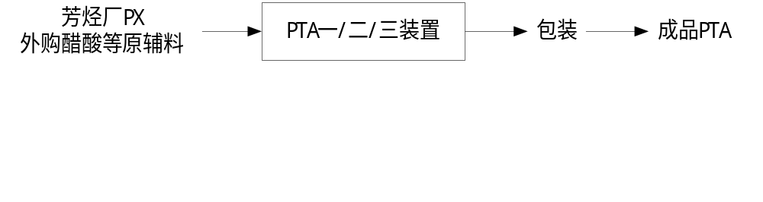

PTA一/二装置工艺流程
本装置原设计生产能力为年产PTA45万吨，年开工时间为7884小时，每小时产量为57吨，由两条年产PTA22.5万吨生产线组成。经过扩容、改造，现装置生产能力达60万吨/年，年开工时间为7600小时，每小时产量80吨。
PTA三装置
是化工厂第三套PTA装置，设计能力为45万t/a。采用英国INVISTA专利技术和工艺包， 2006年11月份投料开车。装置主要分为氧化和精制两部分。
②主要生产车间、主辅及公用工程情况

表 3.1-11 化工厂已建主要生产装置及规模
厂 | 序号 | 主要装置名称 | 产能（万吨/年） | 主要产品
化工 | 1 | 精对苯二甲酸（PTA）装置 | 105 | 精对苯二甲酸（PTA）
化工 | 2 | 煤制气 | 1000t干煤/天 | 氢气、一氧化碳、合成气
表 3.1-12 化工厂辅助生产装置组成状况表
序号 | 系统（单元）名称 | 主要功能 | 基础设计值 | 2014年实际值 | 2015年实际值 | 2016年实际值
1 | 三循 | 供循环水 | 25000吨/时 | 17222 | 17676 | 3230
2 | 九循 | 供循环水 | 28000吨/时 | 29213 | 26809 | 23022
3 | 脱离子水 | 供脱离子水 | 380 吨/时 | 312 | 274 | 200
4 | 空压站 | 供仪表风 | 290 m³/min | 185 | 190 | 192
5 | 消防水 | 供消防水 | 1620吨/时
（6）热电厂
①主要建设内容
扬子热电厂是火力发电厂且为热电联产企业，其生产工艺流程为：通过燃煤燃烧产生的热能，利用介质（水）将热能转化为机械能，再通过汽轮发电机将机械能转化为电能。具体来讲是：
存放在半封闭煤场的煤由输煤皮带输送至主厂房，经破碎、研磨、分离成合格煤粉后进入锅炉进行燃烧释放出热量，锅炉水冷壁中的除盐水吸热生成蒸汽。锅炉产生的高压蒸汽进入汽轮机冲动汽轮机转子，汽轮机转子带动发电机发电，汽轮机做过部分功后的蒸汽，一部分被抽入供热母管后向热用户供热，另一部分继续做功和回热循环，做功后的蒸汽进入冷凝器冷凝成水，冷凝水流经低压加热器，回收至除氧器，再流经高压加热器，由给水泵重新打入锅炉。生产过程中所需除盐水由化学装置制水补充，锅炉燃烧的煤炭产生的煤渣排入渣浆池，由渣浆泵提升压力，经管道送至炉渣回收装置脱水仓，脱水后，炉渣外销，炉渣回收装置检修期间管理煤渣水通过灰沟流入灰浆泵前池，经灰浆泵提升压力输送至灰场，#1～4、#9炉的烟气经电袋除尘器除尘后引入脱硫装置，经烟气脱硫后排放大气，除尘器捕集干灰外销作为水泥厂等企业的原料，循环利用或用于铺路。2005年年底，本厂#5～8炉也完成了干出灰改造，至此，本厂全部实现干出灰。
2008年-2010年相继完成锅炉要求脱硫改造，由电除尘来的含二氧化硫烟气经进口挡板门和升压风机进入脱硫塔，高温烟气经过塔内除尘、洗涤，降温至50～60℃，气液在其中充分接触反应，烟气中的二氧化硫被吸收后，由除雾器除去烟气中的水滴，通过脱硫塔出口烟道进入烟囱排入大气。
本厂水处理系统采取二级除盐的方法生产除盐水，其中一级除盐系统分为固定床系统和浮动床系统。固定床系统分别有3台阳床，3台阴床。浮动床系统分别有6台阳床，6台阴床。二级除盐系统有6台混合离子交换器。总制水能力为1800t/h，总供水能力为1350 t/h。
②主要生产车间、主辅及公用工程情况
表3.1-13 主要设备情况
序号 | 设备名称 | 型号 | 数量 | 完好率 | 电机功率  （kW） | 备注
1 | 锅炉 | HG-220/98-10 | 7 | 100% | ／ | 哈尔滨锅炉厂
1 | 锅炉 | UG-220/98-MQ | 1 | 100% | ／ | 无锡锅炉厂
1 | 锅炉 | HG-410/9.8-YM15 | 1 | 100% | ／ | 哈尔滨锅炉厂
2 | 汽轮机 | C60-90/13-2 | 1 | 100% | ／ | 上海汽轮机厂
2 | 汽轮机 | CC60-90/42/15-1 | 5 | 100% | ／ | 上海汽轮机厂
3 | 发电机 | QFS-60-2 | 5 | 100% | ／ | 上海电机厂
3 | 发电机 | QF-60-2 | 1 | 100% | ／ | 上海电机厂
4 | 主变压器 | SFPSZ10-75000/110 | 1 | 100% | ／ | 沈阳变压器厂
4 | 主变压器 | SFPSZ7-63000/110 | 1 | 100% | ／ | 沈阳变压器厂
4 | 主变压器 | SFP7-75000/35 | 2 | 100% | ／ | 沈阳变压器厂
4 | 主变压器 | SFPXZ8-75000/110 | 1 | 100% | ／ | 沈阳变压器厂
4 | 主变压器 | SF10-75000/35 | 1 | 100% | ／ | 沈阳变压器厂
4 | 主变压器 | SFPSZ9100000/110 | 1 | 100% | ／ | 沈阳变压器厂
5 | 静电  除尘器 | S3F6-100 | 6 | 100% | ／ | 上海冶矿机械厂
5 | 静电  除尘器 | KTH-108 | 1 | 100% | ／ | 上海冶矿机械厂
5 | 静电  除尘器 | ZTC4X3.5 | 1 | 100% | ／ | 上海冶矿机械厂
5 | 静电  除尘器 | RWD/KFH-1-108-4 | 1 | 100% | ／ | 上海冶矿机械厂
6 | 布袋除尘器 |  | 9 | 100% | ／
7 | 磨煤机 | DTM290/410 | 14 | 100% | 475 | 沈阳重型机械厂
7 | 磨煤机 | MTZ2941-I | 2 | 100% | 450 | 沈阳重型机械厂
7 | 磨煤机 | DTM320/580 | 2 | 100% | 800 | 沈阳重型机械厂
8 | 引风机 | Y4-73-1-No22D | 14 | 100% | 280 | 上海鼓风机厂
8 | 引风机 | Y4-73-1-No18D | 2 | 100% | 250 | 上海鼓风机厂
8 | 引风机 | Y4-2×60-14No23 | 2 | 100% | 450 | 上海鼓风机厂
9 | 送风机 | G4-73-11-No14D | 14 | 100% | 260 | 沈阳鼓风机厂
9 | 送风机 | G4-73-12-No14D | 2 | 100% | 250 | 沈阳鼓风机厂
9 | 送风机 | G4-73-11-No17D | 2 | 100% | 710 | 沈阳鼓风机厂
10 | 排粉机 | M6-31No17D | 14 | 100% | 280 | 沈阳鼓风机厂
10 | 排粉机 | M6-31No16D | 2 | 100% | 250 | 沈阳鼓风机厂
10 | 排粉机 | M5-29-11No19.5D | 2 | 100% | 450 | 沈阳鼓风机厂
11 | 凝汽器 | N-3000-II | 4 | 100% | / | 上海汽轮机厂
11 | 凝汽器 | N-3000-V | 1 | 100% | / | 上海汽轮机厂
11 | 凝汽器 | N-3000-7 | 1 | 100% | / | 上海汽轮机厂
12 | 逆流再生阳床 | ψ3200,H2000 | 2 | 100% | / | 无锡锅炉厂
13 | 双室浮动阳床 | SGSF-Y1-3200 | 6 | 100% | / | 扬州第一水处理厂
14 | 逆流再生阴床 | ψ3200,H2000 | 3 | 100% | / | 无锡锅炉厂
15 | 双室浮动阴床 | SGSF-Y2-3200 | 6 | 100% | / | 扬州第一水处理厂
16 | 双流式混合离子交换器 | SGHL-2200-1000/1000 | 6 | 100% | / | 无锡锅炉厂
17 | #1、2脱硫塔 | 塔体：Q235-B/16MnR，  ¢11500，H40000钢烟囱：Q235-B ¢3200， H50000 | 2 | 100% | / | 江南环保现场建造
18 | 3、4脱硫塔 | 塔体：16MnR+ Q235-B，φ7.91×33.82m， 烟囱：φ3.87，16MnR+ Q235-B，总高90米 | 2 | 100% | / | 武汉凯迪现场建造
表3.1-14 主辅及公用工程
序号 | 单元名称 | 主要功能 | 基础设计值 | 14年实际值
1 | 蒸汽、锅炉给水、  冷凝水系统 | 收集不同压力等级的蒸汽冷凝液，管网构成；经过加药处理，作为装置中压锅炉给水用 | 高压锅炉给水供给能力250 t/h | 790万吨/年
2 | 循环水系统 | 供装置循环冷用 | 循环水供给能力14000 m3/h | 36657.952万吨/年
（7）物流部
①主要建设内容
物流部主要有五个生产作业区，分别为液体装卸作业区、液体成品油作业区、油品作业区、液体码头作业区、火炬气回收。
液体装卸作业区主要将来自各生产厂的物料收入作业区贮罐，再用机泵送至码头装船、汽车装车台装汽车及火车装车台装火车，外运。从火车来的原料接卸，贮存到作业区贮罐，输送到各装置。
液体成品作业区贮运系统流程与液体装卸作业区的贮运流程基本相似。液体成品作业区贮运系统主要包括柴油（LGO）贮运系统、重芳烃（HA）贮运系统、苯（BZ）贮运系统、邻二甲苯（OX）贮运系统、乙二醇（MEG）贮运系统、丁二烯（BUT）贮运系统、混合碳四贮运系统、抽余碳四（C4）贮运系统、裂解碳五贮运系统、轻石脑油（LN）贮运系统、新碳五（NC5）贮运系统、己烯贮运系统、液化石油气（LPG）贮运系统、丙烯（PRO）贮运系统、丁烯-2（BUT-2）贮运系统、碳三液化气（C3）贮运系统等。
油品作业区贮运系统流程与液体装卸作业区的工艺流程相似。油品作业区储运系统包括乙二醇（MEG）贮运系统、苯（BZ）贮运系统、对二甲苯（PX）贮运系统、重芳烃（HA）贮运系统、航煤（RP）贮运系统、汽油（GL）贮运系统、柴油（LGO）贮运系统、乙烯焦油（EBO）贮运系统、原油(CRO) 贮运系统、低温乙烯（ET）、低温丙烯（PRO）贮运系统等。
液体码头作业区分为码头罐区（包括1个汽车槽车装车台）和码头装卸作业区。
- 码头罐区贮运系统流程
码头作业区一部分贮罐接贮扬子外进部分原辅料：原油、苯乙烯、石脑油、混苯等物料，并用泵将原辅料送至公司各生产装置；同时，另一部分贮罐接贮扬子公司生产的C9、邻苯等产品，并用泵把产品送到码头趸船进行装船。
- 码头装卸作业区趸船输送系统流程
码头作业区趸船接卸扬子公司部分的原辅料，外购物料到达码头后，通过码头输油臂和物料管道，用船上的泵把原辅料输送到贮运厂各车间贮罐内；购买扬子产品的船只靠码头后，扬子外出产品通过专门的管道及码头专用输油臂，用各罐组内的泵把产品输送到码头输油臂后进入船舱。
火炬气回收装置利用一台30000m³的螺旋湿式气柜对芳烃、烯烃、炼油、塑料等装置排放的火炬气进行回收贮存，利用两台生产能力为7000Nm³/h大型离心压缩机对气柜内的低压火炬气进行压缩，升压至0.5MPa送入燃料气管网供用户使用。火炬气回收装置采用了一套先进的DCS控制系统对整个生产过程进行实时监控和操作。装置每年可回收火炬气12万吨，节约蒸汽20万吨，同时也减少了污染，保护了环境。火炬气回收装置负责回收扬子石化公司炼油装置、乙烯装置、芳烃联合装置、塑料装置等大型装置正常生产情况下排放的火炬尾气；五路火炬气经各自的分液罐进行气液分离后汇合，送入30000m³的气柜G101贮存，经离心压缩机C101/201进行压缩，压力升至0.3～0.5MPa，经冷却器冷却后进入雾沫分离器V105/V205除沫后，送入燃料气外管，作为烯烃厂辅锅、芳烃厂加热炉、电厂锅炉的燃料气使用。
②主要装置情况
表 3.1-15 液体装卸作业区各贮运系统操作条件汇总表
序号 | 罐号 | 物料 | 液位  (m) | 温度  (℃) | 压力  (MPa)
1 | G902a/b | NaOH 30% | 0.5～7.8 | 10～40℃ | 常压
2 | G902c/d | NaOH 20% | 0.5～5.0 | 常温 | 常压
2 | G902e | NaOH 20% | 0.5～6.0 | 常温 | 常压
3 | G901a/b | HCl 30% | 0.5～6.0 | 常温 | 常压
4 | G903 | 离子膜碱 | 0.5～6.0 | 20～40℃ | 常压
5 | G1101a/b | 碳九 | 1.3～12.5 | 常温 | 常压
6 | G1102a/b | 混合芳烃 | 1.3～12.5 | 常温 | 常压
7 | G801a/b/c | 二乙二醇 | 1.0～7.7 | 0～40℃ | 100～1500Pa
8 | G1001a/b | 丁烯-1 | 0.8～6.9 | 常温 | 0.05～0.5MPa
8 | G1001c | 丁烯-1 | 1.2～14.4 | 常温 | 0.05～0.6MPa
9 | V101a/b | 醋酸 | 0.5～11.0 | 20～40℃ | 100～1500Pa
10 | V1301、V1401b | 苯 | 1.3～12.0 | 15～40℃ | 常压
11 | V1201 | 邻二甲苯 | 1.3～12.0 | 常温 | 常压
12 | V301a/b | 航煤 | 1.3～12.0 | 常温 | 常压
13 | G802a/b | 三乙二醇 | 0.8～4.3 | 0～40℃ | 100～1500Pa
14 | V1401a | 对二甲苯 | 1.3～12.0 | 20～40℃ | 常压
数据来源：《贮运厂工艺控制指标卡片》
表 3.1-16 液体成品作业区各贮运系统操作条件汇总表
序号 | 罐号 | 物料 | 液位  (m) | 温度  (℃) | 压力  (MPa)
1 | G201/G202 | 柴油 | 0.95～10.8 | 常 温 | —
1 | G203 | 柴油 | 0.95～10.16 | 常 温 | —
2 | G204/G205 | 重芳烃(HA) | 0.95～10.8 | 常 温 | 常压
2 | G206 | 重芳烃(HA) | 0.95～10.16 | 常 温 | 常压
3 | G301~G304 | 苯(BZ) | 1.0～12.00 | 15～40 | 常压
4 | G305/G306 | 邻二甲苯(OX) | 1.0～12.00 | 常 温 | 常压
5 | G401/G402 | 乙二醇(MEG) | 0.4～10.2 | 常 温 | 100～1800Pa
6 | G501~G504 | 丁二烯(BUT) | 1.2 ～11.7 | ≤18 | 0.02～0.33
7 | G505/G506 | 混合碳四 | 1.2～14.4 | 常 温 | 0.05～0.6
8 | G601~G603 | 碳四抽余液 | 1.2～11.7 | 常 温 | 0.05～0.6
9 | G701~G703 | 裂解碳五(C5) | 1.2～11.7 | 常 温 | 0.02～0.30
10 | G801~G804/G806 | 轻石脑油(LN) | 1.2～14.4 | 常 温 | 0.02～0.30
11 | G805/G807 | 新型C5 | 1.2～14.4 | 常 温 | 0.02～0.30
12 | G808 | 己烯 | 1.2～14.4 | 常 温 | 0.02～0.30
13 | G901/G902/G905~G912 | 液化石油气(LPG) | 1.0～9.3 | 常 温 | 0.05～1.60
14 | G903/G904 | 丙烯(PRO) | 1.0～9.3 | 常 温 | 0.05～2.00
14 | G1001~G1004 | 丙烯(PRO) | 0.8～6.9 | 常 温 | 0.05～2.00
15 | G1005/G1006 | 丁烯-2 | 0.8～6.9 | 常 温 | 0.05～0.60
16 | G1101/G1103 | 碳三液化气(C3) | 0.8～6.9 | 常 温 | 0.05～1.65
16 | PRP-6 | 碳三气态 | — | 常 温 | 0.11～0.14
数据来源：《贮运厂工艺控制指标卡片》
（8）水厂
①主要建设内容
水厂有一套供水生产装置，一号和二号污水处理站。
供水装置的主要任务是为扬子公司各套化工装置及扬巴一体化工程、南京化学工业园等提供合格的生产用水及厂区生活用水等。净化水的生产是连续性的工业化生产，其生产过程不改变原料的结构形态及化学性质，仅仅去除其中所含的杂质，采用絮凝、沉淀、过滤等方法，达到净化水质的目的。装置取水能力80万吨/天，供水能力60万吨/天，最大供水能力66万吨/天。
工艺流程为长江水源水经自流管、集水井、到水泵吸入室，取水泵加压后经三根长约3公里的浑水输水管，不断输送到供水，源水加入混凝剂复合液体聚合氯化铝，经过管道混合进入反应池(回转隔板反应池或折板反应池或微涡流反应池)中反应，使净水剂和水充分混合，并从细小矾花凝聚成较大的矾花颗粒，再经过沉淀池（斜管沉淀池或迷宫侧向流斜板沉淀池）沉淀，这时较大的杂质颗粒便在重力作用下沉淀下来，再经过V型滤池过滤，将较小的杂质颗粒截留在砂层中，最后将得到的清水送入清水池（生活水在进入生活清水池前加氯或二氧化氯消毒），由二级泵房增压将合格水外供给用户。虹吸排泥机排出的泥水以及滤池反冲洗排出的污水经管道排入污泥池，经污泥泵排入长江。
一号污水处理站工艺流程为生产废水、生活污水进入各自的预处理系统。生产废水经过格栅、曝气沉砂、气浮池、匀质池去除其中的大块杂物、颗粒状的无机物和有机物、浮油和乳化油；生活污水经过格栅、曝气沉砂、初沉池、中吸池，去除其中的大块杂物、颗粒状的无机物和有机物同时调整营养盐。经过预处理的生产废水和生活污水分别经过中转泵提升进入各套生化系统的匀质池混合后，进入生化池生物降解，去除大部分有机污染物，生化池的出水经过二沉池泥水分离，部分出水由过滤泵提升进入过滤系统，部分出水经排江泵提升排入长江，过滤系统部分出水回用，其余排入长江。
二号污水站来水可进入A/O2#匀质池后由A/OⅢ、Ⅳ、Ⅴ系列处理，也可以进入过滤系统进行处理，之后进入一号污水处理站处理，还可以在达标的情况下直接排入长江。
扬巴公司生产废水和污染水与扬子石化生产废水混合处理，扬巴公司冷却水达标时直接排入长江，不达标时可进入污水处理系统处理。
预处理系统产生的浮渣和污泥经离心脱水机处理后外运，剩余污泥经污泥脱水岗位处理后外运。
②主要设施情况
表3.1-17 水厂水处理设施情况表
名称 | 情况
一号污水处理站 | 污水处理分成排放和回用两个系列。排放系列：主要利用现有处理单元，将污水处理达标后排入长江。回用系列：新建一套包括“预处理-生化处理-深度处理”的污水处理装置，污水处理后送至拟新建的污水回用装置。
二号污水处理站 | 负责处理PTA、HAC（醋酸）、ACC（乙醛）等高浓度有机污水，污水经TA沉降、初沉、调节、厌氧、O/A池处理后与来自醋酸乙醛沉淀池的污水混合后再分流至一级接触氧化工艺和O/A/O池最后一级的O段，处理后的污水排至一号污水处理站。增加一套AF厌氧反应器，设计处理能力180t/h，以提高现有厌氧装置处理能力；新增一座中沉池，设计过流能力360t/h，以提高现有好氧装置处理能力。

3.1.3 企业原辅料使用和储存情况
以厂区为基本单元梳理各个厂区内原辅材料及产品的使用以及厂区环境风险物质存储情况。
（1）芳烃厂
表3.1-18 芳烃厂原辅料及产品的使用情况
工段名称 | 装置名称 |  | 序号 | 物质名称 | 类型 | 年生产/使用总量（t）
二甲苯联合装置 | 1#二甲苯装置 | 600# | 1 | 混合碳八芳烃（以下简称C8A） | 原料 | 2486418.1
二甲苯联合装置 | 1#二甲苯装置 | 600# | 2 | 抽余液塔侧线贫PX混合C8A | 辅料 | 2050423.7
二甲苯联合装置 | 1#二甲苯装置 | 600# | 3 | 对二甲苯 | 产品 | 437592.9
二甲苯联合装置 | 1#二甲苯装置 | 600# | 4 | 成品塔顶粗甲苯 | 辅料 | 6233.9
二甲苯联合装置 | 1#二甲苯装置 | 700# | 1 | 贫PX混合C8A | 原料 | 1979912.7
二甲苯联合装置 | 1#二甲苯装置 | 700# | 2 | 氢气 | 辅料 | 16307.8
二甲苯联合装置 | 1#二甲苯装置 | 700# | 3 | 外供混合C8A | 原料 | 70688.2
二甲苯联合装置 | 1#二甲苯装置 | 700# | 4 | 脱庚烷塔底混合C8A | 辅料 | 1998128.8
二甲苯联合装置 | 1#二甲苯装置 | 700# | 5 | 脱庚烷塔顶轻烃 | 辅料 | 17934.4
二甲苯联合装置 | 1#二甲苯装置 | 700# | 6 | 脱庚烷塔回流罐顶干气 | 辅料 | 27448.7
二甲苯联合装置 | 1#二甲苯装置 | 700# | 7 | 高分灌顶排放氢 | 辅料 | 534.4
二甲苯联合装置 | 1#二甲苯装置 | 800#/3600# | 1 | 脱庚烷塔底混合C8A | 原料 | 520699.8
二甲苯联合装置 | 1#二甲苯装置 | 800#/3600# | 2 | 重整装置混合C8A | 原料 | 509988.3
二甲苯联合装置 | 1#二甲苯装置 | 800#/3600# | 3 | 歧化装置混合C8A | 原料 | 1998128.8
二甲苯联合装置 | 1#二甲苯装置 | 800#/3600# | 4 | 2#二甲苯装置二甲苯塔底混合C8A | 辅料 | 399802.5
二甲苯联合装置 | 1#二甲苯装置 | 800#/3600# | 5 | 邻二甲苯 | 产品 | 109199.2
二甲苯联合装置 | 1#二甲苯装置 | 800#/3600# | 6 | 重芳烃塔顶碳九芳烃 | 辅料 | 350024.9
二甲苯联合装置 | 1#二甲苯装置 | 800#/3600# | 7 | 重芳烃塔底碳十及以上芳烃 | 辅料 | 102560.1
二甲苯联合装置 | 1#二甲苯装置 | 800#/3600# | 8 | 二甲苯塔顶C8A | 辅料 | 2538506.7
二甲苯联合装置 | 1#二甲苯装置 | 800#/3600# | 9 | 二甲苯塔底C8A | 辅料 | 378189.6
二甲苯联合装置 | 1#二甲苯装置 | 800#/3600# | 10 | 外排C8A | 辅料 | 9950
二甲苯联合装置 | 2#二甲苯装置 | 6500# | 1 | 混合C8A | 原料 | 1597141.3
二甲苯联合装置 | 2#二甲苯装置 | 6500# | 2 | 1#装置负荷转移混合C8A | 原料 | 66228
二甲苯联合装置 | 2#二甲苯装置 | 6500# | 3 | 对二甲苯 | 产品 | 317932.4
二甲苯联合装置 | 2#二甲苯装置 | 6500# | 4 | 抽余液塔侧线贫PX混合C8A | 辅料 | 1335560.1
二甲苯联合装置 | 2#二甲苯装置 | 6500# | 5 | 成品塔顶粗甲苯 | 辅料 | 6809.6
二甲苯联合装置 | 2#二甲苯装置 | 7500# | 1 | 贫PX混合C8A | 原料 | 1335560.1
二甲苯联合装置 | 2#二甲苯装置 | 7500# | 2 | 氢气 | 辅料 | 2993.4
二甲苯联合装置 | 2#二甲苯装置 | 7500# | 3 | 外供混合C8A | 原料 | 128140.3
二甲苯联合装置 | 2#二甲苯装置 | 7500# | 4 | 脱庚烷塔底混合C8A | 辅料 | 1402813.6
二甲苯联合装置 | 2#二甲苯装置 | 7500# | 5 | 脱庚烷塔顶轻烃 | 辅料 | 25556.5
二甲苯联合装置 | 2#二甲苯装置 | 7500# | 6 | 脱庚烷塔回流罐顶干气 | 辅料 | 660.6
二甲苯联合装置 | 2#二甲苯装置 | 7500# | 7 | 高分灌顶排放氢 | 辅料 | 9872.1
二甲苯联合装置 | 2#二甲苯装置 | 8500# | 1 | 脱庚烷塔底混合C8A | 原料 | 1402813.6
二甲苯联合装置 | 2#二甲苯装置 | 8500# | 2 | 重整装置混合C8A | 原料 | 580205.2
二甲苯联合装置 | 2#二甲苯装置 | 8500# | 3 | 二甲苯塔顶C8A | 辅料 | 1597141.3
二甲苯联合装置 | 2#二甲苯装置 | 8500# | 4 | 二甲苯塔底C8A | 辅料 | 399802.5
二甲苯联合装置 | 2#二甲苯装置 | 8500# | 5 | 外排C8A | 辅料 | 16700
二甲苯联合装置 | PDEB装置 | PDEB 装置 | 1 | C10芳烃 | 原料 | 3264
二甲苯联合装置 | PDEB装置 | PDEB 装置 | 2 | 重芳烃塔釜液(C10+) | 产品 | 392
二甲苯联合装置 | PDEB装置 | PDEB 装置 | 3 | 脱C9塔顶液(C9\C10) | 产品 | 355
二甲苯联合装置 | PDEB装置 | PDEB 装置 | 4 | 对二乙苯 | 产品 | 2507
制苯车间 | 制苯装置 | 抽提 | 1 | 重整油 | 原料 | 496096
制苯车间 | 制苯装置 | 抽提 | 2 | 加氢汽油 | 原料 | 257920
制苯车间 | 制苯装置 | 抽提 | 3 | 溶剂 | 辅料 | 60.091
制苯车间 | 制苯装置 | 抽提 | 4 | 消泡剂 | 辅料 | 0.495
制苯车间 | 制苯装置 | 抽提 | 5 | 单乙醇胺 | 辅料 | 2.325
制苯车间 | 制苯装置 | 抽提 | 6 | 苯 | 产品 | 226854
制苯车间 | 制苯装置 | 抽提 | 7 | 甲苯 | 产品 | 249736
制苯车间 | 制苯装置 | 抽提 | 8 | 抽余油 | 产品 | 221466
制苯车间 | 制苯装置 | 歧化 | 9 | 甲苯 | 原料 | 203309
制苯车间 | 制苯装置 | 歧化 | 10 | C9A | 原料 | 484799
制苯车间 | 制苯装置 | 歧化 | 11 | 氢气 | 辅料 | 28874
制苯车间 | 制苯装置 | 歧化 | 12 | 苯 | 产品 | 86462
制苯车间 | 制苯装置 | 歧化 | 13 | 邻二甲苯 | 产品 | 48321
重整联合装置 | 1#重整装置区域 | 1#重整装置 | 1 | 直馏石脑油 | 原料 | 413900
重整联合装置 | 1#重整装置区域 | 1#重整装置 | 2 | HSCN抽余油 | 原料 | 22800
重整联合装置 | 1#重整装置区域 | 1#重整装置 | 3 | 洗涤水 | 辅料 | 28600
重整联合装置 | 1#重整装置区域 | 1#重整装置 | 4 | 预分馏塔顶液去炼油厂 | 产品 | 35100
重整联合装置 | 1#重整装置区域 | 1#重整装置 | 5 | 脱戊烷塔顶气去950单元 | 产品 | 3500
重整联合装置 | 1#重整装置区域 | 1#重整装置 | 6 | 脱戊烷塔顶液去950单元 | 产品 | 3500
重整联合装置 | 1#重整装置区域 | 1#重整装置 | 7 | 脱戊烷塔底液去300单元 | 产品 | 696200
重整联合装置 | 1#重整装置区域 | 1#重整装置 | 8 | 酸水去酸水处理装置 | 产品 | 28600
重整联合装置 | 2#重整装置区域 | 2#重整装置 | 1 | 吸附分离重石脑油 | 原料 | 804600
重整联合装置 | 2#重整装置区域 | 2#重整装置 | 2 | 加氢裂化重石脑油 | 原料 | 695400
重整联合装置 | 2#重整装置区域 | 2#重整装置 | 3 | VPSA氢气 | 原料 | 5300
重整联合装置 | 2#重整装置区域 | 2#重整装置 | 4 | 燃料气 | 产品 | 13600
重整联合装置 | 2#重整装置区域 | 2#重整装置 | 5 | 重整氢 | 产品 | 125500
重整联合装置 | 2#重整装置区域 | 2#重整装置 | 6 | 液化石油气 | 产品 | 46300
重整联合装置 | 2#重整装置区域 | 2#重整装置 | 7 | 戊烷油 | 产品 | 39600
重整联合装置 | 2#重整装置区域 | 2#重整装置 | 8 | C6+重整生成油 | 产品 | 1280300
重整联合装置 | 石脑油吸附分离装置区域 | 石脑油吸附分离装置 | 1 | 混合石脑油 | 原料 | 1300000
重整联合装置 | 石脑油吸附分离装置区域 | 石脑油吸附分离装置 | 2 | 罐区来的精制石脑油 | 原料 | 96600
重整联合装置 | 石脑油吸附分离装置区域 | 石脑油吸附分离装置 | 3 | 补充氢 | 原料 | 2900
重整联合装置 | 石脑油吸附分离装置区域 | 石脑油吸附分离装置 | 4 | 轻石脑油 | 产品 | 152500
重整联合装置 | 石脑油吸附分离装置区域 | 石脑油吸附分离装置 | 5 | 航煤基础油 | 产品 | 17100
重整联合装置 | 石脑油吸附分离装置区域 | 石脑油吸附分离装置 | 6 | 含硫轻烃 | 产品 | 19000
重整联合装置 | 石脑油吸附分离装置区域 | 石脑油吸附分离装置 | 7 | 含硫燃料气 | 产品 | 10900
重整联合装置 | 石脑油吸附分离装置区域 | 石脑油吸附分离装置 | 8 | 抽出液 | 产品 | 358200
重整联合装置 | 石脑油吸附分离装置区域 | 石脑油吸附分离装置 | 9 | 抽余液 | 产品 | 841700
重整联合装置 | 2#重整装置区域 | 2#抽提装置 | 1 | 重整脱戊烷油 | 原料 | 1243300
重整联合装置 | 2#重整装置区域 | 2#抽提装置 | 2 | C8+馏分 | 产品 | 689000
重整联合装置 | 2#重整装置区域 | 2#抽提装置 | 3 | 苯 | 产品 | 127700
重整联合装置 | 2#重整装置区域 | 2#抽提装置 | 4 | 甲苯 | 产品 | 280700
重整联合装置 | 2#重整装置区域 | 2#抽提装置 | 5 | 抽余油 | 产品 | 145900
重整联合装置 | 2#重整装置区域 | 氢提纯装置 | 1 | 重整氢 | 原料 | 125479.2
重整联合装置 | 2#重整装置区域 | 氢提纯装置 | 2 | 加氢低分气 | 原料 | 47754
重整联合装置 | 2#重整装置区域 | 氢提纯装置 | 3 | 轻烃回收干气 | 原料 | 33390
重整联合装置 | 2#重整装置区域 | 氢提纯装置 | 4 | 产品氢 | 产品 | 837648000 Nm³
重整联合装置 | 2#重整装置区域 | 氢提纯装置 | 5 | 解吸气 | 产品 | 155904000 Nm³
重整联合装置 | 2#重整装置区域 | 氢提纯装置 | 6 | 解吸气 | 产品 | 155904000 Nm³
加氢联合装置 | 1#加氢裂化装置区域 | 1#加氢裂化装置 | 1 | 减压中油 | 原料 | 1520062
加氢联合装置 | 1#加氢裂化装置区域 | 1#加氢裂化装置 | 2 | 常压中油 | 原料 | 281531
加氢联合装置 | 1#加氢裂化装置区域 | 1#加氢裂化装置 | 3 | 焦化轻蜡油 | 原料 | 4794
加氢联合装置 | 1#加氢裂化装置区域 | 1#加氢裂化装置 | 4 | 加氢蜡油 | 原料 | 100666
加氢联合装置 | 1#加氢裂化装置区域 | 1#加氢裂化装置 | 5 | 催化蜡油 | 原料 | 10800
加氢联合装置 | 1#加氢裂化装置区域 | 1#加氢裂化装置 | 6 | 氢气 | 原料 | 107927
加氢联合装置 | 1#加氢裂化装置区域 | 1#加氢裂化装置 | 7 | 轻石脑油 | 产品 | 297905
加氢联合装置 | 1#加氢裂化装置区域 | 1#加氢裂化装置 | 8 | 重石脑油 | 产品 | 690142
加氢联合装置 | 1#加氢裂化装置区域 | 1#加氢裂化装置 | 9 | 裂化柴油 | 产品 | 61937
加氢联合装置 | 1#加氢裂化装置区域 | 1#加氢裂化装置 | 10 | 3号喷气燃料 | 产品 | 360824
加氢联合装置 | 1#加氢裂化装置区域 | 1#加氢裂化装置 | 11 | 航煤基础油 | 产品 | 2910
加氢联合装置 | 1#加氢裂化装置区域 | 1#加氢裂化装置 | 12 | 加氢裂化尾油 | 产品 | 478428
加氢联合装置 | 1#加氢裂化装置区域 | 950#胺处理 | 13 | 干气 | 产品 | 117369
加氢联合装置 | 1#加氢裂化装置区域 | 950#胺处理 | 14 | 酸性气 | 产品 | 42019
加氢联合装置 | 1#加氢裂化装置区域 | 900#液化气回收装置 | 15 | 液化石油气 | 产品 | 125715.445
加氢联合装置 | 2#加氢裂化装置区域 | 2#加氢裂化装置 | 16 | 减压中油 | 原料 | 1335641.574
加氢联合装置 | 2#加氢裂化装置区域 | 2#加氢裂化装置 | 17 | 常压中油 | 原料 | 351131.756
加氢联合装置 | 2#加氢裂化装置区域 | 2#加氢裂化装置 | 18 | 催化蜡油 | 原料 | 97663
加氢联合装置 | 2#加氢裂化装置区域 | 2#加氢裂化装置 | 19 | 焦化轻蜡油 | 原料 | 45410.67
加氢联合装置 | 2#加氢裂化装置区域 | 2#加氢裂化装置 | 20 | 氢气 | 原料 | 62231.857
加氢联合装置 | 2#加氢裂化装置区域 | 2#加氢裂化装置 | 21 | 碳五轻烃(6600) | 原料 | 29722
加氢联合装置 | 2#加氢裂化装置区域 | 2#加氢裂化装置 | 22 | 轻石脑油 | 产品 | 110657
加氢联合装置 | 2#加氢裂化装置区域 | 2#加氢裂化装置 | 23 | 重石脑油 | 产品 | 535603
加氢联合装置 | 2#加氢裂化装置区域 | 2#加氢裂化装置 | 24 | 3号喷气燃料 | 产品 | 355250
加氢联合装置 | 2#加氢裂化装置区域 | 2#加氢裂化装置 | 25 | 加氢裂化尾油 | 产品 | 353214
加氢联合装置 | 2#加氢裂化装置区域 | 2#加氢裂化装置 | 26 | 液化石油气 | 产品 | 63272
加氢联合装置 | 2#加氢裂化装置区域 | 2#加氢裂化装置 | 27 | 裂化柴油 | 产品 | 405239
加氢联合装置 | 2#加氢裂化装置区域 | 2#加氢裂化装置 | 28 | 含硫干气 | 产品 | 39281
合成气车间 | 制氢装置区域 | 制氢装置 | 1 | 天然气 | 原料 | 47784
合成气车间 | 制氢装置区域 | 制氢装置 | 2 | 脱硫配氢气 | 辅料 | 514
合成气车间 | 制氢装置区域 | 制氢装置 | 3 | 氢气 | 产品 | 14942
合成气车间 | 制氢装置区域 | 干气回收氢气 | 1 | 干气 | 原料 | 7937
合成气车间 | 制氢装置区域 | 干气回收氢气 | 2 | 氢气 | 产品 | 5575
合成气车间 | CO装置区域 | CO装置 | 1 | 天然气 | 原料 | 129075
合成气车间 | CO装置区域 | CO装置 | 2 | 补充二氧化碳 | 辅料 | 27597
合成气车间 | CO装置区域 | CO装置 | 3 | 一氧化碳 | 产品 | 171769
合成气车间 | CO装置区域 | CO装置 | 4 | 氢气 | 产品 | 38018
合成气车间 | CO装置区域 | CO装置 | 5 | 羰基合成气 | 产品 | 11113
合成气车间 | 火炬气脱硫装置区域 | 火炬气脱硫装置 | 1 | 火炬气 | 原料 | 65435
合成气车间 | 火炬气脱硫装置区域 | 火炬气脱硫装置 | 2 | 净化火炬气 | 产品 | 60757
合成气车间 | 循环水装置 | 5B循环水处理装置 | 1 | 循环水 | 原料 | 6020
合成气车间 | 循环水装置 | 5B循环水处理装置 | 2 | 循环水 | 产品 | 6020
硫磺回收车间 | 1#酸水汽提装置 | 1#酸水汽提装置 | 1 | 酸性水/液氨 | 原料/产品 | 552196/1723
硫磺回收车间 | 1#硫磺回收 | 1#硫磺回收装置 | 2 | 酸性气/硫磺 | 原料/产品 | 56728/50452.6
硫磺回收车间 | 2#酸水汽提装置 | 2#酸水汽提装置 | 3 | 酸性水/液氨 | 原料/产品 | 1649621.44 /8573.22
硫磺回收车间 | 2#硫磺回收 | 2#硫磺回收装置 | 4 | 酸性气/硫磺 | 原料/产品 | 183773.6/129106.52

表3.1-19芳烃厂环境风险物质储存情况
罐区名称 | 罐组名称 | 罐组数量 | 储存介质 | 罐区内最大单罐资料
 |  |  |  | 储罐容积（m³） | 最大存量（m³） | 罐组位号 | 防火堤有效容积（m³）
PDEB装置区域 | PDEB装置区域 | 1 | 多乙苯 | 300 | 200 | FB5601 | 456
制苯装置区域 | 400#罐区 | 4 | 环丁砜、烃、水 | 636 | 380 | FB-401 | 1404.15
2#重整装置区域 | 2#重整抽提罐区 | 4 | 环丁砜、非芳、苯、C6～C7馏分、甲苯 | 470 | 330 | FB204203 | 2700
石脑油吸附分离区域 | MaxEne罐区 | 2 | 正构十二烷烃 | 2300 | 1230 | FB6702 | 3900
合成气车间火炬气脱硫区域 | MDEA溶液贮罐 | 1 | N-甲基二乙醇胺（a-MDEA） | 384.8 | 255 | FA15401 | 370.5
合成气车间火炬气脱硫区域 | MDEA溶剂缓冲罐 | 1 | 甲基二乙醇胺（MDEA） | 158 | 105 | FA15906 | 370.5
1#硫回收酸水汽提区域 | 1#硫回收酸水罐区 | 8 | 酸性水、污油 | 2000 | 1600 | T62202 | 6048
2#硫回收酸水汽提区域 | 2#硫回收酸水罐区 | 2 | 酸性水 | 5000 | 4000 | FB312101A | 1106.4
贮运车间罐区 | V-3001A/B罐组 | 2 | 对二甲苯 | 10000 | 7500 | V-3001A | 13032
贮运车间罐区 | V-3002A/B罐组 | 2 | 液化气 | 1000 | 750 | V-3002A | 1682.4
贮运车间罐区 | V-3003A/B罐组 | 6 | 加氢轻油、不合格抽提油、石脑油、重芳烃 | 5000 | 3750 | V-3003A | 10570.8
贮运车间罐区 | V-3008/9罐组 | 4 | 加氢蜡油、粗柴油、冲洗油 | 3000 | 2250 | V-3008 | 6960
贮运车间罐区 | V-3016A/B罐组 | 4 | 减压中油 | 5000 | 3750 | V-3016A | 5260.5
贮运车间罐区 | V-3006B罐组 | 3 | 石脑油、轻污油、重污油 | 2000 | 1500 | V-3006B | 2325
贮运车间罐区 | FB-2401A/B罐组 | 2 | 重石脑油 | 30000 | 22500 | FB-2401A | 29852.8
贮运车间罐区 | FB-301A罐组 | 2 | 重整生成油、解析剂 | 23766 | 17825 | FB-301A | 14190
贮运车间罐区 | V-5004C罐组 | 6 | 抽提苯、解析剂 | 5000 | 3750 | V-5004C | 8355.6
贮运车间罐区 | FB-301C罐组 | 7 | 邻二甲苯、重整生成剂、解析剂、C9芳烃 | 12000 | 9000 | FB-301C | 6032.4
贮运车间罐区 | FB-603A/B/C罐组 | 5 | 歧化苯、对二甲苯 | 4440 | 3330 | FB-603A | 4734
贮运车间罐区 | V-5011A/B罐组 | 4 | 减压重油、混二甲苯 | 7000 | 5250 | V-5011A | 11676
贮运车间罐区 | V-5001A/B罐组 | 5 | 重整抽余油、甲苯、歧化料 | 10000 | 7500 | V-5001A | 15932.4
贮运车间罐区 | V-5005A/B/C罐组 | 6 | 重整抽余油、直馏石脑油、航煤 | 10000 | 7500 | V-5003A | 30008.4
贮运车间罐区 | V-5008A/B罐组 | 2 | 轻石脑油 | 1000 | 750 | V-5008A | 1233
贮运车间罐区 | V-5010A/B罐组 | 2 | 尾油 | 35000 | 26250 | V-5010A | 20558.1

（2）炼油厂
表3.1-20 炼油厂原辅料及产品情况
工段 | 装置名称 | 序号 | 物质名称 |  | 类别 |  | 年生产/使用量（t)
焦化工段 | 1#延迟焦化装置 | 1 | 减压渣油 |  | 原料 |  | 331259
焦化工段 | 1#延迟焦化装置 | 2 | 油浆 |  | 原料 |  | 6684
焦化工段 | 1#延迟焦化装置 | 3 | 焦化汽油 |  | 产品 |  | 41554
焦化工段 | 1#延迟焦化装置 | 4 | 焦化柴油 |  | 产品 |  | 115336
焦化工段 | 1#延迟焦化装置 | 5 | 焦化蜡油 |  | 产品 |  | 30315
焦化工段 | 1#延迟焦化装置 | 6 | 富气 |  | 产品 |  | 17061
焦化工段 | 1#延迟焦化装置 | 7 | 干气 |  | 产品 |  | 8979
焦化工段 | 1#延迟焦化装置 | 8 | 酸性气 |  | 产品 |  | 2975
焦化工段 | 1#延迟焦化装置 | 9 | 火炬气 |  | 产品 |  | 2470
焦化工段 | 1#延迟焦化装置 | 10 | 石油焦 |  | 产品 |  | 118385
焦化工段 | 2#延迟焦化装置 | 1 | 渣油 |  | 原料 |  | 1533626
焦化工段 | 2#延迟焦化装置 | 2 | 油浆 |  | 原料 |  | 109703
焦化工段 | 2#延迟焦化装置 | 3 | 碳四残液 |  | 原料 |  | 3641
焦化工段 | 2#延迟焦化装置 | 4 | 冲洗油 |  | 原料 |  | 12592
焦化工段 | 2#延迟焦化装置 | 5 | 汽油 |  | 产品 |  | 223994
焦化工段 | 2#延迟焦化装置 | 6 | 柴油 |  | 产品 |  | 500377
焦化工段 | 2#延迟焦化装置 | 7 | 蜡油 |  | 产品 |  | 234426
焦化工段 | 2#延迟焦化装置 | 8 | 富气 |  | 产品 |  | 106029
焦化工段 | 2#延迟焦化装置 | 9 | 石油焦 |  | 产品 |  | 573364
焦化工段 | 2#延迟焦化装置 | 10 | 火炬气 |  | 产品 |  | 17494
焦化工段 | 气体脱硫 | 1 | 焦化富气 |  | 原料 |  | 123090
焦化工段 | 气体脱硫 | 2 | 加氢富气 |  | 原料 |  | 38029
焦化工段 | 气体脱硫 | 3 | 液化气 |  | 原料 |  | 699
焦化工段 | 气体脱硫 | 4 | 火炬气 |  | 原料 |  | 7834
焦化工段 | 气体脱硫 | 5 | 酸性气 | 产品 |  | 39870
焦化工段 | 气体脱硫 | 6 | 液态烃 | 产品 |  | 44255
焦化工段 | 气体脱硫 | 7 | 干气 | 产品 |  | 121199
催化工段 | 2#催化裂化装置 | 1 | 干气 | 辅料 |  | 12086
催化工段 | 2#催化裂化装置 | 2 | 富气 | 辅料 |  | 4507
催化工段 | 2#催化裂化装置 | 3 | 粗汽油 | 辅料 |  | 26156
催化工段 | 2#催化裂化装置 | 4 | 泰州汽油 | 辅料 |  | 1651
催化工段 | 2#催化裂化装置 | 5 | 轻石脑油 | 原料 |  | 4487
催化工段 | 2#催化裂化装置 | 6 | 外购蜡油 | 原料 |  | 49960
催化工段 | 2#催化裂化装置 | 7 | 加氢重油 | 原料 |  | 1710210
催化工段 | 2#催化裂化装置 | 8 | 加氢蜡油 | 原料 |  | 110381
催化工段 | 2#催化裂化装置 | 9 | 重质原料油 | 原料 |  | 5466
催化工段 | 2#催化裂化装置 | 10 | 减压中油 | 原料 |  | 14088
催化工段 | 2#催化裂化装置 | 11 | 加氢尾油 | 原料 |  | 15586
催化工段 | 2#催化裂化装置 | 12 | 蜡下油 | 原料 |  | 5622
催化工段 | 2#催化裂化装置 | 13 | 常压中油 | 原料 |  | 8058
催化工段 | 2#催化裂化装置 | 14 | 液化石油气 | 产品 |  | 255998
催化工段 | 2#催化裂化装置 | 15 | 干气 | 产品 |  | 96977
催化工段 | 2#催化裂化装置 | 16 | 稳定汽油 | 产品 |  | 862098
催化工段 | 2#催化裂化装置 | 17 | 催化柴油 | 产品 |  | 490473
催化工段 | 2#催化裂化装置 | 18 | 产品油浆 | 产品 |  | 116279
催化工段 | 2#气体分馏装置 | 1 | 精制液化气 | 原料 |  | 293140
催化工段 | 2#气体分馏装置 | 2 | 丙烷 | 产品 |  | 44773
催化工段 | 2#气体分馏装置 | 3 | 丙烯 | 产品 |  | 84302
催化工段 | 2#气体分馏装置 | 4 | 混合碳四 | 产品 |  | 159588
催化工段 | S Zorb催化汽油吸附脱硫装置 | 1 | 稳定汽油 | 原料 |  | 862098
催化工段 | S Zorb催化汽油吸附脱硫装置 | 2 | 精制汽油 | 产品 |  | 851382
催化工段 | S Zorb催化汽油吸附脱硫装置 | 3 | 塔顶气 | 产品 |  | 11276
催化工段 | 产品精制装置 | 1 | 加氢裂化低分气 | 原料 |  | 24150
催化工段 | 产品精制装置 | 2 | 渣油加氢低分气 | 原料 |  | 21645
催化工段 | 产品精制装置 | 3 | 净化低分气 | 产品 |  | 45795
催化工段 | 产品精制装置 | 4 | 脱前干气 | 原料 |  | 96977
催化工段 | 产品精制装置 | 5 | 净化干气 | 产品 |  | 95564
催化工段 | 产品精制装置 | 6 | 脱前液化气 | 原料 |  | 295612
催化工段 | 产品精制装置 | 7 | 净化液化气 | 产品 |  | 295012
催化工段 | 干气回收乙烯装置 | 1 | 净化干气 | 原料 |  | 96964
催化工段 | 干气回收乙烯装置 | 2 | 吸附废气 | 产品 |  | 61540
催化工段 | 干气回收乙烯装置 | 3 | 富乙烯气 | 产品 |  | 30588
常减压工段 | 2#常减压蒸馏装置 | 1 | 原油 | 原料 |  | 3878349
常减压工段 | 2#常减压蒸馏装置 | 2 | 瓦斯 | 产品 |  | 3527
常减压工段 | 2#常减压蒸馏装置 | 3 | 液化气 | 产品 |  | 12652
常减压工段 | 2#常减压蒸馏装置 | 4 | 石脑油 | 产品 |  | 690834
常减压工段 | 2#常减压蒸馏装置 | 5 | 煤油 | 产品 |  | 291370
常减压工段 | 2#常减压蒸馏装置 | 6 | 柴油 | 产品 |  | 335765
常减压工段 | 2#常减压蒸馏装置 | 7 | 蜡油 | 产品 |  | 1374958
常减压工段 | 2#常减压蒸馏装置 | 8 | 渣油 | 产品 |  | 1168077
常减压工段 | 2#常减压蒸馏装置 | 9 | 低温缓蚀剂 | 辅料 |  | 36.9
常减压工段 | 2#常减压蒸馏装置 | 10 | 脱钙剂 | 辅料 |  | 42.8
常减压工段 | 2#常减压蒸馏装置 | 11 | 破乳剂 | 辅料 |  | 39.5
常减压工段 | 2#常减压蒸馏装置 | 12 | 氨水 | 辅料 |  | 7300
常减压工段 | 3#常减压蒸馏装置 | 1 | 原油 | 原料 |  | 6878908
常减压工段 | 3#常减压蒸馏装置 | 2 | 瓦斯 | 产品 |  | 7437
常减压工段 | 3#常减压蒸馏装置 | 3 | 石脑油 | 产品 |  | 1100728
常减压工段 | 3#常减压蒸馏装置 | 4 | 煤油 | 产品 |  | 549267
常减压工段 | 3#常减压蒸馏装置 | 5 | 柴油 | 产品 |  | 887087
常减压工段 | 3#常减压蒸馏装置 | 6 | 蜡油 | 产品 |  | 2563268
常减压工段 | 3#常减压蒸馏装置 | 7 | 渣油 | 产品 |  | 1770425
常减压工段 | 3#常减压蒸馏装置 | 8 | 低温缓蚀剂 | 辅料 |  | 63.54
常减压工段 | 3#常减压蒸馏装置 | 9 | 高温缓蚀剂 | 辅料 |  | 14.88
常减压工段 | 3#常减压蒸馏装置 | 10 | 阻垢剂 | 辅料 |  | 64.4
常减压工段 | 3#常减压蒸馏装置 | 11 | 破乳剂 | 辅料 |  | 63.25
常减压工段 | 3#常减压蒸馏装置 | 12 | 氨水 | 辅料 |  | 9700
常减压工段 | 轻烃回收装置 | 1 | 石脑油 | 原料 |  | 1314344
常减压工段 | 轻烃回收装置 | 2 | 液化气 | 产品 |  | 120453
常减压工段 | 轻烃回收装置 | 3 | 瓦斯 | 产品 |  | 5910
常减压工段 | 轻烃回收装置 | 4 | 贫胺液 | 辅料 |  | 850000
常减压工段 | 轻烃回收装置 | 5 | 碱液 | 辅料 |  | 3650
加氢工段 | 1#全馏分加氢装置（现停运） | 1 | 焦化汽油 | 原料 |  | 106034
加氢工段 | 1#全馏分加氢装置（现停运） | 2 | 焦化柴油 | 原料 |  | 76543
加氢工段 | 1#全馏分加氢装置（现停运） | 3 | 焦化蜡油 | 原料 |  | 257028
加氢工段 | 1#全馏分加氢装置（现停运） | 4 | 氢气 | 原料 |  | 56354
加氢工段 | 1#全馏分加氢装置（现停运） | 5 | 石脑油 | 产品 |  | 116181
加氢工段 | 1#全馏分加氢装置（现停运） | 6 | 柴油 | 产品 |  | 74321
加氢工段 | 1#全馏分加氢装置（现停运） | 7 | 重柴油 | 产品 |  | 268512
加氢工段 | 航煤加氢精制装置 | 1 | 二常常一线 | 原料 |  | 313043
加氢工段 | 航煤加氢精制装置 | 2 | 三常常一线 | 原料 |  | 586957
加氢工段 | 航煤加氢精制装置 | 3 | 氢气 | 原料 |  | 2457
加氢工段 | 航煤加氢精制装置 | 4 | 石脑油 | 产品 |  | 16646
加氢工段 | 航煤加氢精制装置 | 5 | 航煤 | 产品 |  | 880789
加氢工段 | 航煤加氢精制装置 | 6 | 焦化汽油 | 原料 |  | 180114
加氢工段 | 航煤加氢精制装置 | 7 | 常减压AGO | 原料 |  | 766176
加氢工段 | 航煤加氢精制装置 | 8 | 焦化中油 | 原料 |  | 485929
加氢工段 | 5300#汽柴油加氢精制装置 | 1 | 催化柴油 | 原料 |  | 35804
加氢工段 | 5300#汽柴油加氢精制装置 | 2 | 伊C5 | 原料 |  | 6860
加氢工段 | 5300#汽柴油加氢精制装置 | 3 | 柴油 | 产品 |  | 1450000
加氢工段 | 渣油加氢 | 1 | 石脑油 | 产品 |  | 245000
加氢工段 | 渣油加氢 | 2 | 减压蜡油 | 原料 |  | 670861
加氢工段 | 渣油加氢 | 3 | 催化一中油 | 原料 |  | 147012
加氢工段 | 渣油加氢 | 4 | 焦化蜡油 | 原料 |  | 36489
加氢工段 | 渣油加氢 | 5 | 减压渣油 | 原料 |  | 1082082
加氢工段 | 渣油加氢 | 6 | 氢气 | 原料 |  | 37496
加氢工段 | 渣油加氢 | 7 | 石脑油 | 产品 |  | 55193
加氢工段 | 渣油加氢 | 8 | 柴油 | 产品 |  | 130191
加氢工段 | 渣油加氢 | 9 | 渣油 | 产品 |  | 1717684

表3.1-21 炼油厂罐区环境风险物质存储情况
所属工段 | 罐区名称 | 罐组数量 | 储存介质 | 罐区内最大单罐资料
 |  |  |  | 储罐容积（m³） | 年最大存量（m³） | 罐组位号 | 防火堤有效容积（m³）
焦化工段 | 罐组一：回炼油罐、不合格汽油罐 | 3 | 污油 | 1054 | 700 | V1101 | 614.4
焦化工段 | 罐组二：污油罐 | 1 | 污油 | 532 | 300 | V1104 | 595.2
焦化工段 | 罐组三：污油收集罐 | 1 | 水、油、焦粉 | 646 | 549 | D32204 | 825.6
水汽工段 | 污水装置污油罐（新装置） | 4 | 污油 | 1000 | 900 | D-71304A | 154
水汽工段 | 污水装置污油罐（老装置） | 3 | 含油污水 | 1000 | 900 | G-4 | 1750
催化工段 | 航煤罐区 | 3 | 航煤 | 10000 | 6000 | G-8601 | 25110
催化工段 | 抽提中间原料罐区 | 4 | C8⁺芳烃 | 4000 | 800 | G-8704 | 7897.5
加氢工段 | 1 | 9 | 蜡油、柴油 | 3000 | 2400 | T326-01 | 11220
加氢工段 | 2 | 4 | 柴油 | 10000 | 7000 | TA-2124C | 15840
加氢工段 | 3 | 4 | 渣油、沥青 | 15000 | 13600 | TA-5501A | 22866
油品罐区 | 6单元 | 2 | VGO | 20000 | 38626 | G-37 | 15527.2
油品罐区 | 7单元 | 3 | 鲁宁原油 | 20000 | 50214 | G-1 | 18080
油品罐区 | 8单元 | 6 | 重整料 | 5000 | 20538 | G-23 | 5240.62
油品罐区 | 9单元 | 6 | 渣油 | 10000 | 19200 | G-27 | 13375.68
油品罐区 | 10单元 | 8 | 石脑油、柴油、汽油 | 10000 | 28800 | G-17 | 13254.72
油品罐区 | 11单元 | 6 | AGO、催化粗柴 | 3000 | 6000 | G-13 | 3709.3
油品罐区 | 12单元 | 7 | 重污油、扫线油 | 2000 | 3235 | G-6 | 2306.08
油品罐区 | 80单元 | 2 | 进口原油 | 20000 | 33066 | G-805 | 12768
油品罐区 | 80单元 | 4 | 进口原油 | 20000 | 65312 | G-804 | 18259.8
油品罐区 | 80单元 | 2 | 进口原油 | 30000 | 53818 | G-806 | 10768.8
油品罐区 | 81单元 | 3 | 重整料、精制汽油 | 5000 | 9420 | G-812 | 3707.1
油品罐区 | 82单元 | 4 | VGO | 20000 | 51000 | G-821 | 20781
油品罐区 | 84单元 | 8 | 减压渣油 | 5000 | 23626 | G-8401 | 9748.8
油品罐区 | 催化罐区 | 8 | 蜡油、汽油、油浆 | 4000 | 14372 | V1003A | 9874.8
油品罐区 | 催化罐区 | 2 | 催化柴油、渣油 | 1000 | 859 | V1007A | 10634.4
油品罐区 | 83单元 | 2 | 液化气 | 974 | 780 | G-831 | 392
油品罐区 | 83单元 | 4 | 轻石脑油 | 15700 | 2026 | G-835 | 1249.8
油品罐区 | 中间罐区 | 2 | 液化气 | 974 | 780 | V1002A | 516.75
油品罐区 | 气分罐区 | 6 | 丙烯 | 974 | 780 | G201 | 504

（3）塑料厂
表3.1-22 塑料厂原辅料及产品使用和储存情况
工段 | 装置名称 | 序号 | 物质名称 | 类别 | 年使用量（t) | 最大单罐资料
 |  |  |  |  |  | 储罐容积（m³） | 最大存量（m³） | 罐组位号 | 防火堤有效容积（m³）
PE | 1PE装置 | 1 | 乙烯 | 原料 | 266410 | / | / | / | /
PE | 1PE装置 | 2 | 丙烯 | 原料 | 1618 | / | / | / | /
PE | 1PE装置 | 3 | 丁烯-1 | 原料 | 1013 | / | / | / | /
PE | 1PE装置 | 3 | 己烷 | 原料 | 1567 | 600 | 200 | TK-702 | 2500
PE | 1PE装置 | 4 | 氢气 | 原料 | 60 | / | / | / | /
PE | 1PE装置 | 5 | BCEC主催化剂 | 辅料 | 16.44 | / | / | / | /
PE | 1PE装置 | 6 | AT助催化剂 | 辅料 | 44.4 | / | / | / | /
PE | 1PE装置 | 7 | 稳定剂 | 辅料 | 456 | / | / | / | /
PE | 1PE装置 | 8 | 塑料颗粒 | 产品 | 281396 | / | / | / | /
PE | 2PE装置 | 1 | 乙烯 | 原料 | 244617 | 100 | 80 | C-9202 | 300
PE | 2PE装置 | 2 | 丁烯-1 | 原料 | 21292
PE | 2PE装置 | 3 | 己烷 | 原料 | 588
PE | 2PE装置 | 4 | 氢气 | 原料 | 36 | / | / | / | /
PE | 2PE装置 | 5 | 主催化剂 | 辅料 | 9.25 | / | / | / | /
PE | 2PE装置 | 6 | AT助催化剂 | 辅料 | 38.47 | / | / | / | /
PE | 2PE装置 | 7 | 稳定剂 | 辅料 | 557.5 | / | / | / | /
PE | 2PE装置 | 8 | 塑料颗粒 | 产品 | 264926 | / | / | / | /
聚丙烯 | 1#聚丙烯装置 | 1 | 丙烯 | 原料 | 197746 | / | / | / | /
聚丙烯 | 1#聚丙烯装置 | 2 | 乙烯 | 原料 | 6569 | / | / | / | /
聚丙烯 | 1#聚丙烯装置 | 3 | 氢气 | 原料 | 48 | / | / | / | /
聚丙烯 | 2#聚丙烯装置 | 1 | 丙烯 | 原料 | 229020 | / | / | / | /
聚丙烯 | 2#聚丙烯装置 | 2 | 乙烯 | 原料 | 28309 | / | / | / | /
聚丙烯 | 2#聚丙烯装置 | 3 | 氢气 | 原料 | 24 | / | / | / | /

（4）烯烃厂
表3.1-23 烯烃厂原辅料及产品使用和罐区环境风险物质储存情况
工段 | 装置名称 | 物质名称 | 类别 | 年使用量（t) | 罐区名称 | 罐组数量 | 罐区内最大单罐资料
 |  |  |  |  |  |  | 储存介质 | 储罐容积（m³） | 最大存量（m³） | 罐组位号 | 防火堤有效容积（m³）
公用工程 | / | / | / | / | 1 | 12 | 裂解汽油 | 5900 | 3000 | U-FB-1311 | 12798.5
 |  |  |  |  | 2 | 1 | 液化气 | 400 | 300 | U-FB-1303 | 891
 |  |  |  |  | 3 | 3 | 加氢尾油 | 3600 | 2500 | U-FB-1323C | 4838.9
 |  |  |  |  | 4 | 2 | 裂解汽油 | 2400 | 1600 | U-FB-1311B | 1628
 |  |  |  |  | 5 | 4 | 废碱液 | 1105 | 800 | V106 废碱罐 | 1402.5
丁二烯装置 | 丁二烯装置 | C4 | 原料 | 23.32WT | 丁二烯产品检验罐 | 4 | 丁二烯 | 113 | 90 | FB-2001A | 200
丁二烯装置 | 丁二烯装置 | 硅油 | 辅料 | 100 | 1#丁二烯溶剂罐 | 1 | DMF | 245 | 200 | FB-101 | 125.4
丁二烯装置 | 丁二烯装置 | TBC | 辅料 | 98 | 2#丁二烯溶剂罐 | 1 | DMF | 245 | 200 | FB-1101 | 125.4
丁二烯装置 | 丁二烯装置 | 亚硝酸钠 | 辅料 | 4.5
丁二烯装置 | 丁二烯装置 | 甲苯 | 辅料 | 80
丁二烯装置 | 丁二烯装置 | DMF(溶剂） | 辅料 | 65
丁二烯装置 | 丁二烯装置 | 糠醛 | 辅料 | 45
丁二烯装置 | 丁二烯装置 | 丁二烯1、3 | 产品 | 10.47WT
乙烯装置 | 乙烯联合装置 | 丙烷 | 原料 | 49485 | 老区罐区 | 13 | 乙烯 | 1697.4 | 1357.92 | E-FB401A | 3500
乙烯装置 | 乙烯联合装置 | LPG | 原料 | 284406 | 新区罐区 | 2 | 乙烯 | 1697.4 | 1357.92 | E-FB1401A | 450
乙烯装置 | 乙烯联合装置 | 富乙烯气 | 原料 | 30588
乙烯装置 | 乙烯联合装置 | 轻石脑油 | 原料 | 733388
乙烯装置 | 乙烯联合装置 | 石脑油 | 原料 | 536102
乙烯装置 | 乙烯联合装置 | 柴油 | 原料 | 10346
乙烯装置 | 乙烯联合装置 | 加氢尾油 | 原料 | 800462
乙烯装置 | 乙烯联合装置 | 富乙烯气 | 原料 | 30588
乙烯装置 | 乙烯联合装置 | 天然气 | 辅料 | 10845
乙烯装置 | 乙烯联合装置 | 乙烯 | 产品 | 823131
乙烯装置 | 乙烯联合装置 | 丙烯 | 产品 | 381652
乙烯装置 | 乙烯联合装置 | 混合碳四 | 产品 | 241405
乙烯装置 | 乙烯联合装置 | 裂解汽油 | 产品 | 412954
乙烯装置 | 乙烯联合装置 | 乙烯焦油 | 产品 | 142811
乙烯装置 | 乙烯联合装置 | 氢气 | 产品 | 30162
乙烯装置 | 乙烯联合装置 | 甲烷 | 产品 | 379289
乙烯装置 | 乙烯联合装置 | 乙烷 | 产品 | 110.503
乙烯装置 | 汽油加氢装置 | 裂解汽油 | 原料 | 412418
乙烯装置 | 汽油加氢装置 | 氢气 | 原料 | 2318
乙烯装置 | 汽油加氢装置 | 裂解碳五 | 产品 | 90723
乙烯装置 | 汽油加氢装置 | 裂解碳九 | 产品 | 60906
乙烯装置 | 汽油加氢装置 | 加氢汽油 | 产品 | 257713
乙二醇装置 | 乙二醇装置 | 乙烯 | 原料 | 248600 | 环氧乙烷罐区 | 2 | 环氧乙烷 | 400 | 260 | D-1410B | 720.72
乙二醇装置 | 乙二醇装置 | 氧气 | 原料 | 242568 | 乙二醇罐区 | 9 | 粗乙二醇 | 1500 | 750 | F-615B | 2062.032
乙二醇装置 | 乙二醇装置 | 甲烷 | 原料 | 1396
乙二醇装置 | 乙二醇装置 | 二氯乙烷 | 辅料 | 10.2
乙二醇装置 | 乙二醇装置 | 消泡剂 | 辅料 | 0.35
乙二醇装置 | 乙二醇装置 | 油烯基醇 | 辅料 | 0.58
乙二醇装置 | 乙二醇装置 | 氢氧化钠溶液 | 辅料 | 2600
乙二醇装置 | 乙二醇装置 | 硫酸 | 辅料 | 900
乙二醇装置 | 乙二醇装置 | 碳酸钾溶液 | 辅料 | 30
乙二醇装置 | 乙二醇装置 | 亚硫酸氢纳溶液 | 辅料 | 164
乙二醇装置 | 乙二醇装置 | 脱醛树脂 | 辅料 | 1.9
乙二醇装置 | 乙二醇装置 | 氨水 | 辅料 | 3.4
乙二醇装置 | 乙二醇装置 | 联氨 | 辅料 | 3.4
乙二醇装置 | 乙二醇装置 | 乙二醇 | 产品 | 221645
乙二醇装置 | 乙二醇装置 | 环氧乙烷 | 产品 | 150737
乙二醇装置 | 乙二醇装置 | 二乙二醇 | 产品 | 19095
乙二醇装置 | 乙二醇装置 | 三乙二醇 | 产品 | 270
（5）热电厂
表3.1-24 热电厂原辅料使用和储存情况
工段 | 装置名称 | 物质名称 | 类别 | 年使用量（t) |  | 最大单罐资料
 |  |  |  |  | 储存介质 | 储罐容积（m³） | 最大存量（m³） | 罐组位号 | 防火堤有效容积（m³）
锅炉装置 | 锅炉装置 | 煤 | 原料 | 2088806 | 柴油 | 100 | 80 | 1#轻油罐 | 142.5
锅炉装置 | 锅炉装置 | 轻柴油 | 原料 | 44
锅炉装置 | 锅炉装置 | 氨 | 辅料 | 3165.75
化学装置 | 化学装置 | 氨 | 辅料 | 7554.63 | 液氨 | 196.2 | 160 | V2008a | 109.2
化学装置 | 化学装置 | 硫酸铵 | 副产品 | 25676.26
化学装置 | 化学装置 | 盐酸 | 辅料 | 4800
化学装置 | 化学装置 | 氢氧化钠 | 辅料 | 4800

（6）化工厂
表3.1-25 化工厂环境风险物质储存情况
工段 | 装置名称 | 物质名称 | 类别 | 年使用量（t) | 罐区名称 | 罐组数量 | 罐区内最大单罐资料
 |  |  |  |  |  |  | 储存介质 | 储罐容积（m³） | 大存量（m³） | 罐组位号 | 防火堤有效容积（m³）
公用工程 | 脱离子水 | 盐酸 | 辅料 | 567 | / | / | / | / | / | / | /
公用工程 | 脱离子水 | 氢氧化钠 | 辅料 | 335
公用工程 | 九循 | 缓蚀阻垢剂 | 辅料 | 56.3
公用工程 | 九循 | 稳定性二氧化氯溶液 | 辅料 | 68.75
公用工程 | 九循 | 杀菌剂 | 辅料 | 29.25
公用工程 | 三A循 | 缓蚀阻垢剂 | 辅料 | 14.7
公用工程 | 三A循 | 稳定性二氧化氯溶液 | 辅料 | 12.6
公用工程 | 三A循 | 杀菌剂 | 辅料 | 5.5
PTA工段 | PTA装置 | PTA | 产品 | 593700 | / | / | / | / | / | / | /
煤制气工段 | 煤制气装置 | 原煤 | 原料 | 135559 | 1 | 1 | 甲醇 | 477 | 60 | V6501 | 661.5
煤制气工段 | 煤制气装置 | 氧气 | 原料 | 87197 | 2 | 1 | 盐酸（31%） | 30 | 13 | T-1604 | 35.1
煤制气工段 | 煤制气装置 | 氢气 | 产品 | 13371 | 3 | 1 | 氢氧化钠（30%） | 30 | 15 | T-1603 | 35.1
煤制气工段 | 煤制气装置 | 盐酸 | 辅料 | 62.3 | 4 | 1 | 二甲基二硫 | 8.32 | 0 | V-2107 | 35.1
煤制气工段 | 煤制气装置 | 氢氧化钠 | 辅料 | 6.6 | / | / | / | / | / | / | /
PTA三工段 | PTA三装置 | 对二甲苯 | 原料 | 386710.00 | PX储罐 | 2 | 对二甲苯 | 2000 | 1376 | OHF-1501A | 2025
PTA三工段 | PTA三装置 | 氧气 | 原料 | 19188.59 | 共沸剂储罐 | 1 | 醋酸正丙酯 | 147 | 52 | 3F-2850 | 2025
PTA三工段 | PTA三装置 | 氢气 | 原料 | 201.00 | 醋酸储罐 | 2 | 醋酸正丙酯 | 960 | 768 | OHF-1401A | 1401
PTA三工段 | PTA三装置 | 醋酸 | 辅料 | 22968.82 | 碱罐 | 3 | NaOH溶液 | 960 | 240 | OHF-1301A | 1401
PTA三工段 | PTA三装置 | 液体醋酸钴、锰（2.6%：3.9%） | 辅料 | 972.85 | P3储罐 | 1 | 甲醇 | 147 | 47 | 3F-2800 | 375
PTA三工段 | PTA三装置 | NaOH(32%) | 辅料 | 5239.00 | PTA三线小罐区 | 2 | 氧化母液 | 600 | 212 | 3F-2650 | 691.5
PTA三工段 | PTA三装置 | C-pd催化剂 | 辅料 | 20.00
PTA三工段 | PTA三装置 | 氢溴酸（47%） | 辅料 | 727.62
PTA三工段 | PTA三装置 | 醋酸正丙脂 | 辅料 | 456.24
PTA三工段 | PTA三装置 | 草酸 | 辅料 | 402.00
PTA三工段 | PTA三装置 | 磷酸氢二钠 | 辅料 | 0.65
PTA三工段 | PTA三装置 | 甲醇 | 辅料 | 3705.00
PTA三工段 | PTA三装置 | 联氨（40%） | 辅料 | 1.65
PTA三工段 | PTA三装置 | 氨水 | 辅料 | 1.86
PTA三工段 | PTA三装置 | 精对苯二甲酸 | 产品 | 591233
基础化学品工段 | 无灰分散剂装置 | 聚异丁烯 | 原料 | 109.08 | 无灰罐区 | 10 | 聚异丁烯 | 500 | 60 | 1F-101A | 2800
基础化学品工段 | 无灰分散剂装置 | 基础油150SN（烷烃、环烷烃、芳烃混合物） | 原料 | 108.09 |  |  | 基础油150SN（烷烃、环烷烃、芳烃混合物） | 600 | 200 | 1F-102 | 2800
基础化学品工段 | 无灰分散剂装置 | 三乙烯四胺 | 原料 | 2.11 |  |  | 三乙烯四胺 | 100 | 10 | 1F-103A | 2800
基础化学品工段 | 无灰分散剂装置 | 四乙烯五胺 | 原料 | 8.87 |  |  | 四乙烯五胺 | 100 | 20 | 1F-103B | 2800
基础化学品工段 | 无灰分散剂装置 | 顺丁烯二酸酐 | 原料 | 11.83
基础化学品工段 | 无灰分散剂装置 | 单聚异丁烯丁二酰亚胺（T151） | 产品 | 105 |  |  | 单聚异丁烯丁二酰亚胺（T151） | 600 | 120 | 1F-104A | 2800
基础化学品工段 | 无灰分散剂装置 | 双聚异丁烯丁二酰亚胺（T154A） | 产品 | 60 |  |  | 双聚异丁烯丁二酰亚胺（T154A） | 600 | 66 | 1F-104B | 2800
基础化学品工段 | 无灰分散剂装置 | 高分子量聚异丁烯丁二酰亚胺（T161） | 产品 | 48 |  |  | 高分子量聚异丁烯丁二酰亚胺（T161） | 600 | 55 | 1F-104C | 2800
基础化学品工段 | 无灰分散剂装置 | 硅藻土（SiO₂） | 辅料 | 13.4 |  |  | 聚异丁烯丁二酰亚胺 | 600 | 0 | 1F-104D | 2800
基础化学品工段 | 无灰分散剂装置 | 天然气（甲烷） | 辅料 | 4.316
基础化学品工段 | 无灰分散剂装置 | 浓碱（NaOH） | 辅料 | 8.955
基础化学品工段 | 无灰分散剂装置 | 氮气 | 辅料 | 899.409
基础化学品工段 | 无灰分散剂装置 | 导热油（环烷烃、异构烷烃等混合物） | 辅料 | 22
（7）物流部
表3.1-26 物流部环境风险物质储存情况
工段 | 装置名称 | 序号 | 物质名称 | 最大单罐资料
 |  |  |  | 储罐容积（m³） | 最大存量（m³） | 罐组位号 | 防火堤有效容积（m³）
火炬回收 | 环氧乙烷罐组 | 1 | 环氧乙烷 | 400 | 340 | D101A | 683.55
火炬回收 | 多乙苯罐组 | 2 | 对二乙苯 | 1000 | 850 | V1001A | 113.92
火炬回收 | 气柜 | 3 | 火炬气 | 3000 | 20000 | G101
火炬回收 | 酸碱罐组 | 4 | 氢氧化钠 | 200 |  | V403 | 149.85
火炬回收 | 酸碱罐组 | 5 | 硫酸
码头作业区 | 柴油罐组 | 1 | 甲苯 | 3000 |  | G-1108 | 5943.87
码头作业区 | 柴油罐组 | 2 | 柴油
码头作业区 | 轻油罐组 | 3 | 汽油 | 3000 |  | G-1101a | 10534.76
码头作业区 | 轻油罐组 | 4 | 碳九
码头作业区 | 轻油罐组 | 5 | 加氢尾油
码头作业区 | 轻油罐组 | 6 | 甲苯
码头作业区 | 轻油罐组 | 7 | 邻二甲苯
码头作业区 | 轻油罐组 | 8 | 重整料
码头作业区 | 重油罐组 | 9 | 重油 | 3000 |  | G-201a | 6167.8
码头作业区 | 重油罐组 | 10 | 废油
码头作业区 | 石脑油罐组 | 11 | 石脑 | 20000 |  | G-601 | 19039.39
码头作业区 | 航煤罐组 | 12 | 航煤 | 25000 |  | G-1111 | 18480
码头作业区 | 3.8万原油罐组 | 13 | 原油 | 38000 |  | G-1110a | 32738.24
码头作业区 | 5万原油罐组 | 14 | 原油 | 50000 |  | G-1110d | 33013.2
液体成品区 | 液体成品200# | 1 | 柴油 | 3000 | 2980.727 | G201 | 10224
液体成品区 | 液体成品200# | 2 | 重芳烃
液体成品区 | 液体成品300# | 3 | 苯 | 3000 | 2727.736 | G301 | 9342
液体成品区 | 液体成品300# | 4 | 邻二甲苯
液体成品区 | 液体成品400# | 5 | 乙二醇 | 3000 | 2851.433 | G401 | 3813.6
液体成品区 | 液体成品500# | 6 | 丁二烯 | 3000 | 2736.294 | G505 | 11702
液体成品区 | 液体成品500# | 7 | 抽余碳四
液体成品区 | 液体成品500# | 8 | 混合C4
液体成品区 | 液体成品500# | 9 | 混合C5
液体成品区 | 液体成品500# | 10 | 混合C6
液体成品区 | 液体成品500# | 11 | 液化气
液体成品区 | 液体成品600# | 12 | 抽余碳四 | 2000 | 1698.71 | G601 | 3633
液体成品区 | 液体成品700# | 13 | 碳五 | 2000 | 1698.927 | G701 | 3633
液体成品区 | 液体成品800# | 14 | 轻石脑油 | 3000 | 2707.411 | G801 | 10618
液体成品区 | 液体成品900# | 15 | 液化气 | 1000 | 831.056 | G901 | 9412
液体成品区 | 液体成品900# | 16 | 丙烯
液体成品区 | 液体成品900# | 17 | 液化气
液体成品区 | 液体成品1000# | 18 | 丙烯 | 400 | 346.255 | G1001 | 3333
液体成品区 | 液体成品1000# | 19 | 丁烯－1
液体成品区 | 液体成品1100# | 20 | 碳三 | 400 | 346.029 | G1101 | 2654
液体装卸作业区 | 重油罐组 | 1 | 碳九 | 3000 | 2670 | G1101a | 4200
液体装卸作业区 | 重油罐组 | 2 | 汽油
液体装卸作业区 | 醇罐组 | 3 | 二乙二醇 | 500 | 470 | G801a | 7000
液体装卸作业区 | 醇罐组 | 4 | 三乙二醇
液体装卸作业区 | 酸碱罐组 | 5 | 盐酸 | 200 | 34.7 | G901a | /
液体装卸作业区 | 酸碱罐组 | 6 | 20%稀碱 | 200 | 180 | G902c | /
液体装卸作业区 | 酸碱罐组 | 7 | 42%稀碱 | 500 | 460 | G902d | /
液体装卸作业区 | 酸碱罐组 | 8 | 离子膜碱贮罐 | 200 | 180 | G903 | /
液体装卸作业区 | 丁烯-1罐组 | 9 | 丁烯-1 | 3000 | 2600 | G1001c | 518.4
液体装卸作业区 | 航煤罐组 | 10 | 邻苯 | 2000 | 1800 | V1201 | 2100
液体装卸作业区 | 航煤罐组 | 11 | 甲醇 | 2000 | 1800 | V1301 | 2100
液体装卸作业区 | 航煤罐组 | 12 | 航煤 | 2000 | 1800 | V301a | 2100
液体装卸作业区 | 航煤罐组 | 13 | 甲醇 | 2000 | 1800 | V1401b | 2100
液体装卸作业区 | 醋酸罐组 | 14 | 醋酸 | 1300 | 1150 | V101a | 630
液体装卸作业区 | 新航煤罐组 | 15 | 航煤 | 10000 | 9000 | V301c | 2034
油品作业区 | 乙二醇罐组 | 1 | 乙二醇 | 3000 | 2826 | G101A | 10978
油品作业区 | 乙二醇罐组 | 2 | 乙烯焦油 | 3000 | 2901 | G102B | 10978
油品作业区 | 乙二醇罐组 | 3 | 重芳烃 | 3000 | 2910 | G301A | 10978
油品作业区 | G4柴油罐组 | 4 | 柴油 | 10000 | 9026 | G401A | 8728
油品作业区 | G5柴油罐组 | 5 | 柴油 | 10000 | 9026 | G402 | 24307.5
油品作业区 | G5柴油罐组 | 6 | 苯 | 10000 | 9026 | G403A | 24307.5
油品作业区 | G5柴油罐组 | 7 | 汽油 | 10000 | 9026 | G403B | 24307.5
油品作业区 | G8罐组 | 8 | 航煤 | 10000 | 9026 | G801A | 31680
油品作业区 | G8罐组 | 9 | 汽油 | 10000 | 9026 | G802A | 31680
油品作业区 | G8罐组 | 10 | PX | 10000 | 9030 | G803A | 31680
油品作业区 | 原油罐组 | 11 | 原油 | 30000 | 27908 | G901A | 23786
油品作业区 | 低温乙烯罐组 | 12 | 乙烯 | 9000 | 8974 | T01 | 11232
油品作业区 | 低温丙烯罐组 | 13 | 丙烯 | 20000 | 18443 | FB001 | 25396.8
油品作业区 | 苯乙烯罐组 | 14 | 苯乙烯 | 3000 | 2763 | YG201 | 3828.75
油品作业区 | 苯乙烯罐组 | 15 | 高芳烃油 | 3000 | 2745 | YG203 | 3828.75
油品作业区 | 醋酸罐组 | 16 | 醋酸 | 10000 | 10702 | YG204 | 15225
油品作业区 | 甲醇罐组 | 17 | 混苯 | 25000 | 24098 | YG207 | 17444
油品作业区 | 甲醇罐组 | 18 | 甲醇 | 25000 | 24205 | YG208 | 17444

（8）水厂
表3.1-27 水厂原辅料使用和储存情况
工段 | 装置名称 | 序号 | 物质名称 | 类别 | 年使用量（t) | 最大单罐资料
 |  |  |  |  |  | 储罐容积（m³） | 最大存量（m³） | 罐组位号 | 防火堤有效容积（m³）
一号装置 | 一号装置 | 1 | 聚丙烯酰胺 | 辅料 | 33.35 | / | 10t | 加药间 | /
一号装置 | 一号装置 | 2 | 聚合氯化铝 | 辅料 | 2637.17 | / | 0.2t | 加药间 | /
二号装置 | 二号装置 | 1 | 尿素 | 辅料 | 195 | / | 20t | / | /
二号装置 | 二号装置 | 2 | 絮凝剂 | 辅料 | 5.175 | / | 0.2t | / | /
二号装置 | 二号装置 | 3 | 消泡剂 | 辅料 | 5 | / | 1t | / | /
二号装置 | 二号装置 | 4 | 磷酸 | 辅料 | 6.4 | 17.5 | 10t | V-EY250-260 | /
二号装置 | 二号装置 | 5 | 破乳剂 | 辅料 | 2.825 | / | 0.75t | / | /
二号装置 | 二号装置 | 6 | 生物磷 | 辅料 | 2.7 | / | / | / | /
二号装置 | 二号装置 | 7 | 碱 | 辅料 | 258 | 150 | 220 | V-EY010-020 | /

3.1.4 区域自然环境简况
（1）地理位置
扬子石化公司位于南京市东北方向，地处化工园（原大厂区），中心经度 118°48′19″，中心纬度32°15′41″。
（2）地形、地貌、地质
化工园在地貌上属南京至扬州间的宁镇丘陵地区，系属老山山脉余脉向东北延伸的低丘地带，区内最高点为晓山，标高61.80m(吴淞零点，下同)，低丘向西北延伸形成多条带状谷地，分别向长江及宁六公路倾斜。
（3）气候特征
属北亚热带季风气候，本地区气候温和、四季分明、雨量适中。降雨量四季分配不均。冬半年受寒冷的极地大陆气团影响，盛行偏北风，降雨较少；夏半年受热带或副热带海洋性气团影响，盛行偏南风，降水丰富。尤其在春夏之交的5月底至6月，由于“极锋”移至长江流域一线而多“梅雨”。夏末秋初，受沿西北向移动的台风影响而多台风雨，全年无霜期222～224天，年日照时数1987-2170小时。
（4）水文
扬子石化位于南京市六合区南京化学工业园区内，清净下水和污水排入马汊河并汇入长江，故分析长江和马汊河以及南京化学工业园区内的岳子河水文情况。
长江是我国第一大河,流域面积180万平方公里，长约6300公里，径流资源占全国总量的37.8%。长江南京大厂段位于南京东北部，系八卦洲北汊江段，全长约占21.6公里，其间主要支流为马汊河。右汊是主汊，全长约10.4公里，江面宽约1.1公里，枯水期平均水深18.4米，河道顺直。八卦洲左汊是支汊，全长约21.6公里，进出口段及中部马汊河段附近较宽，约700～900米，最窄处在南化公司附近，宽约350米，左汊平均河宽为624米，平均水深8.4米，江道呈一个向北突出的大弯道。
长江南京段属长江下游感潮河段，受中等强度潮汐影响，水位每天出现两次潮峰和两次潮谷。涨潮历时约3小时，落潮历时约9小时，涨潮水流有托顶，存在负流。根据南京下关潮水位资料统计历年最高水位10.2米，最低水位1.54米，年内最大水位变幅7.7米，枯水期最大潮差别1.56米，多年平均潮差0.57米。长江南京段的水流虽受潮汐影响，但全年变化仍为径流控制调节，其来水特征可用南京上游的大通水文站资料代表。大通历年的最大流量为92600m³/s,多年平均流量为28600m³/s。年内最小月平均流量一般出现在1月份，4月开始涨水，7月份出现最大值。
滁河为长江下游左岸一级支流，发源于安徽省肥东县梁园镇，主要流经安徽滁州及南京江北。河长224公里，其中安徽境内178.5公里，江苏境内45.5公里，自南京市化工园龙袍街道入长江。主要支流有清流河、来安河、襄河、大马厂河等。滁河既是苏皖两省的界河，同时也是滁州、南京化工园、浦口区的母亲河。滁河多年平均年降水为970 毫米，年总量78．15 亿立方米，年径流总量24．98 亿立方米，其中安徽境内为18．25 亿立方米，占滁河全流域总年径流量的73．1%。滁河最丰水年径流量高达39．08 亿立方米，最枯水年份仅7．94 亿立方米，丰枯水量年际变化4．8 倍。滁河水量年内月变幅在20～30 倍之间。
马汊河是人工开挖的滁河的分洪道，从安徽滁州入境，经新桥、东钱桥向东南，在207厂东侧汇入长江八卦洲北岔江段，全长13.9km，河宽约70m，最大洪峰流量1260m3/s，平均流量20～30m3/s，是大厂江段主要支流。
岳子河位于南京市化工园南部，为化工园玉带镇与长芦街道之界河。北起滁河双窑，南至长江九里埂，全长5.25km，境内堤防总长4.36km。
（5）交通运输
扬子石化所在区域的公路、铁路、水运和管道交通运输均十分便利。
公路：项目所在地区现有宁六公路、雍六高速公路、长江公路二桥、宁连公路等与外地沟通，交通十分便利。
铁路：区域内两条铁路专用线与沪宁、津浦铁路相连，宁启铁路纵贯全区。
水运：水运主要通过长江，长江南京港是江海型的内河大港，距长江口437公里，水运外通海洋，内联长江众多支流和京杭大运河。扬子公司、南钢、南热、南化、DNCC均建有自己的货运码头，这些码头可停泊1000吨至20000吨级的各种船舶，水运相当便利。
管道：南京是国家输油、气干线到达城市，主要油气运输管道为“西气东输”天然气管道和鲁宁输油管线和甬-沪-宁原油输送管线。
“西气东输”天然气管道规划按照国家西气东输总体部署，建设三江口国家天然气干线、支线工程以及相应的门站、分输站。“西气东输”天然气干线从评价区域的北部经过，在江北大厂地区建设一座高压调配站，并沿宁六公路328国道敷设天然气输气管道。
鲁宁输油管道连接着胜利、中原、华北三大油田，现有输送能力2000万吨/年。由中石化建设的甬-沪-宁原油输送管线进一步优化南京地区油、气资源的供应。该管线原油年输送能力2000万吨，经改造泵站后能力可达2400万吨。

3.1.5 区域环境功能区划
大气环境：环境空气质量为《环境空气质量标准》（GB3095-2012）二类区。
地表水环境：长江执行《地表水环境质量标准》（GB3838-2002）Ⅱ类水质标准，马汊河执行IV类水质标准
地下水环境：执行《地下水质量标准》（GB/T14848-93）中的Ⅲ类标准。
声环境：噪声环境执行《声环境质量标准》（GB3096-2008）3类标准。

3.1.6 区域环境质量现状
扬子石化位于南京化学工业园区内，根据《南京化工园区环境状况报告》（2012-2016年），2016年空气质量优良天数比例达到71%，园区NO₂、PM₁₀年均浓度呈上升趋势，SO₂、PM_{2.5}年均浓度有所下降，2016年NO₂、PM₁₀、PM_{2.5}年均浓度存在超标现象。长江南京段水质基本持平，除总磷超标外，水质均能达到Ⅱ类标准。园区内马汊河和岳子河水质平稳，均能达到《地表水环境质量标准》（GB3838-2002）IV类标准要求。园区昼间噪声监测值54.9，达到《声环境质量标准》（GB3096-2008）3类标准要求。区域地下水监测点两处，为江北站井和长芦井，根据2016年监测结果，江北站井地下水水质达到《地下水质量标准》（GB/T14848-93）中的Ⅲ类标准。长芦井氨氮和矿化度存在超标现象。

3.2 企业周边环境风险受体情况

3.2.1 大气和土壤环境风险受体
中国石化扬子石油化工有限公司周边500m范围内无居民集聚区，5km范围内的大气和土壤环境风险受体详见表3.2-1、表3.2-2和附图3。
表3.2-1 液体码头和油品作业区周边500m居民区情况 （距离码头边界）
敏感目标 | 方位 | 距离（米） | 人口数量（位）
姜晓村 | 北 | 420 | 130
表3.2-2 周边5km环境保护目标一览表
环境 | 保护目标 | 规模（人） | 方位 | 距离 | 功能执行标准
大气环境 | 龙池街道 | 约32500 | N | 2300m | 《环境空气质量标准》（GB3095-2012）二级标准
大气环境 | 曹庄 | 约1280 | NW | 3300m | 《环境空气质量标准》（GB3095-2012）二级标准
大气环境 | 大宣村 | 约1360 | NW | 2650m | 《环境空气质量标准》（GB3095-2012）二级标准
大气环境 | 排葛村 | 约1120 | W | 2100m | 《环境空气质量标准》（GB3095-2012）二级标准
大气环境 | 大史村 | 约750 | W | 2200m | 《环境空气质量标准》（GB3095-2012）二级标准
大气环境 | 葛塘街道 | 约6266 | SW | 2400m | 《环境空气质量标准》（GB3095-2012）二级标准
大气环境 | 扬子生活区 | 约37000 | SW | 1600m | 《环境空气质量标准》（GB3095-2012）二级标准
大气环境 | 大厂生活区 | 约23000 | SW | 3500m | 《环境空气质量标准》（GB3095-2012）二级标准
大气环境 | 八卦洲街道 | 约22000 | S | 1400m | 《环境空气质量标准》（GB3095-2012）二级标准
大气环境 | 玉带镇 | 约32000 | SE | 1350m | 《环境空气质量标准》（GB3095-2012）二级标准
大气环境 | 长芦街道水家湾社区 | 约3500 | E | 500m | 《环境空气质量标准》（GB3095-2012）二级标准
生态环境 | 长芦—玉带生态公益林 | 22.46km²（二级管控区） | SE | 50m | 水土保持
生态环境 | 城市生态公益林 | 22.46km²（二级管控区） | NE | 300m | 水土保持
生态环境 | 马汊河洪水调蓄区 | 1.29km²（二级管控区） | W | 150m | 洪水调蓄
生态环境 | 马汊河—长江生态公益林 | 9.27km²（二级管控区） | SW | 150m | 水土保持
生态环境 | 八卦洲（左汊）上坝饮用水源保护区 | 1.56km²（一级管控区）2.42km²（二级管控区） | SW | 2000m | 水源水质保护

3.2.2 水环境风险受体分析
扬子石化公司排水系统采用清污分流，分生产污水、生活污水、雨水及清净下水3个排水系统，污水排口为1#口，雨水排口为3#口、4#口、6#口和10#口，生产污水、生活污水、初期雨水由污水管网排入一号污水处理站进行生化处理，合格后经1#排口排放至长江。雨水经收集后通过3#口、4#口、6#口和10#口排入长江。周边水环境风险受体为扬子取水口、长江、马汊河等，具体情况见表3.2-3。
表3.2-3 周边水环境保护目标一览表
保护目标 | 规模 | 方位 | 距离厂界 | 功能执行标准
扬子取水口 | 65万m³/d | 厂区下游 | 20m | 《地表水环境质量标准》（GB3838-2002）Ⅱ类
长江 | — | S | 20m | 《地表水环境质量标准》（GB3838-2002）Ⅱ类
马汊河 | — | SW | 120m | 《地表水环境质量标准》（GB3838-2002）Ⅳ类

3.2.3 企业卫生防护距离设置情况
经调查，扬子石化公司卫生防护距离包络线内无居民等环境敏感点。

3.3 涉及环境风险物质情况
公司原辅料消耗情况见3.1.3节，对照环保部《企业突发环境事件风险评估指南（试行）》附录B，已建项目涉及的主要突发环境事件风险物质见表3.3-1，基本的应急处置方法见附件1。
表3.3-1 主要环境事件风险物质性质一览表
物质名称 | 理化性质 | 毒理性质 | 燃爆性质
石脑油 | 无色或浅黄色液体，沸点20~160℃，不溶于水，溶于多数有机溶剂 | LC₅₀：:16000mg/m³,4小时（大鼠吸入） | 易燃，具刺激性  爆炸上限%（V/V）：8.7；爆炸下限%（V/V）：1.1
汽油 | 无色或淡黄色易挥发液体，具有特殊臭味，沸点40~200℃，相对蒸气密度（空气=1）3.5，不溶于水，易溶于苯、二硫化碳、醇、脂肪 | LD₅₀:67000mg/kg（小鼠经口）  LC₅₀：:103000mg/m³,2小时（小鼠吸入） | 极度易燃，爆炸上限%（V/V）：6.0；爆炸下限%（V/V）：1.3
液化石油气 | 无色气体或黄棕色油状液体，有特殊臭味 | / | 易燃，具麻醉性。爆炸上限%（V/V）：33；爆炸下限%（V/V）：5
丙烯 | 无色、有烃类气味的气体，溶于水、乙醇，沸点-47.7℃ | / | 易燃。爆炸上限%（V/V）：15.0；爆炸下限%（V/V）：1.0
丙烷 | 无色气体，纯品无臭。沸点-42.1℃，相对蒸气密度（空气=1）1.56，微溶于水，溶于乙醇、乙醚 | / | 易燃。爆炸上限%（V/V）：9.5；爆炸下限%（V/V）：2.1
煤油 | 水白色至淡黄色流动性油状液体，易挥发，不溶于水，溶于醇等多数有机溶剂 | LD₅₀：36000mg/kg（大鼠经口）；7072mg/kg（兔经皮） | 易燃，具刺激性；爆炸上限%（V/V）：5.0；爆炸下限%（V/V）：0.7
邻二甲苯 | 无色透明液体，有类似甲苯的气味，不溶于水，可混溶于乙醇、乙醚、氯仿等多数有机溶剂，沸点144.4℃ | LD₅₀：1364mg/kg（小鼠静脉） | 易燃，具刺激性；爆炸上限%（V/V）：7.0；爆炸下限%（V/V）：1.0
甲苯 | 无色透明液体，有类似苯的气味，不溶于水，可混溶于苯、醇、醚等多数有机溶剂，沸点110.6℃ | LD₅₀:5000mg/kg（大鼠经口）  LC₅₀:20003mg/m³,8小时（小鼠吸入） | 易燃，具刺激性；爆炸上限%（V/V）：7.0；爆炸下限%（V/V）：1.2
柴油 | 稍有粘性的棕色液体，沸点282~338℃，闪点38℃，用作柴油机燃料 | / | 易燃，具刺激性
苯乙烯 | 无色透明油状液体，沸点146℃，闪点34.4℃，不溶于水，溶于醇、醚等多数有机溶剂 | LD₅₀:5000mg/kg（大鼠经口）  LC₅₀:24000mg/m³,4小时（大鼠吸入） | 易燃，为可疑致癌物，具刺激性。爆炸上限%（V/V）：6.1；爆炸下限%（V/V）：1.1
乙二醇 | 无色、无臭、有甜味、粘稠液体。沸点197.5℃，相对密度（水=1）1.11，与水混溶，可混溶于乙醇、醚等 | LD₅₀:8000~15300mg/kg（小鼠经口）；5900~13400mg/kg（大鼠经口） | 可燃。爆炸上限%（V/V）：15.3；爆炸下限%（V/V）：3.2
焦油 | 黑色粘稠液体，具有特殊臭味，微溶于水，溶于苯、乙醇、乙醚、氯仿、丙酮等多数有机溶剂 | / | 易燃，为致癌物
乙烯 | 无色气体，略具烃类特有的臭味，沸点-103.9℃，不溶于水，微溶于乙醇、酮、苯，溶于醚 | / | 易燃。爆炸上限%（V/V）：36.0；爆炸下限%（V/V）：2.7
苯 | 无色透明液体，有强烈芳香味，熔点5.5℃，沸点80.1℃，闪点-11℃，不溶于水，溶于醇、醚、丙酮等多数有机溶剂 | LD₅₀:3306mg/kg（大鼠经口）；48mg/kg（小鼠经皮）  LC₅₀:31900mg/m³,7小时（大鼠吸入） | 易燃，为致癌物。爆炸上限%（V/V）：8.0；爆炸下限%（V/V）：1.2
对二甲苯 | 无色透明液体，有类似甲苯的气味，熔点13.3℃，沸点138.4℃，不溶于水，可混溶于乙醇、乙醚、氯仿等多数有机溶剂 | LD₅₀:5000mg/kg（大鼠经口）  LC₅₀:19747mg/m³,4小时（大鼠吸入） | 易燃，具刺激性。爆炸上限%（V/V）：7.0；爆炸下限%（V/V）：1.1
醋酸 | 无色透明液体，有刺激性酸臭，熔点16.7℃，沸点118.1℃，闪点39℃，溶于水、醚、甘油，不溶于二硫化碳 | LD₅₀:3530mg/kg（大鼠经口）；1060mg/kg（兔经皮）  LC₅₀:13791mg/m³,1小时（小鼠吸入） | 易燃，具腐蚀性、强刺激性。爆炸上限%（V/V）：17.0；爆炸下限%（V/V）：4.0
甲醇 | 无色澄清液体，有刺激性气味，熔点-97.8℃，沸点64.8℃，闪点11℃，溶于水，可混溶于醇、醚等多数有机溶剂 | LD₅₀:5628mg/kg（大鼠经口）；15800mg/kg（兔经皮）  LC₅₀:83776mg/m³,4小时（小鼠吸入） | 易燃，具刺激性。爆炸上限%（V/V）：44.0；爆炸下限%（V/V）：5.5
丁二烯 | 无色无臭气体，沸点-4.5℃，相对蒸气密度（空气=1）1.84，溶于丙酮、苯、乙酸、酯等多数有机溶剂 | LC₅₀:285000mg/m³,4小时（大鼠吸入） | 易燃，具刺激性。爆炸上限%（V/V）：16.3；爆炸下限%（V/V）：1.4
丁烯－1 | 无色气体，沸点-6.3℃，闪点-80℃，不溶于水，微溶于苯，易溶于乙醇、乙醚 | LC₅₀:420000mg/m³,2小时（小鼠吸入） | 易燃，爆炸上限%（V/V）：10.0；爆炸下限%（V/V）：1.6
氢氧化钠 | 白色不透明固体，易潮解，熔点318.4℃，易溶于水、乙醇、甘油，不溶于丙酮 | 家兔经眼1%重度刺激。家兔经皮50mg/24小时，重度刺激 | 不燃，具强腐蚀性，强刺激性，可致人体灼伤
硫酸 | 无色透明油状液体，无臭。熔点10.5℃，与水混溶 | LD₅₀:2140mg/kg（大鼠经口）  LC₅₀:510mg/m³,2小时（大鼠吸入） | 助燃，具强腐蚀性、强刺激性，可致人体灼伤
环氧乙烷 | 无色气体，沸点10.4℃，闪点＜-17.8℃，易溶于水、多数有机溶剂 | 家兔经眼18mg/6小时，中度刺激。人经皮1%，7秒，皮肤刺激 | 易燃，为致癌物，局刺激性，具致敏性。爆炸上限%（V/V）：100；爆炸下限%（V/V）：3.0
盐酸 | 无色或微黄色发烟液体，有刺鼻的酸味，相对密度（水=1）1.20，与水混溶，溶于碱液 | / | 不燃，具强腐蚀性，强刺激性，可致人体灼伤
液氨 | 无色、有刺激性恶臭的气体，沸点-33.5℃，易溶于水、乙醇、乙醚 | LD₅₀:350mg/kg（大鼠经口）  LC₅₀:1390mg/m³,4小时（大鼠吸入） | 易燃，具刺激性，爆炸上限%（V/V）：27.4；爆炸下限%（V/V）：15.7
二乙二醇 | 无色、无臭、开始味甜回味苦的粘稠液体，具有吸湿性，熔点-8℃，闪点124℃，与水混溶，不溶于苯、甲苯、四氯化碳 | LD₅₀:16600mg/kg（大鼠经口）；26500mg/kg（小鼠经口）；11900mg/kg（兔经皮） | 可燃
三乙二醇 | 无色粘稠液体，有吸水性，熔点-7℃，闪点165℃，可混溶于醇、苯，与水混溶，微溶于醚，不溶于石油醚 | LD₅₀:17000mg/kg（大鼠经口） | 可燃，具刺激性。爆炸上限%（V/V）：9.2；爆炸下限%（V/V）：0.9
天然气 | 无色、无臭气体。溶于水。沸点-160℃ | / | 易燃，爆炸上限%（V/V）：14；爆炸下限%（V/V）：5
二氧化氯 | 黄红色气体，有刺激性气味，沸点9.9℃，不溶于水 | / | 不燃，具强腐蚀性、强刺激性，可致人体灼伤
硫化氢 | 无色、有恶臭的气体，相对蒸气密度（空气=1）1.19，溶于水、乙醇 | LC₅₀:618mg/m³（大鼠吸入） | 易燃，具强刺激性。爆炸上限%（V/V）：46.0；爆炸下限%（V/V）：4.0

3.4 生产工艺
扬子石化下设芳烃厂、炼油厂、塑料厂、烯烃厂、化工厂、热电厂、物流部和水厂，分别分析每个厂区的生产工艺、工艺过程等。

3.4.1芳烃厂
芳烃厂属于炼化一体型装置，加工原料和所得产品品种多，生产方案灵活，以最大限度地生产对二甲苯、邻二甲苯和苯为主要生产目的。主要生产装置有1/2#加氢裂化、制氢、预加氢处理、1/2#连续重整、环丁砜抽提、歧化、甲苯择形歧化、吸附分离、异构化、二甲苯分离装置，新建二甲苯装置与原二甲苯装置并列运行，通过跨线二套可以互供料。
炼油厂来的减压柴油和焦化柴油通过高压加氢裂化装置(100#)裂化生产馏程为78-177℃的重石脑油、轻石脑油、航煤基础油及尾油，轻石脑油作为制氢装置(1000#)的原料生产高纯度的氢气，供加氢裂化装置及外供氢用，尾油作为乙烯裂解原料，航煤基础油送贮运调和成航煤产品；加氢裂化生产的重石脑油和炼厂来的直馏石脑油(包括中压加氢裂化重石脑油)、抽提加氢抽余油经过预加氢处理(200#)除去杂质后，一起作为连续重整装置(300#)的原料，在重整反应器内将重石脑油中的环烷烃及部分烷烃转化芳烃，C₆-C₇馏份作为作为抽提原料，C₈⁺A 作为二甲苯装置(800#/8500#)原料；乙烯付产品加氢汽油经过环砜抽提装置(4200#和4100#)分离出产品抽提苯、中间料C₇A及加氢抽余油HNR；重整C6-C7料通过环砜抽提装置(400#)分离出产品抽提苯、中间料C₇A和付产品重整抽余油PR；抽提C₇A和二甲苯分离的C₉A作为歧化装置(500#)反应原料，经过歧化和烷基转移反应生产出产品歧化苯、C₈⁺A，未转化的C₇A和C₉A继续循环至歧化反应器内进行歧化反应；重整、歧化及异构化产的C₈⁺A通过二甲苯分离装置(800#/ 8500#/3600#)分离出富含PX的C₈A、产品OX、中间产品C₉A及付产品重芳烃；中间产品C₉A作为歧化反应进料，富含PX的C₈A及外供混合二甲苯通过吸附分离装置(600#/6500#)分离出产品PX和抽余液。抽余液作为异构化原料，通过临氢异构化反应装置(700#/7500#)将乙苯和MX转化为富含PX和OX的C₈A，该C8A作为二甲苯分离装置(800#/ 8500#/3600#)的原料；新鲜甲苯通过甲苯择形歧化装置(5500#)生产PX浓度大于90%的C₈⁺A和歧化产品苯，C₈⁺A作二甲苯分离装置(8500#)的原料。
SRN
重整装置
200#/300#
抽提装置
400#/4100#/4200#
歧化装置
500#
吸附分离装置
600#
异构化装置
700#
二甲苯分离装置
800#/3600#(DA506)
HN
HSCN
BZ
BZ
C₆~C₇

C₇A

HNR
C₈⁺A
C₈⁺A
M-X
HA
C₉A
C₈⁺A

C₈A(贫PX)

PX
图3.4-1 芳烃联合装置主要物料工艺流程方框简图
制氢装置
1000#
加氢装置
100#
PR
OX
柴油
JET
LN
H₂
VGO
HGO
外供H₂
300#/500# H₂
300# H₂
H₂到100#/500#/700/5500#/7500#
300#/500# H₂
H₂到100#
LPG
RO
C₈⁺A
吸附分离装置
6500#
异构化装置
7500#
二甲苯分离装置
8500#
PX
300#/500# H₂
M-X
C₈⁺A

C₈⁺A
甲苯择形歧化装置
5500#
新鲜甲苯
BZ
C₈⁺A
300#/500# H₂
C₈A(贫PX)

C₈A(富PX)

甲苯去歧化甲苯塔
C₈A(富PX)

C₈⁺A

3.4.2炼油厂
（1）气体的利用
A、富乙烯气回收
利用200万吨/年催化裂化装置和160万吨/年延迟焦化装置脱硫后干气作原料，回收的富乙烯气体精制后作为乙烯裂解装置原料。
B、富氢气体回收
对项目中新建重整装置产的富氢气和加氢装置产的低分气按不同组分分别送至新建的PSA装置和现芳烃厂内PSA设施进行回收，回收的氢气供芳烃部内部装置使用。
（2）石脑油加工
在总工艺流程中，新建800万吨/年常减压装置并设置轻烃回收装置，原料为3＃常减压和渣油加氢装置的粗石脑油、加氢裂化、渣油加氢、2～4＃加氢装置的塔顶气等，共回收饱和干气、液化气、轻石脑油和重石脑油分别为4.93万吨/年、23.94万吨/年、26.07万吨/年、96.16万吨/年，轻石脑油和2＃常减压轻烃回收产的轻石脑油可作为乙烯裂解装置原料，另外，吸附分离乙烯料、重整抽余油、加氢裂化轻石脑油、加氢装置石脑油、戊烷油以及加氢裂化尾油和富乙烯气体、丙烷、饱和液化气作为乙烯裂解装置原料。2＃常减压部分重石脑油、吸附分离装置重整料和加氢裂化重石脑油作为两套重整装置的原料。
（3）汽油加工
全厂汽油调和组分包括S-Zorb汽油、甲苯、MTBE，经调和后可满足国IV汽油标准。
（4）煤油馏分加工
1＃、2＃两套高压加氢裂化生产的航煤50.43万吨/年，据市场对航煤的需求情况全厂生产40万吨/年航煤，剩余加氢裂化航煤做为柴油调和组分。80万吨/年航煤加氢装置所产航煤可作为柴油调和组分。
（5）柴油馏分加工
直馏柴油、焦化柴油、催化柴油分别由3＃～4＃柴油加氢装置进行精制。精制柴油同部分加氢裂化航煤、渣油加氢柴油经调和按国IV标准出厂，总量为486.27万吨。
（6）蜡油馏分加工
2＃、3＃两套常减压装置减压轻蜡油和焦化轻蜡油作为1＃、2＃两套加氢裂化装置原料；减压重蜡油和焦化重蜡油作为渣油加氢装置原料；加氢裂化尾油作为乙烯装置原料。
（7）渣油加工
两套常减压装置减压渣油298.56万吨/年，作为延迟焦化、渣油加氢原料，加氢后渣油作为催化裂化原料，催化油浆作为燃料油。

3.4.3塑料厂
塑料厂主要生产聚乙烯及聚丙烯，现有21万t/a液相法聚乙烯装置一套（14万t/a聚乙烯装置、7万t/a聚乙烯C线装置），20万t/a气相法聚乙烯装置一套，20万t/a气相法聚丙烯装置一套，14万t/a液相法聚丙烯装置一套。
塑料厂拥有四套主要的化工生产装置：采用日本三井油化公司的低压淤浆法专利技术生产的HDPE装置（以下简称1PE）、采用美国联碳公司的气相法流化床专利技术生产的LLDPE装置（以下简称2PE）、采用日本三井油化公司的本体法工艺技术（即HYPOL技术）生产的PP1装置（以下简称1PP）和采用BP/AMOC公司的气相法专利技术生产的PP2装置（以下简称2PP）。
（1）1PE装置
低压高密度聚乙烯装置（1PE）采用日本三井油化公司的低压淤浆法专利技术，以乙烯、氢气、共聚单体（丙烯、1-丁烯）为原料，于溶剂中在催化剂作用下进行聚合反应。
来自乙烯装置的高纯度乙烯和丙烯经减压并调整温度(或丁烯贮罐来的丁烯-1)与减压后的氢气混合后送入聚合釜，在78℃-85℃及0.2-0.8MPa的温度压力条件下,借助催化剂的触发作用，在己烷溶剂中进行淤浆聚合。浆液由高速离心分离机分离成滤饼和母液，滤饼的湿含量为25-30%(wt)，它在蒸汽回转窑干燥器中利用低压蒸汽列管加热，蒸发的己烷蒸汽由干燥的循环热氮气连续带出，这样湿饼被干燥成湿含量小于0.3%(wt)的粉料，粉料由氮气气动输送到造粒工序。夹带己烷和少量粉末的循环气由干燥器前端排出进入洗涤塔，经己烷洗涤、冷却、回收气体中的己烷后循环使用。母液（含固量为0.2%(wt)以下）一部分循环到聚合釜，其余送往溶剂回收工序处理。粉料经自动计量加料器计量后进入混炼机，加入稳定剂熔融混炼后进入造粒机造粒，粒子经干燥、筛分、掺合均化后，得到品质均一的产品送往包装。
1PE装置流程图见图3.4-2。
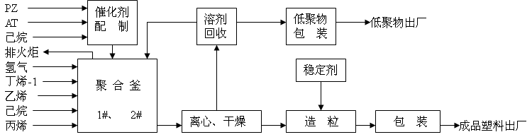
图3.4.-2 低压高密度聚乙烯工艺流程图
（2）2PE装置
全密度聚乙烯装置（2PE）采用美国Univation的Unipol气相流化床工艺技术，以乙烯为原料，丁烯-1或已烯-1为共聚单体，氢气为链转移剂，采用联碳公司专利催化剂，在气相流化床反应器中聚合，生产高、中、低密度的聚乙烯树脂。
乙烯经过固定床除去乙炔、一氧化碳、氧气、水、甲醇、氨、丙酮以及二氧化碳等杂质，共聚单体（丁烯-1和己烯-1）经气提、吸附等处理后和催化剂一起连续进入流化床反应器中进行聚合反应。颗粒产品经产品贮槽、产品排出罐后进入立式沉降床树脂脱气仓，在树脂中溶解和夹带的烃被吹扫出来。脱气仓底部粒状树脂通过旋转加料器进入一个大振动筛，筛除过大的物料，然后进入造粒系统。大量的吹扫氮气加上烃类从脱气仓的顶部抽出，进入排放回收系统回收共聚单体和部份贫气，其余部分气体则排放到火炬。粉状树脂和添加剂在连续混合器中融化并混合后被泵入造粒机水下切粒。粒料经干燥后即可作为成品送入包装系统包装。
2PE装置流程图见图3.4-3。
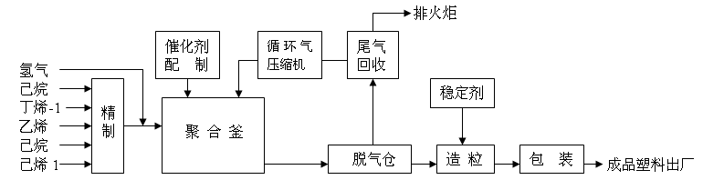
图3.4-3 全密度聚乙烯工艺流程图

（3）1PP装置
本体法聚丙烯装置（1PP）采用日本三井油化公司HYPOL工艺专利技术，以丙烯、乙烯为原料，采用高效载体Ti催化剂，聚合生成聚丙烯粉料。
界区丙烯经分子筛干燥器脱水后，与主催化剂、助催化剂AT和OF一起进入第一反应釜，在3.0MPa的压力和70℃下进行液相本体聚合，聚合热的撤除主要通过气相外循环（即气化—冷凝—回流）和夹套撤热来实现，从第一反应器来的聚丙烯浆液通过差压作用进入第二反应器，丙烯在2.6MPa和63℃的条件下，继续进行液相本体聚合，聚合热撤除方式与第一反应器相同。从第二反应器出来的浆液通过差压作用进入第三反应器，压力为1.7MPa，温度83℃，聚合热一部分靠进釜的液态丙烯汽化潜热带走，另一部分靠换热器撤除，使聚合物流化的气体通过冷凝器冷凝以控制聚合釜压力，冷凝的丙烯用丙烯循环泵升压返回到第一、二反应器，第三反应器聚丙烯粉末由程序和旋转阀、风机间隙输送到第四反应器。丙烯在第四反应器中以压力为1.2MPa，温度80℃的条件下进一步进行气相本体聚合，聚合热靠冷却气来撤除，压力靠调节进入该反应器的气相丙烯量来调节，第四反应器的聚丙烯出料方式与第三反应器出料方式基本相同，第四反应器出来的粉末进入气固分离器进行分离，然后到干燥器加热，排除聚合物中的挥发份，最后由风机送到造粒工序，在造粒机中聚丙烯粉末与一定配比的助剂混合进行水下切粒，送到粒料贮仓中进行掺合，最后包装出厂。
1PP装置工艺流程图见图3.4-4。
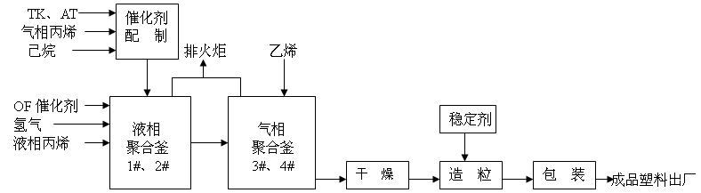
图3.4-4 本体法聚丙烯工艺流程图
（4）2PP装置
气相法聚丙烯装置（2PP）采用BP Amoco公司的气相本体法工艺技术。以高纯度丙烯、乙烯和氢气为主要原料，在一定的温度和压力条件下，借助BP Amoco专有的高活性及高选择性CD催化剂与助催化剂的作用，在近似活塞流的气相卧式釜中聚合生产聚合物粉料。
在催化剂的作用下，经过精制处理后的丙烯在第一反应器（R-201）里面进行连续气相反应。反应热由急冷液汽化撤走。生成的聚丙烯粉末通过气锁系统排出反应器。蒸发的气体由顶部的第一反应器旋风分离器分离，粉末送回反应器内，气体经冷凝分离后，冷凝液送回R-201。冷凝气体则由第一反应器循环风机压缩回R-201的底部。第二反应器（R-251）在生产均聚物时和第一反应器聚合单元相同，但在生产抗冲共聚产品时需要在该系统加入乙烯，并且进行产率比控制。从反应器出来的粉料靠压差送到气体膨胀袋滤器（M-301）中，粉料通过旋转阀（P-301）落入脱气仓（M-304）中，在脱气仓底部通入蒸气和氮气的混合物，袋滤器M301尾气再压缩到反应压力供二次使用。经脱气仓（M-304）脱活干燥后的粉料按牌号所规定的种类和数量加入助剂，以改善产品的物化性能，经计量后的粉料和助剂被充分混合后加入双螺杆挤压机，再经熔融、均化、压缩后水下切粒，然后离心干燥，振动筛分级后由风机将合格粒料送入料仓。
2PP装置工艺流程图见图3.4-5。
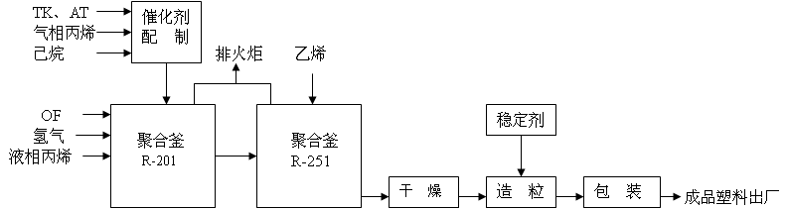
图3.4-5 气相法聚丙烯工艺流程图

3.4.4烯烃厂
扬子石化主营业务为石油炼制和烃类衍生物的生产和销售。为了进一步增强乙烯产品的竞争能力，扬子石化于2000年开始进行了乙烯的第二轮改造，二轮改造于2002年10月全面完成并投入商业运行，乙烯能力从40万t/a再次攀升达到65万t/a，此后经过进一步消除瓶颈，乙烯产能实际达到了70万t/a。
乙烯装置生产工艺简述：乙烯装置于1978年12月从日本东洋工程公司引进，采用鲁姆斯公司的专利技术，裂解单元采用SRT型裂解炉；分离单元采用深冷顺序流程；裂解汽油加氢单元采用鲁姆斯DPG两段加氢技术。装置利用常压柴油（AGO）、石脑油（NAP）、轻石脑油（LNAP）、HGO/HVGO、循环乙烷等原料，按不同组份、比例混合成三种裂解原料，通过高温裂解，深冷分离出主产品乙烯和丙烯以及副产品混合碳四、碳三液化气、甲烷、氢气和裂解汽油等。乙烯/丙烯等产品主要供应扬子公司乙烯下游装置，用于生产塑料、聚酯料等高分子产品，部分副产品直接外销。
乙二醇装置生产工艺简述：以氧气、乙烯为原料，在反应器中，银催化剂的作用下，甲烷作致稳剂，反应后部分生成环氧乙烷。反应气体经水洗将环氧乙烷与其它气体分离得到环氧乙烷水溶液，经解吸、再吸收过程得到10%环氧乙烷水溶液，再经EO进料汽提塔脱除大部分有机酸和CO₂及烃类后，环氧乙烷水溶液分别送往环氧乙烷精制系统脱除水分和杂质制得环氧乙烷产品，送往乙二醇反应蒸发系统进行加压水合反应，生成物经预效及六效蒸发提浓，然后脱水、精制、分离，分别获取一乙二醇、二乙二醇、三乙二醇产品及多乙二醇残余液。为了保持反应气中二氧化碳的浓度在8%左右，从压缩机出口抽取约循环气量的15%进入二氧化碳脱除系统，用碳酸钾作为吸收剂，将循环气中二氧化碳吸收至浓度1%左右返回循环气。碳酸钾与二氧化碳反应生成碳酸氢钾，进入T-220，通过加热方式发生分解反应，转化为碳酸钾，返回二氧化碳吸收塔循环使用。
丁二烯装置生产工艺简述：由第一萃取精馏部分、第二萃取精馏部分、二甲胺脱除部分、丁二烯净化部分、溶剂精制部分组成，第五部分为次要物料流程。该工艺在前两部分用DMF(二甲基甲酰胺)作为溶剂。原则上，比丁二烯-1,3难溶的组分在第一萃取精馏部分脱除，而比丁二烯-1,3易溶的组分在第二萃取精馏部分脱除。只有包含在C4原料中的那些与丁二烯-1,3有较大沸点差的杂质，才能在丁二烯净化部分脱除。前二部分所用的循环溶剂中，一部分送往精制部分进行精制。

3.4.5热电厂
煤经过除铁、破碎、磨煤处理后，送到锅炉燃烧器与热风配合在炉膛内燃烧，产生的高温烟气进入过热器、省煤器、空气预热器、除尘器、进入脱硫装置脱硫后排大气。煤在炉内燃烧释放出大量的热量，热量被锅炉受热面（水冷壁、过热器、省煤器）吸收，将锅炉内部的给水加热转化为饱和蒸汽，再经过锅炉过热器加热成过热蒸汽，过热蒸汽进入汽轮机中，在汽轮机中膨胀作功，冲动汽轮机转子旋转，乏汽进入凝汽器冷凝成凝结水，经凝结水泵升压后通过轴封加热器和低压加热器逐级进行加热，加热后的凝结水进入除氧器加热除氧，合格的凝结水通过给水泵进一步升压送到高压加热器加热后再送入锅炉内加热变成过热蒸汽后送汽轮机做功。汽轮机将蒸汽热能转化为机械能，带动与汽轮机大轴同心连接的发电机转子同步旋转，（发电机转子）切割磁力线（发电机定子）产生交流电能，再经升压变压器升压到110kV或35kV，送到电用户或送入电网。
进入汽轮机的蒸汽部分做了部分功后，分别从一级、三级抽汽口（调节抽汽）抽出，形成中压和低压抽汽。中压和低压抽汽为扬子石化各装置提供供热用汽。供热蒸汽也可由锅炉产生的主蒸汽经过减温减压器降压降温至相应压力和温度后供化工装置用汽。
烟气经除尘后进入脱硫装置。由电除尘来的含二氧化硫的烟气经进口挡板门和升压风机进入脱硫塔。高温烟气进入脱硫塔中部的浓缩段，经过除尘、洗涤， 降温至50～60℃，再进入上部吸收段，气液在其中充分接触，烟气中的二氧化硫被吸收后，由除雾器除去烟气中的水滴，直接从塔顶烟囱排放。循环液经一级循环泵输送至吸收段，吸收烟气中的SO₂形成亚硫铵溶液，通过平衡管进入氧化段，氧化空气从底部进入，将亚硫酸铵氧化成硫酸铵。硫酸铵溶液通过二级循环泵送入浓缩段，将烟气洗涤降温冷却到50～60℃，硫酸铵溶液受热蒸发部分水份得到浓缩，形成固含量(5～15%)的硫酸铵浆液，硫铵浆液进入旋流器进行浓缩、增稠，底流固含量提高到40%左右，进入离心机进行固液分离，得到硫铵固体含水率为3%左右的湿物料，进入干燥机进行干燥，干燥后硫铵含水率在1.0%以下，硫铵成品进入料斗，经计量包装，送入仓库。

3.4.6化工厂
（1）PTA一/二装置
将原料对二甲苯（PX）、溶剂醋酸、催化剂（醋酸钴、醋酸锰、四溴乙烷）、压缩空气送入氧化反应器。在192℃和1.37MPa条件下，一次氧化生成粗对苯二甲酸（CTA）浆料。CTA浆料从反应器被输送到第一结晶器中进行二次氧化，然后经第二、三结晶器逐步降温、降压，后经过滤干燥系统，干燥后的CTA粉末被输送到氧化料仓。氧化反应尾气经换热器回收热量，再经高压吸收塔进一步回收PX、HAC，进入尾气透平回收能量，离开尾气透平的尾气经催化燃烧除去有机成分后经尾气洗涤塔洗涤后排入大气。来自过滤单元的大部份滤液返回氧化反应器，少部份滤液去溶剂汽提塔回收醋酸，溶剂汽提塔循环泵出口抽出一股物料去薄膜蒸发器，大部分溶剂被蒸发回收，残渣经打浆后装车去界外处理。
来自氧化的CTA经打浆后经预热器加热到283℃，在7.5MPa的条件下进入加氢反应器。在碳-钯催化剂作用下和氢气发生反应，将对羧基苯甲醛（4-CBA）还原成对甲基苯甲酸（PT酸），经五级结晶器结晶后，送压力过滤机进行分离除去PT酸等杂质，滤饼经干燥得到精对苯二甲酸（PTA）送精制料仓。压力过滤机母液经母固系统回收TA料后送污水处理厂处理。
（2）PTA三装置
将原料对二甲苯（PX）、溶剂醋酸、催化剂（醋酸钴、醋酸锰、氢溴酸）、压缩空气送入氧化反应器。在196℃、1.45MPa条件下，PX和空气中的氧气发生反应生成粗对苯二甲酸（CTA）。CTA浆料从反应器被输送到第一结晶器中进行二次氧化，然后经第二、三结晶器逐步降温、降压，后经过滤干燥系统，干燥后的CTA粉末被输送到氧化料仓。氧化反应尾气经换热器回收热量，再经高压吸收塔进一步回收PX、HAC后进入尾气处理单元，经催化燃烧除去有机成分后进入尾气透平回收能量，离开尾气透平的尾气经尾气洗涤塔洗涤后排入大气。来自过滤单元的大部份滤液返回氧化反应器，少部份滤液去催化剂回收单元或溶剂汽提塔回收醋酸和催化剂，溶剂汽提塔循环泵出口抽出一股物料去薄膜蒸发器，大部分溶剂被蒸发回收，残渣经打浆后装车去界外处理。
来自氧化的CTA经打浆后经预热器加热到286℃，在8.0MPa的条件下进入加氢反应器。在碳-钯催化剂作用下和氢气发生反应，将对羧基苯甲醛（4-CBA）还原成对甲基苯甲酸（PT酸），经五级结晶器结晶后，送压力过滤机、真空过滤机进行分离除去PT酸等杂质，滤饼经干燥得到精对苯二甲酸（PTA）送精制料仓。压力过滤机母液经母固系统回收TA料后送污水处理厂处理。
（3）煤制气装置
气化单元
来自粉煤给料罐(V-1203A)的粉煤通过粉煤加料器(X-1301A1/A2)由高压二氧化碳气送入粉煤烧嘴(A-1301A)，与纯氧及中压过热蒸汽也送入粉煤烧嘴。粉煤、氧气和蒸汽混合物由粉煤烧嘴喷入气化炉(R-1301A)反应室内，在4.0MPa(G)的压力下进行气化反应，生成主要成分为H₂、CO、CO₂的粗合成气。反应后的高温(1550℃)合成气与熔融状炉渣和灰分一起向下，穿过激冷水分布环，沿激冷管进入激冷室的水浴中。大部分的灰渣冷却后，落入激冷室底部，粗渣经破碎进入渣放料罐，未完全分离的细灰悬浮在黑水中进入渣水处理工序。
经洗涤后的粗合成气离开气化炉激冷室去混合器(J-1301A)，在混合器中与来自洗涤塔底的黑水混合，以充分润湿粗合成气中夹带的颗粒。润湿后的粗合成气进入旋风分离器进行气液分离，合成气中的大部分细灰进入液相，由旋风分离器底部送到热水蒸发塔C-1501A。
分离液相及细渣后的粗合成气由旋风分离器的顶部排出，进入洗涤塔(C-1301A)的下部，粗合成气向上穿过塔板，与塔中部加入的来自蒸发热水塔的热循环灰水和塔上部加入的来自界区的变换高温冷凝液逆流接触传质传热，以洗涤除去气体中剩余的固体颗粒。洗涤后的粗合成气在洗涤塔顶部经过旋流板除沫器除去夹带的雾沫后离开洗涤塔，送往界区。洗涤后的粗合成气中含尘量小于1mg/Nm³。洗涤塔出口的粗合成气总管上设有在线分析仪，以分析粗合成气的成分。洗涤塔底部排出的黑水，通过流量控制送入1500单元的蒸发热水塔。激冷水泵(P-1301A1/A2)则从洗涤塔的下部抽出黑水，分别送至气化炉激冷室和混合器。
气化炉底部的熔渣经破渣机破碎后随锁斗循环水进入渣放料罐，进入渣池中的粗渣由捞渣机捞出，并经送渣皮带送往中间渣场，用汽车送出装置界区处理。
净化单元
由气化单元送来的粗合成气进入粗合成气气液分离器V2101后进入粗合成气加热器E2101与2#变换炉R2102的出口变换气换热后进入脱毒槽R2104，脱毒槽内装无催化活性的催化剂保护剂用于阻挡煤粉尘、碳黑、焦油等杂质和毒物；离开脱毒槽的变换气分两股，其中的一股配入本单元1#中压蒸汽发生器E2102和2#中压蒸汽发生器E2103产出的中压饱和蒸汽，使水气比达到1.2～1.8 左右后进入1#变换炉R2101，在炉内进行深度CO 变换反应。
离开1#变换炉R2101的高温变换气与脱毒槽R2104分出的另一股粗合成混合后，进入1#中压蒸汽发生器，然后补入1#和2#中压蒸汽发生器产出的中压饱和蒸汽，再喷入一定量的中压锅炉水进入2#变换炉进行变换反应。2#变换炉出口的高温变换气经粗合成气加热器E2101换热后进入2#中压中压蒸汽发生器，再喷入一定量的中压锅炉水，调节后进入3#变换炉R2103继续进行变换反应。3#变换炉出口的变换气依次进入低压蒸汽发生器E2104、脱盐水预热器E2106、变换气第一分离器V2102、1#变换气水冷器E2107A/B，降温后进入变换气第二分离器V2103分离凝液后，再进入2#变换气水冷器E2108温度降至约40℃，经变换气第三分离器V2104分离凝液后送至低温甲醇洗单元。
低温甲醇洗单元可分为冷区和热区
冷区：H₂S 吸收塔(C-2201)、CO₂ 吸收塔(C-2202)、中压闪蒸塔(C-2206)、再吸收塔(C-2203)以及相关设备因操作温度在0℃以下而被称为冷区。
热区：热再生塔(C-2204)、甲醇/水分离塔（C-2205）、尾气洗涤塔(C-2207)以及相关设备因操作温度在0℃以上而被称为热区。
主要流程如下：
H₂S 吸收塔C-2201---吸收变换气中的H₂S
CO₂ 吸收塔C-2202---吸收变换气中的CO₂
中压闪蒸塔C-2206---H₂解吸塔
再吸收塔C-2203--- CO₂解吸塔
热再生塔C-2204--- H₂S解吸塔
甲醇/水分馏塔C-2205---甲醇精馏塔
尾气洗涤塔C-2207---尾气洗涤放空塔
自界区外的压力2.8MPa(G)的混合原料气经原料气缓冲分液后，从塔底部进入吸附塔C-2301A～L中正处于吸附工况的塔，在多种吸附剂组成的复合吸附床的依次选择吸附下，一次性除去氢以外的几乎所有杂质，直接获得高纯度产品氢气从塔顶排出，然后经吸附压力调节阀PV003A稳压后送出界区。
VPSA-H2单元除送出产品氢外，还产生逆放解吸气和真空解吸气。逆放解吸气来自于吸附床的逆放步骤，经稳压调节后送入解吸气缓冲罐，真空解吸气产生于抽真空步骤，所有解吸气均送解吸气混合罐V-2304。逆放解吸气和真空解吸气在解吸气混合罐中混合后送往后工段压缩机。
（4）乙醇酸装置
氧化脱氢单元
来自芳烃厂的CO减压至0.4MPaG进入CO缓冲罐D101，随后经流量调节后与来自空分的氧气混合加热后进入氧化脱氢反应器R101，脱氢后冷却至60℃，送至氧化酯化反应单元。
氧化酯化单元
偶联反应器R301出料气相在T302顶部甲醇喷淋控制下进入压缩机进口缓冲罐D201，随后进入循环气压缩机C201，在其中增压至0.3MPa，经E201管程的循环冷却水冷却至40℃后进入压缩机出口分液罐D202，凝液中主要是甲醇、溶解于甲醇的亚硝酸甲酯等组分，返回草酸酯吸收塔T302塔顶；压缩后的气相首先与来自界外的补充氮气混合进入第一氧化酯化塔R201塔底。顶部反应甲醇来自三处：尾气吸收塔T201 的甲醇、亚酯混合液、甲醇精馏塔回流泵P308的浓缩甲醇与氧化酯化塔自身循环甲醇，三股甲醇混合后进入第一氧化酯化塔R201顶部。
甲醇、氧气、NO 气液逆流接触，在一定条件下发生氧化酯化反应，生成亚硝酸甲酯。未反应的甲醇及生成的大部分水和少部分亚硝酸甲酯经塔釜排出，经一酯循环泵P201A/B增压后分为两股，大部分返回塔顶循环使用，少部分排至甲醇精馏塔T304。产物中大部分的亚硝酸甲酯随气相从塔顶抽出，经一酯产物冷凝器E202深冷后，凝液自然回流至塔釜，气相则进入偶联反应系统的水洗塔T301。
为避免惰性组分在循环气中累积，部分气相在R201顶部压力流量串级控制下送往尾气吸收塔T201，顶部深冷喷淋甲醇将尾气中的亚硝酸甲酯完全吸收后，尾气中主要包含氮气、CO、CO₂ 、甲醇等组分，进入尾气洗涤塔T202，经顶部脱盐水喷淋吸收气相中的甲醇，气相达到环保要求后高空排放，液相送至甲醇回收塔T304回收甲醇。
偶联反应单元
来自一酯的气相从底部进入水洗塔T301，与顶部来自尾气吸收塔T202底部的脱盐水逆流接触，在填料表面传质气相中的甲醇被水充分吸收，吸收液排至甲醇精馏系统，顶部气相出料进入偶联原料冷凝器E301，通过循环冷冻水冷凝后进入偶联原料分离器D301气液分离，分离出液相之后进入偶联原料干燥器D302。随后经加热后进入偶联反应器R301，在催化剂的作用下，CO与亚硝酸发生放热反应，生成草酸二甲酯。
偶联反应出料全部从草酸酯吸收塔T302靠近底部进入，与顶部进料的甲醇逆向接触，顶部气相出料则作为循环气进入循环气压缩机入口缓冲罐D201。大部分草酸酯在吸收塔中被甲醇吸收，一起进入草酸酯回收塔。草酸酯回收塔T303的功能是实现草酸二甲酯与甲醇的分离。塔顶馏出甲醇经草酸酯回收塔顶冷凝器E305冷却后进入草酸酯回收塔回流罐D304，通过草酸酯回收塔回流泵P304A/B循环回T302和T303，在液位控制下部分送至废液罐D311；塔釜草酸二甲酯产品，通过草酸酯回收塔釜泵P303A/B送至草酸酯中间罐D305。
加氢精制单元
界外新鲜氢气经减压后进入氢气保护床R405A/B，分别脱除氢气中的S离子和Cl离子，然后与来自C401的循环氢混合进入反应进出料换热器E402壳程，被加氢反应出料预热后进入循环氢加热器E405中加热；来自偶联单元的草酸二甲酯和甲醇的混合液预热后与循环氢在静态混合器M401中充分混合后进入加氢反应器（R403）中，在3.0MPaG、190～220℃条件下，草酸二甲酯与氢气在催化剂作用下生成乙醇酸甲酯。从反应器出来的物流依次通过进出料换热器（E402）和循环氢预热器（E403）进行热量回收，最后经出料冷却器（E404）冷却后进入到压缩机入口缓冲罐（D401）进行气液分离，气相为未反应的氢气，通过循环氢压缩机升压后进入反应进出料换热器（E402）预热，再经过循环氢电加热器（E405）加热后与草酸二甲酯在静态混合器（M401）中混合作为反应器进料；液相为粗乙醇酸甲酯，减压后送入分离单元D403罐，依次进入脱甲醇塔T401、脱酯塔T402，其中T401塔顶出料进入T404塔，回收副产甲醇并返回偶联单元。
乙醇酸甲酯水解单元
来自脱脂塔顶T402的乙醇酸甲酯进入乙醇酸甲酯缓冲罐D601，D601通过调节阀控制D601的出料流量。并控制脱盐水与乙醇酸甲酯的质量流率为1:1，进入预反应进料加热器E601，加热后的反应原料进入乙醇酸甲酯水解预反应器R601，经过预反应的水解产物进入乙醇酸甲酯水解塔T601进行反应精馏，塔顶采出甲醇水溶液，返回偶联单元的T301，塔釜获得70%的乙醇酸水溶液，经过水冷器E604冷却后送乙醇酸产品罐D603A/B。
（5）无灰分散剂装置
热加合法生产聚异丁烯丁二酰亚胺无灰分散剂主要包括三个过程：热加合烃化反应、胺化和产品过滤精制，工艺流程说明如下。
热加合烃化过程
将一定量的马来酸酐加入到马来酸酐罐1D-202中，加热熔化；自聚异丁烯原料罐来的PIB通过泵1G-101B/C打入烃化反应釜1R-201A/B中，搅拌并加热，通氮气置换烃化反应釜中的空气，继续升温后，将部分融熔的马来酸酐经泵1G-202A/B加入到烃化反应釜1R-201A/B中。混合物料继续升温，加入剩余熔融马来酸酐。马来酸酐滴加完毕后升温维持反应。
烃化反应结束后，降压、吹氮气蒸除烃化反应釜1R-201A/B中过量的马来酸酐回马来酸酐罐1D-202，尾气经尾气吸收塔底碱液罐1D-203及尾气吸收塔1T-203脱除残余马来酸酐后安全排放。
烃化反应产物烯酐在反应釜1R-201A/B降温，然后通过泵1G-201A/B将烃化反应物料加入胺化反应釜1R-301。
胺化过程
通过泵1G-102B/C将一定量的稀释油泵入胺化反应釜1R-301，开动搅拌，通入氮气置换釜内空气。加热升温，将多烯多胺由泵1G-103A/B从储罐1F-103A（或1F-103B）打入胺化釜1R-301，进行胺化反应，同时吹氮气带出反应生成的水。
尾气经1E-302A冷凝后进入污水罐1D-303，未冷凝尾气用真空泵抽真空进行减压蒸馏，再至1E-302B继续脱除剩余水份进入罐1D-303，定时将罐1D-303中污水送至污水处理厂进行处理。
产品过滤精制
将脱水后的胺化产物泵入滤前罐，进行搅拌，并加入硅藻土助滤剂，适当搅拌后经过滤机滤除胶质及机械杂质。
精制后的产品送至滤后釜暂存，检测合格后进入产品罐。

3.4.7物流部
物流部分为液体成品作业区、火炬气回收作业区、油品作业区。
液体成品作业区拥有拱顶、内浮顶、球型等各类贮罐62座（拱顶罐8座、内浮顶罐6座、球罐44座、卧式罐4座），总罐容达11.54万m³（常压罐罐容38000 m³、球罐罐容77200 m³），贮存各类易燃易爆介质17种（BZ、OX、MEG、柴油、HA、C4RF、混合C4、裂解C5、BUT、LN、精C5、正戊烷、LPG、粗PRO、PRO、PRP、炼化LPG、丁烯-1）。公司炼油、烯烃、芳烃等装置产出的产品（或公司购进的原料）进入作业区贮罐内贮存，再用输送泵通过管路、公路、铁路、水路等外运出厂。
火炬气回收作业区包括环氧乙烷输送、火炬气回收、酸碱输送和多乙苯输送四个工艺过程。环氧乙烷输送是烯烃厂用输送泵将环氧乙烷物料经过聚酯线管架、火炬路南延管架、芳烃南线管架、化工园管架敷设的外管输送至环氧乙烷贮运站球罐。物流部有环氧乙烷装车台和装车泵，装车时槽车气相进水洗塔放空。火炬气回收装置负责回收扬子石化公司炼油装置、乙烯装置、芳烃联合装置、塑料装置等大型装置正常生产情况下排放的火炬尾气；五路火炬气经各自的分液罐进行气液分离后汇合，送入30000 m³的气柜G101储存，经离心压缩机C101/201进行压缩，压力升至0.3～0.5MPa，经冷却器冷却后进入雾沫分离器V105/V205除沫后，送入燃料气外管，作为烯烃厂辅锅、芳烃厂加热炉、电厂锅炉的燃料气使用。另外经压缩后的气体可通过管线FG122回流至气柜G101或通过FG141放空管线排至炼油火炬紧急放空。酸碱输送负责硫酸与离子膜碱的汽车槽车卸车、储存、配制和输送；硫酸与离子膜碱过衡后卸入卸料槽，并用泵打进V302A/B、V402、V403、V404、V405储罐储存，输送至PTA、乙二醇、乙烯化水、焦化等装置；冬季将28%~33%离子膜碱稀释成20%离子膜碱储存和输送。多乙苯输送是将PX示范装置PDEB运行工况的原料多乙苯由卸车站台经多乙苯卸车泵（P-1003A/B）送至新建罐区的多乙苯储罐（V-1001A/B）储存，再经由多乙苯输送泵（P-1001A/B）送至PX示范装置。来自PX示范装置的产品对二乙苯进入配套罐组对二乙苯储罐（V-1002A/B）储存，再经由对二乙苯装车泵（P-1002A/B）送至装车站台装车外送。
油品作业区包括低温乙烯、低温丙烯、乙二醇、乙烯焦油、重芳烃、柴油、苯、航煤、汽油、对二甲苯、原油、苯乙烯、高芳烃油等物料装卸。其工艺主要是装置来料进入贮罐后通过泵机和管线输送至码头或邻近的其他企业。

3.4.8水厂
扬子石化水厂分为一号和二号两个装置。一号装置承担扬子石化产生的生产、生活污水（含二号装置排水），以及扬巴公司和扬金公司排出的生产、生活污水，污水经预处理（浮选、均质）、好氧生化处理（纯氧、A/O）和深度处理（臭氧、BAF）后达标排入长江。二号装置承担扬子石化PTA装置、HAC装置及ACC装置排出的高浓度有机废水，主要工艺为厌氧和好氧生化处理，处理后污水送至一号装置。
一号装置的污水处理分为排放和回用两个系列，排放系列经过“预处理+生化处理+深度处理”将污水处理达标后排入长江。回用系列为“预处理+生化处理+深度处理”污水处理工艺，污水经处理后送至新建的污水回用装置。二号装置运行的工艺是污水经TA沉降、初沉、调节、厌氧、O/A池处理后与来自醋酸乙醛沉淀池的污水混合后再分流至一级接触氧化工艺和O/A/O池最后一级的O段，处理后的污水排至一号装置。排放系列、回用系列BAF单元的反冲洗水共同进入溶气气浮，去除悬浮物后一同排放至长江。

3.5 安全生产管理

3.5.1消防验收
中国石化扬子石油化工有限公司现有项目已通过消防验收。具体见表3.5-1。

表3.5-1 消防验收情况
序号 | 消防验收意见书 | 验收号
1 | 扬子石油化工有限公司20万吨/年气相聚丙烯装置优化产品结构适应性改造项目 | 2016.08.26扬子有限安保[2016]22号（依托原批文——2002.11.11[2002]消验字420号）  完成内部验收2016.11.1
2 | 芳烃装置新增重芳烃分离设施 | 2016.10.17,宁公消验字[2016]第0493号
3 | 精对苯二甲酸装置节能改造 | P1线不改，P2线不开车，消防依托老装置
4 | 10万吨/年顺丁橡胶 | 2014.5、宁公消验字[2013]第0149号
5 | 航煤送清江油库 | 消防支队已出具联络签，完成内部验收2016.11.1
6 | 汽油调合出厂设施改造 | 完成内部验收2016.11.1
7 | 扬子石化码头扩建项目后方配套项目 | 完成内部验收2016.11.1
8 | 原油调合系统 | 完成内部验收2016.11.1
9 | 扬子石化生产污水管网升级改造工程 | 完成内部验收2016.11.1
10 | 3＃排口环保隐患治理 | 2017.8.30，宁公消验字[2017]第0396号
11 | 扬子石油化工有限公司炼油片区装置加热炉脱硝改造 | 根据消防支队2017年5月17日联络签意见，无需办理消防验收

3.5.2安全生产许可
中国石化扬子石油化工有限公司具有安全生产许可证，许可范围为危险化学品生产，有效期为2017.8.1~2020.7.31。具体见附件2。

3.5.3危险化学品安全评价
中国石化扬子石油化工有限公司于2017年7月14日在南京市江北新区管委会安全生产监督管理局提交了安全现状评价报告，报告由江苏国恒安全评价咨询服务有限公司编制。于2017年7月21日在安全生产监督管理局进行备案，备案通知书编号宁新区管安监备字（2017）7号。具体见附件3。

3.5.4危险化学品重大危险源备案
中国石化扬子石油化工有限公司于2015年11月30日在南京化学工业园区安全生产监督管理局对危险化学品重大危险源进行了备案，备案编号宁化安监备字[2015]145号。见附件4。

3.6 现有环境风险防控与应急措施情况

3.6.1截流措施
（1）罐区
扬子石化罐区地面进行了水泥硬化处理，并且根据储罐容量设施相应的围堰，围堰内设有收集沟，围堰外设有雨污水切换阀，15min内雨水送入污水处理系统，15min后雨水若无污染，切换阀切入雨水管网。
大炼油项目由于项目建设较早，部分构筑物使用时间长，存在老化的问题，原油罐区常压储罐围堰存在不同程度的老化，防渗能力出现问题，不能够有效截留污水。
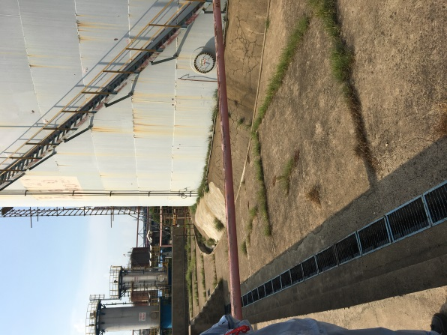 | 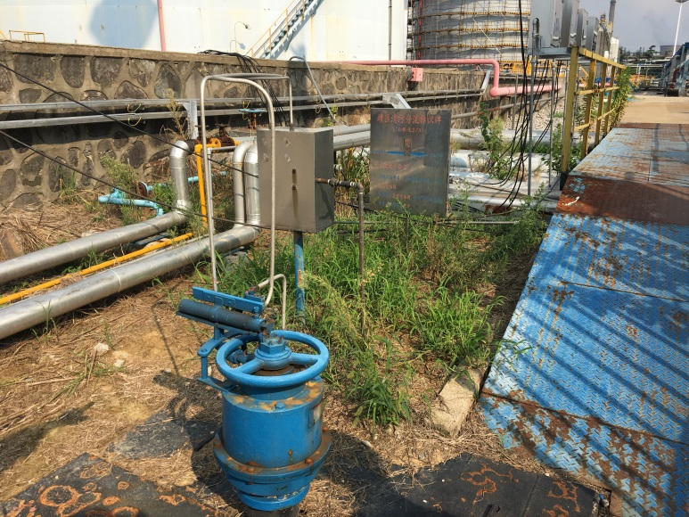
图3.6-1罐区截流设施
由于扬子石化建厂时间较长，部分围堰存在老化问题，根据现场排查情况，炼油厂油品车间罐区是80和90年代设计的，共有75台常压储罐，罐区围堰均为毛石堆砌而成，防渗功能较差，大部分罐区围堰均有不同程度的渗漏，少数罐区已无法盛水，一旦发生火灾，无法进行有效隔离。
（2）装置区
扬子石化的装置区地面进行了水泥硬化处理，设置污水收集管网与围堰，设有雨污水切换阀，大炼油厂区设置有监测池，定期进行特征污染物取样监测，平时监测池雨排阀常关，污排阀常开，15min内雨水送入污水处理系统，15min后地面形成水流后，及时打开雨水阀。
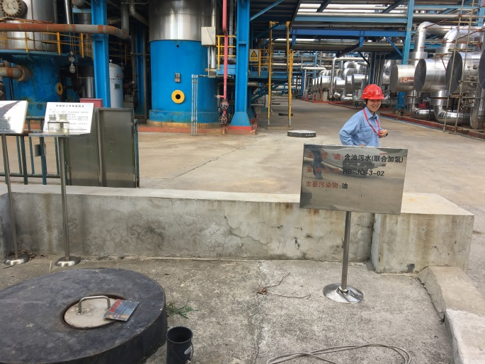 | 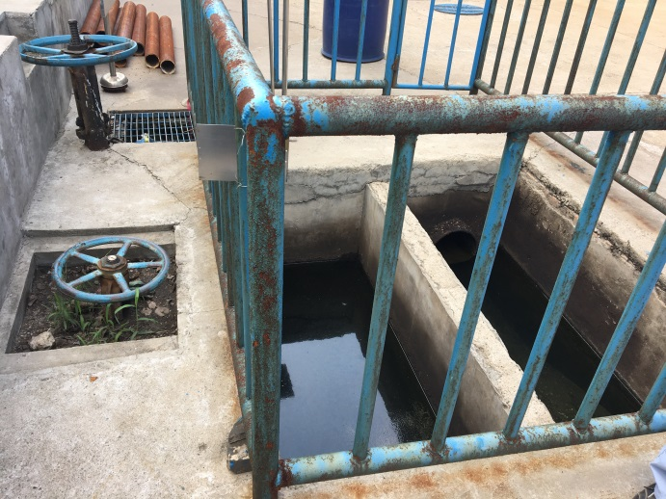
图3.6-2生产装置区截流措施
（3）汽车装卸区
扬子石化公司汽车装卸区均设置经过质量鉴定的防静电的水泥地面、截流沟。污染废水通过截流沟通往污水池进入污水处理系统进行处理。
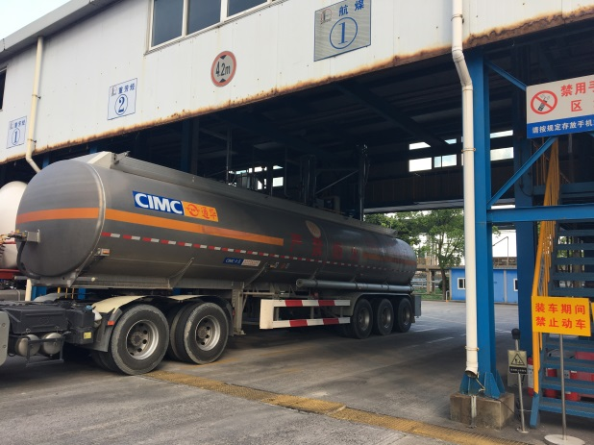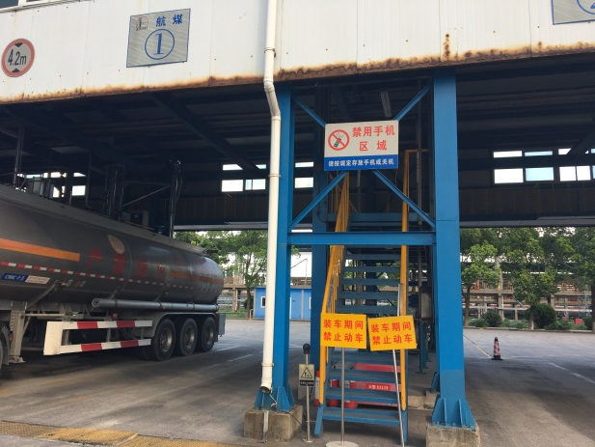
图3.6-3汽车装卸区截留设施
（4）码头
扬子石化公司码头装卸区均铺设水泥地面。101#码头上层操作平台四周进行了封闭。102# 、11#、12#、14#、15#、16#码头趸船输油臂四周均有约25公分高的铁板围堰。102# 、11#、12#、14#、15#、16#码头阀室下均建有砖砌混凝土围堰。污染废水在围堰内收集并进入污水处理系统进行处理。分别设有污水切换阀，和雨水切换阀，15min内雨水进入污水处理系统，15min后雨水进入雨水管网，实现雨污分流。
另外，101#码头内外档均铺设有围油栏，在油船装卸船期间在船尾拉设有围油栏；102#码头至16#码头（中间含11#、12#、14#、15#码头）内外档均铺设有围油栏，在油船装卸船期间在船尾拉设有围油栏；围油栏的更换更新由码头作业区申请购买新的围油栏；安排检安公司将新的围油栏运送至长江边；以上围油栏布设工作均通过联系围油栏公司的围油栏船到现场进行布设；事故状态下，江面布设围油栏进行截流由围油栏船或海事应急艇进行现场围油栏布设；液体码头作业区在事故状态下没有进行江面截流的机动能力。
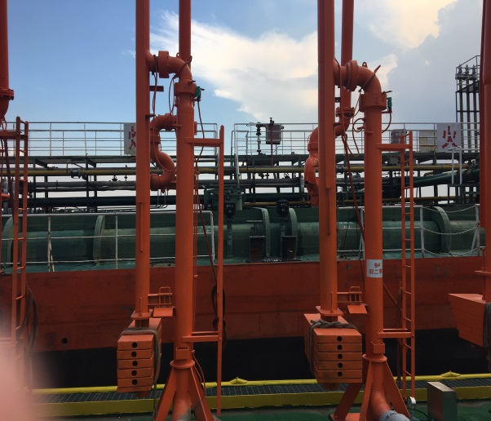 | 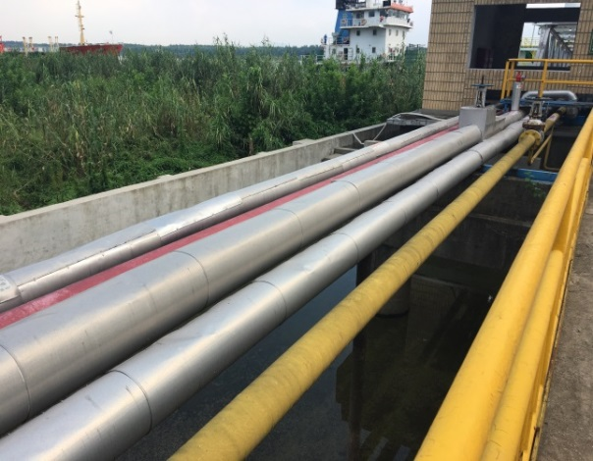
图3.6-4码头截留设施
（5）危废暂存库房
扬子石化没有危险废物专用库房，均为危险废物临时暂存场所，库房信息见表3.6-1。
表3.6-1 危废临时暂存场基本信息
序号 | 暂存库名称 | 位置 | 库容 | 存储情况
1 | 炼油厂危废暂存库 | 炼油厂水汽车间7#门 | 长30m×宽20m×高4m，容积2400m³，有效容积2000 m³ | 废活性炭、废油泥
2 | 炼油新区危废暂存场 | 炼油新区航煤罐区 | 长40m×宽30m×高4.5m，容积5400m³,有效容积5000 m³。 | 无，前期储存过芳烃废白土和废催化剂
3 | 二号污水处理站TA料棚 | 二号污水处理站，靠烯烃火炬 | 长60m×宽25m×高5m，容积7500m³，有效容积7000 m³ | TA脱水料，还可做为二号污水处理站污泥临时中转场地
具体截流、防渗现状如下：
①炼油厂危废暂存库
无对应的危废库房标识，无废活性炭的危险废物品名标识。该危废暂存场所目前防渗、防雨措施均有，但地面渗滤液的排放污水线缺失，建议铺设污水线。
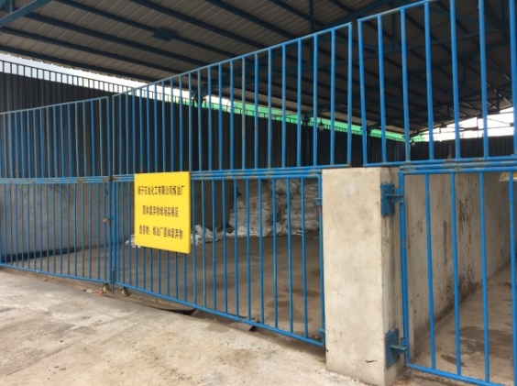 | 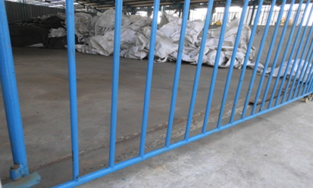
图3.6-5 炼油厂危废暂存库房
②炼油新区危废暂存场
该危废暂存所目前地面硬质化已完成，防渗措施到位。
无防雨措施，建议参照炼油水汽危废库，加装防雨顶棚。场内排水管线铺设完毕，但出口指向航煤罐区清净下水线，建议对该排水管线出口进一步确认，确保进入污水线，防止发生水体污染。
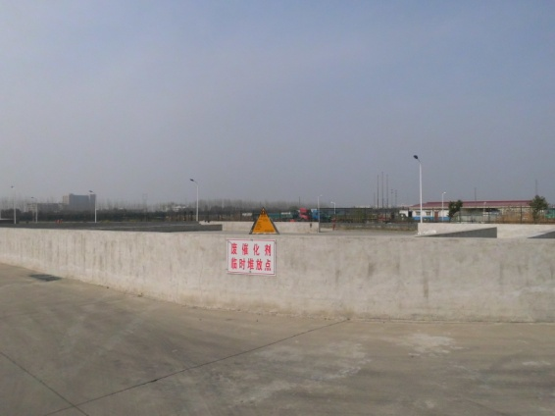 | 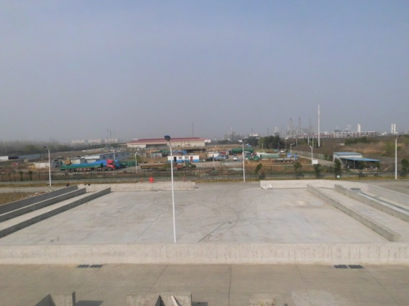
图3.6-6 炼油新区危废暂存场库房
③二号污水处理站TA料棚
目前TA料经过脱水后存放，不会产生渗滤液。作为二号污水处理站污泥的临时中转场地，应考虑是否需铺设污水排放管线。
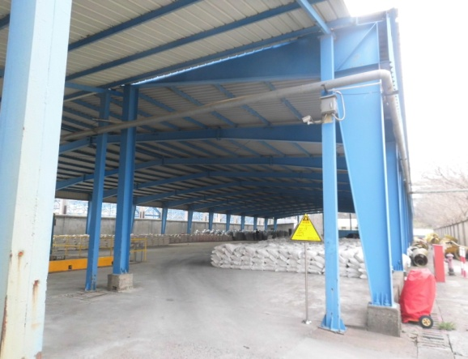 | 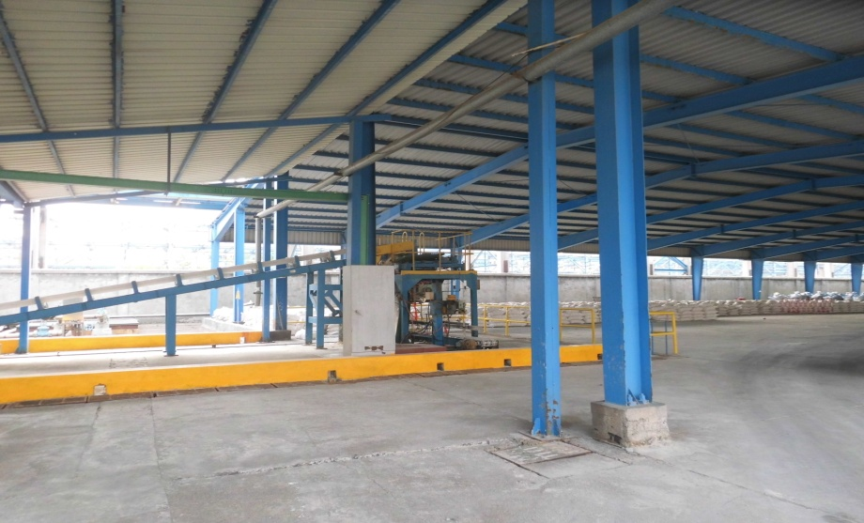
图3.6-7二号污水处理站TA料棚
危废暂存库设置较为简陋，不符合危废贮存设施（场所）建设规范，危废临时暂存场所未密闭，部分没有危废库房标识，没有废液收集地沟与受污染水的收集措施。

3.6.2事故排水收集措施
扬子石化建设有三级事故水防控系统，分别为“车间级-厂区级-公司级”。以大炼油项目为例，在生产装置区和罐区以及作业场所，建设有污水地沟，对事故水、冲洗污水和雨水进行截留，为车间级防控措施。大炼油项目建有3个雨水监测池，每个监测池有效容积为100m³，可以作为大炼油项目厂区级缓冲池或事故应急池，正常情况下，通往清净下水排口闸阀关闭，进入污水处理站的闸阀开启，并定期对池内水进行采样监测。公司事故水均进入污水处理站（一号污水处理站和二号污水处理站）处理后达标排放，若发生突发环境事件，1#、3#、4#、6#和码头物流部的事故应急池均可对事故水进行拦截和暂存，使其不进入雨水系统或外环境水域，7个事故排水收集装置容积、位置合理性分析情况见表3.6-2所示。扬子石化事故应急池总容积为200000m³。
表3.6-2 事故排水收集装置容积、位置合理性分析表
序号 | 所属片区 | 事故应急池（罐）容积（m³） | 相关的环评文件及批复文件
1 | 1#排口* | 51000 | 扬子石化三轮改造污水处理及废水回用配套工程环境影响报告书及批复
2 | 炼油厂* | 20000 | /
3 | 3#排口 | 44000 | 扬子石油化工有限公司3#排口环保应急隐患治理改造项目环境影响报告表及批复
4 | 4#排口* | 1000 | /
5 | 6#排口 | 50000 | 扬子石化三轮改造污水处理及废水回用配套工程环境影响报告书及批复
6 | 物流部码头车间 | 20000 | 南京港大厂港区扬子石化码头扩建工程环境影响报告书及批复
7 | 二号污水处理站 | 14000 | 中国石化扬子石油化工有限公司油品质量升级及原油劣质化改造项目环境影响报告书及批复
合计 |  | 200000 | /
注：1#排口区域事故应急池容积根据现场调查企业提供数据自行核算：1#排口位于一号污水处理厂内，为污水排口，该厂区建有2个事故水应急罐，每个罐体15000m³，总容积为30000m³，预处理事故池10000 m³，扬巴污水事故池（应急情况下可作为我公司应急事故池）6000 m³，A/O单元贮存池5000 m³，合计51000 m³。
此外炼油厂罐区内空置的20000m³原油罐也可作为事故水应急罐进行使用。
4#排口事故池紧邻4#排口，一旦该处排水水质异常，可作为清净下水排口的事故池，此外，由于该区域来水量较小，目前该池基本闲置，可作为公司事故池利用。
根据相关的环评文件及批复文件，公司现有事故应急池容积和位置合理，能够收集事故水，并且能够通过泵在事故状态下顺利收集泄漏物和消防水，虽然目前1#和6#片区的事故应急池有占用情况，但由于占用量不足总容积的三分之一，占用情况符合相关标准要求，保持了足够的事故排水缓冲容量。所有事故应急池由DCS系统统一控制，各个事故应急池之间通过管线联通，联通情况见表3.6-3，一旦发生安全生产与突发环境事故，可作为一个整体发挥事故水、消防水和受污染雨水的拦截作用。在容积方面，能够满足事故水收集需要。
表3.6-3 事故应急池配套设备及联通情况一览表
序号 | 所属片区 | 快速切断阀个数 | 信号联通及警报关系 | 事故废水流入情况 | 各应急池之间的联通关系
1 | 1#排口* | 2 | 液位，COD在线 | 泵入 | 应急状态下，各事故池可将事故水通过公司污水管网送至水厂净一车间处置。
2 | 炼油厂* | 1 | 液位，COD在线 | 泵入 | 应急状态下，各事故池可将事故水通过公司污水管网送至水厂净一车间处置。
3 | 3#排口 | 2 | 液位，COD在线 | 泵入 | 应急状态下，各事故池可将事故水通过公司污水管网送至水厂净一车间处置。
4 | 4#排口* | 2 | COD在线 | 泵入 | 应急状态下，各事故池可将事故水通过公司污水管网送至水厂净一车间处置。
5 | 6#排口 | 2 | 液位，COD在线 | 泵入 | 应急状态下，各事故池可将事故水通过公司污水管网送至水厂净一车间处置。
6 | 物流部码头车间 | 2 | 液位，COD在线 | 泵入 | 应急状态下，各事故池可将事故水通过公司污水管网送至水厂净一车间处置。
7 | 净二车间 | 2 | 液位，COD在线 | 泵入 | 应急状态下，各事故池可将事故水通过公司污水管网送至水厂净一车间处置。
3#应急事故池泵转输能力：额定流量为300m³/h转输泵4台，额定流量为500m³/h转输泵3台，额定流量为1000m³/h转输泵2台。
6#应急事故池泵转输能力：事故水回流泵1台，额定流量为1250m³/h。
目前1#排口片区事故池和6#排口片区事故池有少量存水，存水量未占事故池容积三分之一，符合相关要求，配有水泵，能够快速排空事故池存水至污水处理系统。
（1）3#排口公司级事故应急池容积合理性分析
根据中石化《水体污染防控紧急措施设计导则》，事故池容积为事故罐组或装置的物料量、消防水量、事故期间的降雨量之和，并扣除罐区围堤内的有效容积、排水管道容积、事故期间污水管道排水量及可以转输至其他存储设施的物料量，事故储存设施总有效容积计算公式如下：
V总= （V1+ V2- V3）max + V4+ V5
其中：（V1+ V2- V3）max是指对收集系统范围内不同罐组或装置分别计算V1+ V2- V3，取其中最大值。
V1——收集系统范围内发生事故的一个罐组或一套装置的物料量，储存相同物料的罐组按一个最大储罐计，装置物料量按存留最大物料量的一台反应器或中间储罐计；
V2——发生事故的储罐或装置的消防水量，m³；
V3——发生事故时可以转输到其他储存或处理设施的物料量，m³；
V4——发生事故时仍必须进入该收集系统的生产废水量，m³，本次计算取0；
V5——发生事故时可能进入该收集系统的降雨量，m³；
装置或罐组的物料量V1
表3.6-4 装置或罐区物料泄漏量一览表
序号 | 地点 | 名称 | 储罐容积  （m³） | 罐型 | 围堤内有效容积（m³） | 事故物料量（m³） | 汇水区域
1 | 芳烃厂 | 航煤罐组 | 35000 | 浮顶罐 | 17500 | 17500 | 炼油北路
2 | 芳烃厂 | 对二甲苯 | 10000 | 固定顶 | 10000 | 0 | 炼油北路
3 | 芳烃厂 | 工艺装置 |  |  |  | 50 | 炼油北路
4 | 炼油厂 | 原油罐组 | 30000 | 浮顶罐 | 15000 | 15000 | 炼油北二路
5 | 炼油厂 | 丙烯罐组 | 1000 | 球罐 | 1300 | -300 | 炼油北二路
6 | 炼油厂 | 工艺装置 |  |  |  | 50 | 炼油北二路
7 | 塑料厂 | 原料罐区 | 500 | 固定顶 | 1200 | -700 | 塑料片区
8 | 塑料厂 | 工艺装置 |  |  |  | 50 | 塑料片区
装置或罐组的消防水量V2
根据《石油化工企业设计防火规范》（GB50160-2008），对工艺装置及液体物料罐区的一次消防水量进行计算。
表3.6-5 装置或罐区消防水量一览表
序号 | 地点 | 名称 | 消防水强度（L/S） | 火灾延续时间 | 消防水总量（m³） | 汇水区域
1 | 芳烃厂 | 工艺装置 | 600 | 3h | 6500 | 炼油北路
2 | 芳烃厂 | 航煤罐组 | 130 | 6h | 2800 | 炼油北路
3 | 芳烃厂 | 对二甲苯 | 180 | 6h | 3800 | 炼油北路
4 | 炼油厂 | 工艺装置 | 600 | 3h | 6500 | 炼油北二路
5 | 炼油厂 | 原油罐组 | 110 | 6h | 2400 | 炼油北二路
6 | 炼油厂 | 丙烯罐组 | 320 | 6h | 7000 | 炼油北二路
7 | 塑料厂 | 工艺装置 | 600 | 3h | 6500 | 塑料片区
8 | 塑料厂 | 原料罐区 | 60 | 4h | 1000 | 塑料片区
事故期间的降雨量V5
根据中石化《水体污染防控紧急措施设计导则》，事故期间降雨量按照平均日降雨量计算，即年平均降雨量除年平均降雨日数。
根据水文气象资料，南京市年平均降水总量为1031.8mm，年平均降水天数为117天，则一次降水量为1031.8/117＝8.82mm。
根据3#排口汇水面积，事故期间总降雨量见表3.6-6：
表3.6-6 区域降雨量一览表
序号 | 汇水区域 | 汇水面积（ha） | 降水强度（mm） | 总降水量（m³）
1 | 炼油北路 | 170 | 8.82 | 15000
2 | 炼油北二路 | 100 | 8.82 | 8820
3 | 塑料片区 | 80 | 8.82 | 7060
发生事故时可以转输到其他储存或处理设施的物料量V3
服务范围内发生事故时可以转输到其他储存或处理设施的物料量由三部分组成：
- 事故期间的污水管排水量
根据规范，装置及罐区周边的生产污水管不小于DN300，其排水能力为200m³/h，按6h火灾延续时间计，事故期间总排水量1200m³。
- 事故期间的转输物料量
倒罐能力按150m³/h计，事故期间总排水量900m³。
- 管道容积
表3.6-7 管道容积一览表
序号 | 汇水区域 | 主管直径 | 管道长度 | 管道容积
1 | 炼油北路 | DN2000/DN1500 | 1100m/1000m | 5000m³
2 | 炼油北二路 | DN2000/DN1500 | 650m/1000m | 3800m³
3 | 塑料片区 | DN2000 | 1100m | 3500m³
事故池容积

表3.6-8 事故池容积分区域计算表
序号 | 区域 | 物料量V1  （m³） | 消防水量（m³）V2 | 一次降雨量（m³）V5 | 输到其他储存或处理设施的物料量V3 |  |  | 总容积（m³）V
 |  |  |  |  | 转输量（m³） | 污水管道排水量（m³） | 管道容积（m³） | 总容积（m³）V
1 | 炼油北路 | 17500 | 2850 | 15000 | 1000 | 1200 | 5000 | 28250
2 | 炼油北二路 | 15000 | 2400 | 8820 | 1000 | 1200 | 3800 | 20220
3 | 塑料片区 | 50 | 6500 | 7060 | 1000 | 1200 | 3500 | 7910
根据上表，3#排口分区域计算最大事故污水量为28250m³。
全部区域计算表3.6-9：
表3.6-9 事故池容积全部区域计算表
物料量V1（m³） | 消防水量V2（m³） | 一次降雨量V5（m³） | 输到其他储存或处理设施的物料V3 |  |  | 总容积（m³）V
物料量V1（m³） | 消防水量V2（m³） | 一次降雨量V5（m³） | 转输量（m³） | 污水管道排水量（m³） | 管道容积（m³） | 总容积（m³）V
17500 | 2850 | 15000+8820+7060 | 1000 | 1200 | 5000 | 44030
根据上表，3#排口按总面积计算最大事故污水量为44030m³（最不利情况并且下雨时的事故污水量）。
由于现场因素复杂，事故时，消防灭火时间及总用水量往往超过设计消防水量较多；另外，由于降雨的不可预测及不可控性，设计计算的降雨量仅仅为年平均一次降雨量，数值偏小，实际降雨量超过设计水量时，事故池无法容纳，环保风险较大。
新增事故池容积拟按照分区最大容积考虑，事故池容积不小于30000m³（按实际尺寸计算最大容量可达36000m³）。
根据扬子公司3#排水口现状，发生事故时，当新增事故池容积不能满足事故水存储要求时，可以通过原有排水管道阀门的切换，将监测池临时变更为事故池，可增加有效容积约14000m³。因此，本项目实施后，扬子公司3#排口事故池实际容积可达44000m³，满足事故排水需要，环保风险较低。
（2）事故排水收集措施还存在问题分析：
CO200m³的污水缓冲池容积不足，芳烃厂合成气车间CO装置污水收集池设计容量200m³，事故状态下无法保证污水有效收集和缓冲；
芳烃北区总排口没有在线监测，从人工采样分析到数据上线查询至少需要4个小时。一旦发生异常，处置严重滞后极易引发环保事故。
芳烃厂含油污水系统缓冲能力不够，造成事故水外排，芳烃厂设有清净下水监测井（66#监测井），但不能够对厂区受污染的清净下水进行拦截，该股污水将进入公司级监测池，由于公司级监测池在事故状态下可作为应急池使用，将一定程度占用事故池有效容积。

3.6.3清净下水系统防控措施
扬子石化实行清污分流，清净下水和雨水均进入清净下水系统，具有收集受污染的清净下水、初期雨水和消防水功能的清净下水排放缓冲池，并设置有多处清净下水监测井，缓冲池或监测井定期取样监测，缓冲池内日常保持足够的事故排水缓冲容量，池内设置有提升设施，能够将所收集物送至一号污水处理站进行处理。
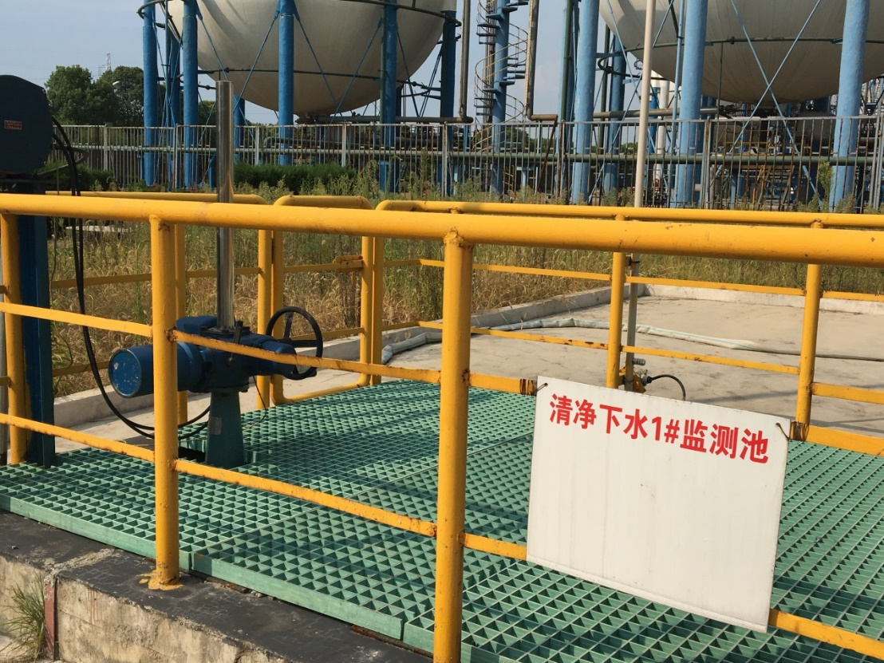
图3.6-8 清净下水监测池
扬子石化有清净下水总排口四处，分别为3#排口、4#排口、6#排口、10#排口。
3#排口主要收集炼油厂、芳烃厂、化工厂部分及烯烃厂部分、塑料厂、BP、伊士曼等区域的雨水及清净下水。3#排口具有监测池、事故池、隔油池。具有监视及关闭闸（阀），3#排口通过在线及定期水质监测，一旦发现上游装置超标排放，立即关闭通往马汊河所有阀门，将事故水由提升泵送至水厂进行生化处理，确保排放水质达标。
4#排口主要收集聚丙烯、塑料厂等区域的雨水及清净下水。具有监测池，具有监视及关闭闸（阀）和在线监测系统，排口处设有标识牌。
6#排口主要收集烯烃火炬、二号污水处理站、乙二醇、BOC、研究院、YBS、BYC、三站和乙烯大道等区域的雨水及清净下水。具有监测池，具有监视及关闭闸（阀）和在线监测系统。排口处设有标识牌。
10#排口主要收集热电厂区域的雨水和清净下水，该排口没有水量阀、提升泵、收集和返出装置，具有标识牌和在线监测系统，由于没有收集和返出系统，一旦在线监测系统发现水质异常，无法及时采取应急措施。
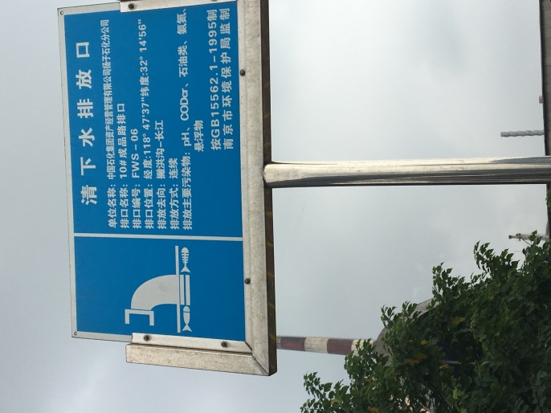 | 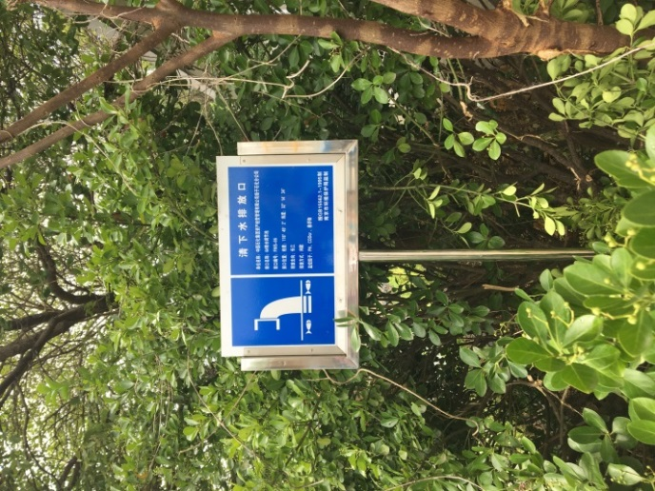
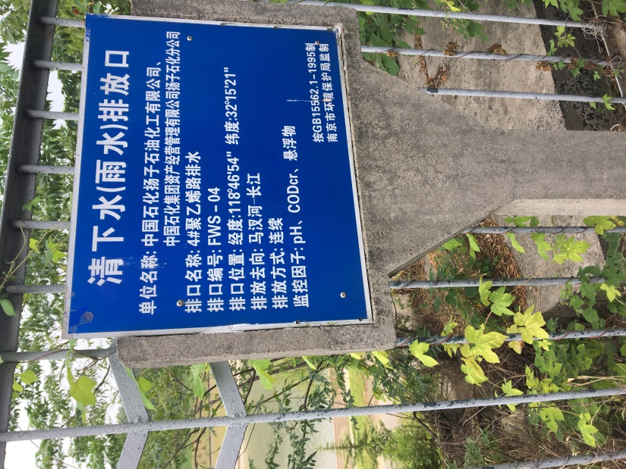 | 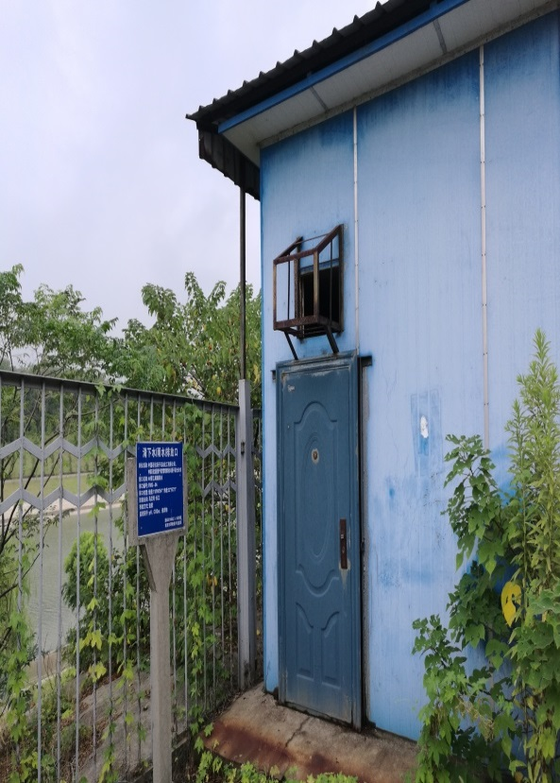
图 3.6-9 清净下水排口标识牌与在线监测小屋
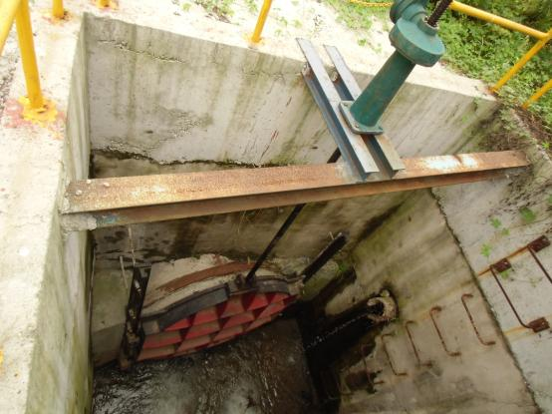 | 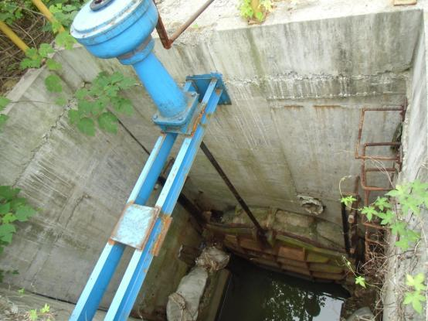
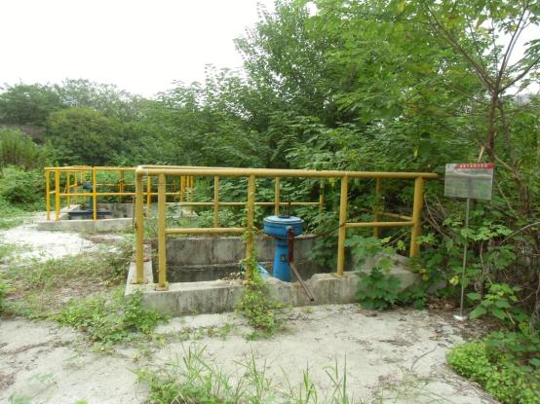 | 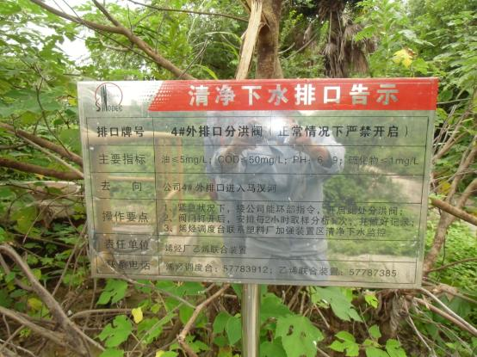
图 3.6-10 4#排口关闭闸阀

3.6.4雨排水系统防控措施
扬子石化雨排水与清净下水共用一套系统，相关内容分析见3.6.3章节。

3.6.5生产废水处理系统防控措施
扬子石化有污水总排口1个，为1#排口，1#排口设置了监测池、事故应急罐、提升泵和关闭闸，具有正确的标识牌和在线监测装置，在紧急情况下，关闭提升泵和排水闸，将污水导入事故应急罐中，能够确保不合格废水、受污染的消防水和泄漏物不会排出厂界。
水厂供水装置采用的工艺为混凝、沉淀、过滤工艺，装置在生产出合格成品水的同时，也产生了大量的沉淀池排泥水和滤池反冲洗废水，每天7000吨左右，这些废水现直接排入长江。污泥水中主要包括悬浮物和混凝剂，如果不经处理直接排入水体，不但严重污染水体，而且浪费了大量的水资源。
码头设有污水收集池，①5万原油罐组污水池容积：2640 m³；②3.8万原油罐组污水池容积：720 m³；③石脑油罐组污水池容积：580m³；④渣油罐组污水池容积：460m³；⑤轻油罐组污水池容积：772m³；⑥101#码头污水池容积：5×6m³。
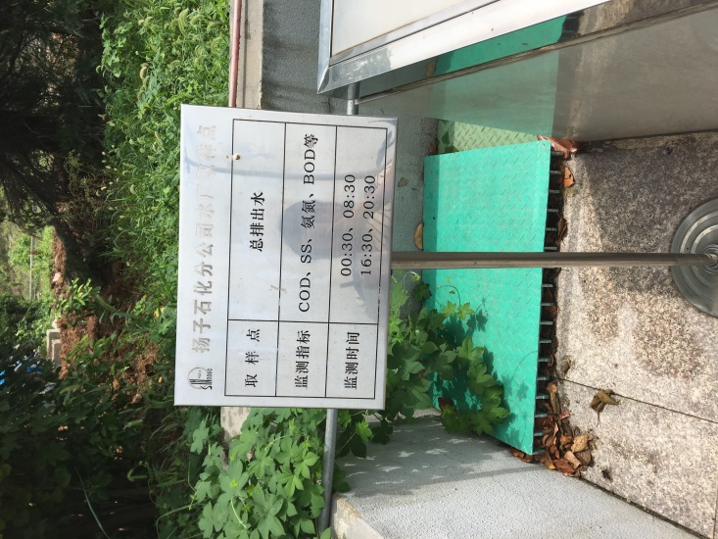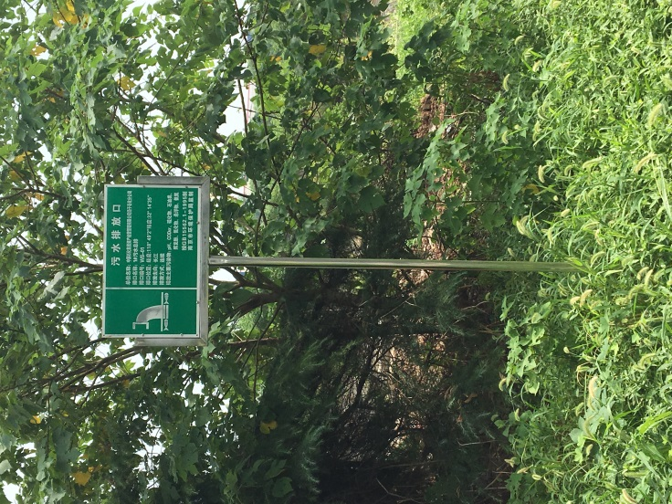
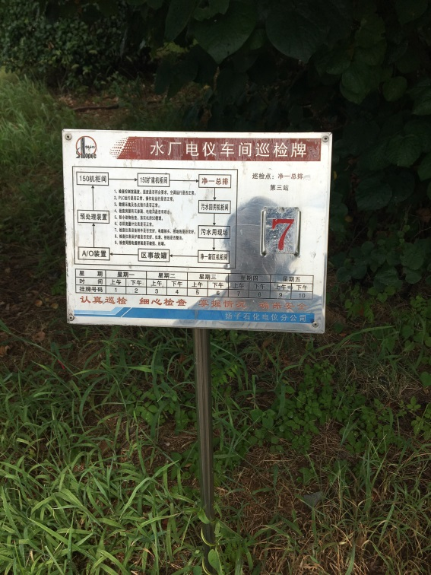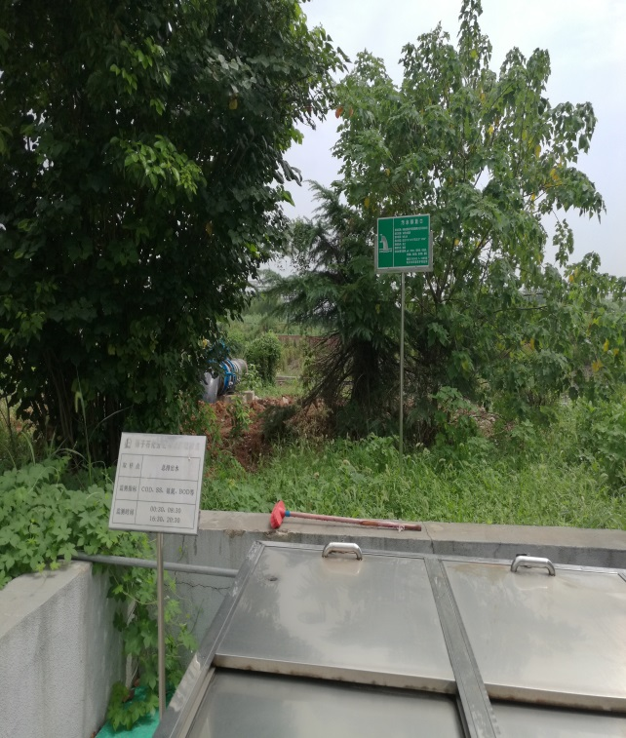
图 3.6-11 1#排口标识牌与排口前端监测池及标识牌

3.6.6毒害气体泄漏紧急处理装置
中国石化扬子石油化工有限公司采用DCS系统在中控室内对各个厂区及公用工程重要的参数进行集中监控并实施生产过程报警、联锁等操作。DCS系统是操作人员与厂区的主要人机界面，包括生产车间、循环冷却、热能供应、原料罐区、可燃气体或有毒有害气体等界面。其中反应控制单元设置有温度联锁控制系统、温度超温报警系统；生产车间、罐区与原料仓库均设置有可燃气体和有毒有害气体报警装置，报警装置接入DCS系统，可以在现场与总控室同步完成监测与报警。当DCS收到可燃气体和有毒有害气体探测报警信号后，系统自动判断有无险情，然后自动输出报警信号到消防主机。具体分析到各厂，芳烃厂有可燃气体检测报警器，氨气、苯、硫化氢、氯气、氧气和一氧化碳气体检测仪；化工厂有可燃气体检测报警器，醋酸、二氧化氯、氢气、硫化氢、氯气、氧气和一氧化碳气体检测仪；炼油厂有可燃气体检测报警器，氨气、臭氧、硫化氢和氧气气体检测仪；水厂有可燃气体检测报警器，二氧化氯、臭氧、硫化氢和氧气气体检测仪；塑料厂有可燃气体检测报警器，氧气和一氧化碳气体检测仪；物流部有可燃气体检测报警器，苯、氨气、环氧乙烷、硫化氢和一氧化碳气体检测仪；烯烃厂有可燃气体检测报警器，二氯乙烷、环氧乙烷、硫化氢和氧气气体检测仪。
对重要部位设有报警功能，如对罐区原料储罐的液位控制根据需要设有高低 液位报警；导热油高位槽设置有高低液位报警。

3.6.7毒害气体泄漏监控预警措施
各厂区内可燃及有毒气体潜在区域均设有可燃气体、有毒气体报警仪，监控信号引至控制室DCS系统指示、报警。具体分析到各厂，芳烃厂有可燃气体检测报警器，氨气、苯、硫化氢、氯气、氧气和一氧化碳气体检测仪；化工厂有可燃气体检测报警器，醋酸、二氧化氯、氢气、硫化氢、氯气、氧气和一氧化碳气体检测仪；炼油厂有可燃气体检测报警器，氨气、臭氧、硫化氢和氧气气体检测仪；水厂有可燃气体检测报警器，二氧化氯、臭氧、硫化氢和氧气气体检测仪；塑料厂有可燃气体检测报警器，氧气和一氧化碳气体检测仪；物流部有可燃气体检测报警器，苯、氨气、环氧乙烷、硫化氢和一氧化碳气体检测仪；烯烃厂有可燃气体检测报警器，二氯乙烷、环氧乙烷、硫化氢和氧气气体检测仪。各厂区报警仪统计见表3.6-10。
公司内储罐设置液位报警装置，液位报警联锁可燃气体报警，防止储罐物料溢出及储罐的燃烧爆炸。
表3.6-10 报警仪分布情况
使用单位 | 报警仪名称 | 数量
保安部 | 可燃气体检测报警器 | 2
芳烃厂 | 可燃气体检测报警器 | 650
芳烃厂 | 氨气 | 29
芳烃厂 | 苯 | 49
芳烃厂 | 硫化氢 | 295
芳烃厂 | 氯气 | 2
芳烃厂 | 氧气 | 7
芳烃厂 | 一氧化碳 | 70
化工厂 | 可燃气体检测报警器 | 80
化工厂 | 醋酸 | 8
化工厂 | 二氧化氯 | 1
化工厂 | 氢气 | 3
化工厂 | 硫化氢 | 38
化工厂 | 氯气 | 1
化工厂 | 氧气 | 29
化工厂 | 一氧化碳 | 77
炼油厂 | 可燃气体检测报警器 | 620
炼油厂 | 氨气 | 9
炼油厂 | 臭氧 | 3
炼油厂 | 硫化氢 | 343
炼油厂 | 氧气 | 5
水厂 | 可燃气体检测报警器 | 22
水厂 | 二氧化氯 | 1
水厂 | 臭氧 | 3
水厂 | 硫化氢 | 4
水厂 | 氧气 | 4
塑料厂 | 可燃气体检测报警器 | 202
塑料厂 | 氧气 | 11
塑料厂 | 一氧化碳 | 3
物流部 | 可燃气体检测报警器 | 534
物流部 | 苯 | 25
物流部 | 氨气 | 14
物流部 | 环氧乙烷 | 12
物流部 | 硫化氢 | 74
物流部 | 一氧化碳 | 4
烯烃厂 | 可燃气体检测报警器 | 390
烯烃厂 | 二氯乙烷 | 1
烯烃厂 | 环氧乙烷 | 70
烯烃厂 | 硫化氢 | 15
烯烃厂 | 氧气 | 15
消防一大队 | 可燃气体检测报警器 | 1
消防二大队 | 可燃气体检测报警器 | 1
消防三大队 | 可燃气体检测报警器 | 1
消防特警队 | 可燃气体检测报警器 | 1
研究院 | 可燃气体检测报警器 | 23
研究院 | 氧气检测仪 | 1
公司码头设置24小时监控系统，设置情况见表3.6-11。
表3.6-11 码头监控预警系统建设情况
监控系统 | 岗位 | 101#码头 | 102#码头 | 11#码头 | 12#码头 | 14#码头 | 15#码头 | 16#码头
工业电视监控系统 | 数量 | 12台 | 3台 | 3台 | 3台 | 4台 | 3台 | 5台
工业电视监控系统 | 岗位 | 5万原油  罐组 | 3.8万原油罐组 | 航煤罐组 | 石脑油  罐组 | 渣油罐组 | 轻油罐组 | 甲苯罐组
工业电视监控系统 | 数量 | 4台 | 5台 | 1台 | 0台 | 0台 | 0台 | 0台
门禁监控系统 | 岗位 | 3#门 | 中控室
门禁监控系统 | 数量 | 1台 | 1台

3.6.8环评及批复的其他风险防控措施落实情况
结合扬子石化二号污水处理站恶臭污染物治理工程、热电厂燃煤锅炉增设脱硫装置项目、三轮改造污水处理及废水回用配套工程、20万吨/年气相聚丙烯装置优化产品结构适应性改造项目、3#排口环保应急隐患治理改造项目、油品质量升级及原油劣质化改造项目、南京港大厂港区扬子石化码头扩建工程等项目的批复及环评及验收材料，扬子石化基本按照其要求落实了其它环境风险防控措施。

3.6.9小结
（1）扬子石化罐区、装置区、车辆装卸区和港口码头均设置有导流沟、污水管网等受污染水的截留措施，罐区、装置区和港口码头还设置有围堰，日常情况下，导流沟污排阀常开，雨排阀常关，下雨情况下15min内雨水送入污水处理系统，15min后雨水若无污染，切换阀切入雨水管网。临时危废暂存库建设不规范，缺乏截污沟和导流沟，不能够有效收集该区域的受污染水。大炼油项目原油罐区部分围堰老化破损问题严重，不具有防渗能力。
（2）扬子石化建设有三级事故水防控系统，分别为“车间级-厂区级-公司级”。扬子石化公有五座事故应急池总容积为200000m³，事故池容积合理、位置合理。目前1#排口片区事故池和6#排口片区事故池有少量存水，存水量未占事故池容积三分之一，符合相关要求，配有水泵，能够快速排空事故池存水至污水处理系统。CO200m³的污水缓冲池容积不足，芳烃北区总排口没有在线监测，芳烃厂含油污水系统缓冲能力不够，在事故情况下，目前存在的问题将对公司排口事故水收集系统造成一定冲击。
（3）扬子石化实行清污分流，清净下水和雨水均进入清净下水系统，设置有清净下水监测井和监测池，定期取样监测，发现水质异常立即打开污排阀。厂区有3#、4#、6#、10#四个清净下水总排口，均设有标识牌和在线监控系统，其中4#、6#排口标识牌的排放方式为连续排放，与现状不符，实际情况为4#排口间断排放，6#排口出水排放至监测池中作为循环水回用。两个排口在暴雨情况下可作为紧急泄洪口。排口在线系统与环保主管部门和公司DCS系统联网。3#、4#、6#设有监测池和关闭闸阀，10#排口受地势、地形限制没有监测池和关闭闸阀，若清净下水受到污染不能够及时拦截。
（4）扬子石化有污水总排口1个，为1#排口，1#排口设置了监测池、事故应急罐、提升泵和关闭闸，具有正确的标识牌和在线监测装置，在紧急情况下，关闭提升泵和排水闸，将污水导入事故应急罐中，能够确保不合格废水、受污染的消防水和泄漏物不会排出厂界。水厂供水装置沉淀池排泥水和滤池反冲洗废水每天7000t左右，这些废水现直接排入长江。
（5）中国石化扬子石油化工有限公司采用DCS系统在中控室内对各个厂区及公用工程重要的参数进行集中监控并实施生产过程报警、联锁等操作。对重要部位设有报警功能，如对罐区原料储罐的液位控制根据需要设有高低 液位报警；导热油高位槽设置有高低液位报警。
（6）各厂区内可燃及有毒气体潜在区域均设有可燃气体、有毒气体报警仪，监控信号引至控制室DCS系统指示、报警。
（7）扬子石化基本按照环评及批复要求落实了其它环境风险防控措施。

3.7 现有应急物资与装备、救援队伍情况

3.7.1应急物资与装备情况
扬子石化配置了消防器材、个体防护装置、防化服、防毒面具、空气呼吸机和医疗急救箱、堵漏类、吸油类等应急物资装备。各类物资种类、数量、状态、存放点、联系人等信息见表3.7-1。各类应急物资与装备在厂区和车间存放，有专人负责物资的管理维护和更新，物流部码头作业区应急物资库按照《港口码头溢油应急设备配置要求》配置了吸油毡、围油栏、收油机等针对溢油事故的专用应急物资。各个厂区（车间）应急物资及装备的储备种类、数量、存放地点见附件5环境应急资源调查表。
表3.7-1 企业部分应急物资情况表
序号 | 物资名称 | 数量 | 完好状态 | 存放点 | 联系人及手机
1 | 吸油棉 | 116包 | 完好 | 物流部：26包、化工厂：2包、热电厂：4包、  塑料厂：2包、芳烃厂：25包、炼油厂：55包 | 物流部：孙可江 13851871986  化工厂：谢震 13776509671  热电厂：严少峰 82193塑料厂：李进 71115  芳烃厂：陶琴娟 13601406758  炼油厂：张晓芹 13851500510
2 | 编织袋 | 3600条 | 完好 | 化工厂：300条、热电厂：500条、  芳烃厂:800条、塑料厂：2000条 | 化工厂：谢震 13776509671  热电厂：严少峰 82193  塑料厂：李进 71115  芳烃厂：陶琴娟 13601406758
3 | 麻袋 | 800条 | 完好 | 热电厂：600条、化工厂：200条 | 热电厂：严少峰 82193  化工厂：谢震 13776509671
4 | 应急沙包 | 650包 | 完好 | 炼油厂：450包、芳烃厂：200包 | 炼油厂：张晓芹 13851500510  芳烃厂：陶琴娟 13601406758
5 | 围油栏 | 1400米 | 使用中 | 物流部：600米、炼油厂：800米 | 物流部：孙可江 13851871986  炼油厂：3#排口 72251
6 | 潜水泵 | 28台 | 完好 | 化工厂：5台、塑料厂：4台、芳烃厂：6台  炼油厂：2台、热电厂：11台 | 化工厂：谢震 13776509671  热电厂：严少峰 82193  塑料厂：李进 71115  芳烃厂：陶琴娟 13601406758  炼油厂：张晓芹 13851500510
7 | 撇油器 | 3套 | 完好 | 物流部 | 孙可江 13851871986
8 | 收油机 | 1台 | 完好 | 炼油厂 | 3#排口在岗人员 72251
9 | 皮划艇 | 2艘 | 完好 | 物流部 | 孙可江 13851871986
10 | 喷洒器 | 1台 | 完好 | 炼油厂 | 惠大雨 13851410752
11 | 钢管DN300 |  | 完好 | 机动部
此外，南京港综合考虑安全性、及时性、社会性、经济性、合理性等多个因素，选取扬子石化码头，作为应急物资公共储备大厂库的建设选址和库房使用。
大厂库位于扬子石化物流部液体码头作业区内，物资采购投入近90万元，储备的物资主要包括防护用品、生命救助、动力燃料、工程设备、消防器材、应急照明等10大类，共计105种相关应急设施设备。公共储备库建成投用后，将整体委托给扬子石化进行日常管理，并作为港口危化品突发事故应急处置的补充物资，将有效提升南京港口危化品事故处置的物资储备工作。
表3.7-2 扬子大厂库应急物资情况表
名称 |  | 储备数量
防护用品类 | 正压式空气呼吸器（推荐品牌：宝亚、MSA、依格） | 12套
防护用品类 | 正压空气呼吸器备用气瓶（推荐品牌：宝亚、MSA、依格） | 12个
防护用品类 | 移动式长管呼吸器（推荐品牌：宝亚、MSA、依格） | 6套
防护用品类 | 防化护目镜（推荐品牌：威尔斯福特、3M、霍尼韦尔） | 120副
防护用品类 | 全面罩防毒面具（推荐品牌：安适达、3M、霍尼韦尔） | 24套
防护用品类 | 过滤式半面罩（推荐品牌：安适达、3M、霍尼韦尔） | 60套
防护用品类 | 综合防护口罩（推荐品牌：安适达、3M、霍尼韦尔） | 1200只
防护用品类 | 耳塞（推荐品牌：安适达、3M、霍尼韦尔） | 360只
防护用品类 | 耐酸碱手套（推荐品牌：ansell、3M、霍尼韦尔） | 60副
防护用品类 | 防护手套（推荐品牌：FAXTEX、3M、霍尼韦尔） | 150副
防护用品类 | 阻燃防静电服（推荐品牌：绿蚂蚁、尤普泰、杜邦） | 90套
防护用品类 | 气密性防火防化服（推荐品牌：霍尼韦尔、杜邦、阿波罗） | 6套
防护用品类 | A级气密性防化服（推荐品牌：霍尼韦尔、杜邦、阿波罗） | 6套
防护用品类 | C级防化服（推荐品牌：霍尼韦尔、杜邦、阿波罗） | 60套
防护用品类 | 反光背心（推荐品牌：绿蚂蚁、代尔塔、雷克兰） | 120件
防护用品类 | 安全腰带（推荐品牌：E-COLOCK,代尔塔、凯比特） | 60根
防护用品类 | 缓降器（推荐品牌：浩川、代尔塔、凯比特） | 6台
防护用品类 | 安全帽（推荐品牌：MSA、格林维迩、代尔塔） | 120只
防护用品类 | 高筒防化靴（推荐品牌：霍尼韦尔、代尔塔、莱尔） | 90双
防护用品类 | 防砸防刺防静电工作鞋（推荐品牌：海纳、代尔塔、霍尼韦尔） | 90双
生命救助类 | 救生筏（推荐品牌：浩川、东台、江海） | 3只
生命救助类 | 救生圈（推荐品牌：浩川、东台、江海） | 30只
生命救助类 | 救生衣（推荐品牌：海中洲、东台、江海） | 90件
生命救助类 | 折叠式担架（推荐品牌：浩川、东台、江海） | 6件
生命救助类 | 急救药箱（含药品）（推荐品牌：浩川、东台、江海） | 6只
生命救助类 | 阻燃安全网（推荐品牌：新时代、东台、江海） | 12张
生命救助类 | 保温毯（推荐品牌：浩川、东台、江海） | 60张
生命救助类 | 救生软梯（推荐品牌：力虎、东台、江海） | 6件
生命救助类 | 移动式空气充气泵（推荐品牌：国厦、宝华、MCH） | 6台
生命救助类 | 全身式安全带（推荐品牌：凯比、E-COLOCK、MSA） | 30件
污染清理类 | 溢漏应急推车（推荐品牌：绿蚂蚁、newpig、SPC） | 3套
污染清理类 | 化学溢漏应急推车（推荐品牌：绿蚂蚁、newpig、SPC） | 3套
污染清理类 | 溢漏应急大桶（推荐品牌：绿蚂蚁、newpig、SPC） | 3套
污染清理类 | 化学溢漏应急大桶（推荐品牌：绿蚂蚁、newpig、SPC） | 3套
污染清理类 | 移动溢漏手推车（推荐品牌：绿蚂蚁、newpig、SPC） | 3套
污染清理类 | 铁锹（推荐品牌：绿蚂蚁、newpig、SPC） | 60把
污染清理类 | 化学集污袋（推荐品牌：绿蚂蚁、newpig、SPC） | 600只
污染清理类 | 围堵防漏护道（推荐品牌：绿蚂蚁、newpig、SPC） | 300条
污染清理类 | 消油剂（推荐品牌：三江、新京华、海顺） | 30桶
污染清理类 | 消油剂喷洒装备（推荐品牌：三江、新京华、海顺） | 6套
污染清理类 | 转盘式收油机（推荐品牌：三江、新京华、海顺） | 6台
动力燃料类 | 防爆防水电缆（推荐品牌：津成、中缆、凯汇） | 1500m
动力燃料类 | 防爆配电箱（推荐品牌：伊莱科、盛通、一通） | 12只
动力燃料类 | 干电池（推荐品牌：双鹿、南孚、小霸王） | 150节
动力燃料类 | 移动照明灯组（推荐品牌：FoxFury、Pelican、星际） | 6组
动力燃料类 | 移动照明灯组（推荐品牌：FoxFury、Pelican、星际） | 6组
动力燃料类 | 移动发电机（推荐品牌：东明、赞马、科萨） | 6台
动力燃料类 | 防爆手摇式油泵（推荐品牌：龙杰、恒祥、恒安） | 6台
动力燃料类 | 防爆转送泵机组（推荐品牌：龙杰、恒祥、恒安） | 3台
工程设备类 | 组合工具箱（推荐品牌：世达、史丹利、卡尔） | 6件
工程设备类 | 救援三角架（推荐品牌：新实力、凯比特、霍尼韦尔） | 3件
工程设备类 | 注入式堵漏工具（推荐品牌：兴祥、东台、江海） | 6套
工程设备类 | 粘贴式堵漏工具（推荐品牌：兴祥、宝仑、江海） | 6套
工程设备类 | 阀门堵漏套具（推荐品牌：居思安、雷沃、浩川） | 6套
工程设备类 | 金属堵漏套管（推荐品牌：居思安、雷沃、浩川） | 3套
工程设备类 | 木制堵漏楔（推荐品牌：居思安、雷沃、浩川） | 6套
工程设备类 | 防爆磁压式堵漏工具（推荐品牌：闻达、居思安、浩川） | 3套
工程设备类 | 管道粘结剂（推荐品牌：IPS、德洛、汉高） | 15桶
工程设备类 | 无火花工具（推荐品牌：闻达、居思安、浩川） | 6套
工程设备类 | 防爆潜水泵（推荐品牌：博禹、鄂泉、中球） | 12台
工程设备类 | 液压破拆工具组（推荐品牌：宝仑、居思安、浩川） | 3套
工程设备类 | 无齿锯（推荐品牌：鹏欣、居思安、浩川） | 3台
工程设备类 | 机动链锯（推荐品牌：本田、牧田、胡斯华纳） | 3套
工程设备类 | 液压千斤顶（推荐品牌：浩川、东台、江海） | 6套
工程设备类 | 测厚仪（推荐品牌：希玛、德图、德力爱得） | 6台
工程设备类 | 液压单双管剪切器（推荐品牌：BELTON,Zentop、虎头牌） | 6个
工程设备类 | 撬棍（推荐品牌：浩川、东台、江海） | 30个
工程设备类 | 集液盆/桶（推荐品牌：浩川、东台、江海） | 30个
工程设备类 | 吊葫芦（推荐品牌：东洋、沪工、长鹿） | 6对
工程设备类 | 有毒物质密封桶 | 15个
工程设备类 | 垫片 | 各30片
消防器材类 | 消防腰斧（推荐品牌：浩川、东台、江海） | 30个
消防器材类 | 灭火毯（推荐品牌：浩川、东台、江海） | 60片
消防器材类 | 警戒标志杆（推荐品牌：浩川、东台、江海） | 150个
消防器材类 | 隔离警示带（推荐品牌：浩川、东台、江海） | 30盘
消防器材类 | 出入口标志牌（推荐品牌：浩川、东台、江海） | 30个
消防器材类 | 危险警示牌（推荐品牌：浩川、东台、江海） | 30个
消防器材类 | 闪光警示灯（推荐品牌：浩川、东台、江海） | 30只
消防器材类 | 消防水带抢（雾直两用）（推荐品牌：浩川、东台、江海） | 24只
消防器材类 | 消防水带（推荐品牌：亚龙、浩川、东台） | 30套
消防器材类 | 手持干粉灭火器（推荐品牌：伟记、浦江、东台） | 30只
消防器材类 | 推车式灭火器（推荐品牌：伟记、浦江、东台） | 6台
消防器材类 | 轻便式泡沫灭火装置（含枪头）（推荐品牌：共安、浦江、东台） | 6台
消防器材类 | 手持报警器（推荐品牌：浩川、东台、江海） | 15个
消防器材类 | 防爆扩音喇叭（推荐品牌：浩川、东台、江海） | 15个
消防器材类 | 机动消防手抬泵（推荐品牌：赞马、东进、东发） | 3个
消防器材类 | 消防平斧（推荐品牌：浩川、东台、江海） | 30个
应急照明类 | 佩戴式防爆照明灯（推荐品牌：FoxFury、Pelican、星际） | 30组
应急照明类 | 手持防爆电筒（推荐品牌：FoxFury、Pelican、星际） | 12只
通讯类 | 手持防爆喊话器（推荐品牌：浩川、星际、江海） | 6只
通讯类 | 防爆对讲机（推荐品牌：摩托罗拉、欧标、航越） | 30只
通讯类 | 呼救器（推荐品牌：浩川、东台、江海） | 30个
环境监测类 | 便携式四合一防爆检测仪（推荐品牌：恩尼克斯、英思科、MSA） | 12台
环境监测类 | 热成像仪（推荐品牌：博莱德、福禄克、德尔格） | 3台
环境监测类 | 便携红外测油仪（推荐品牌：精诚、中科谱创、北光） | 3台
环境监测类 | 手持红外测温仪（推荐品牌：德图、福禄克、德尔格） | 18只
环境监测类 | 现场环境多功能测量仪（推荐品牌：德图、福禄克、德尔格） | 6只
其他类 | 移动式静电接地报警器（推荐品牌：（斯硕、杉木、金岛） | 12台
其他类 | 黄沙 | 300袋
其他类 | 铁丝 | 90kg
其他类 | 硼酸（推荐品牌：三益、信龙、北洲） | 30瓶
其他类 | 苏打水（巴马活泉、舒达源、倍特） | 15桶
其他类 | 应急清洗套装（车载）（推荐品牌：普利沃、云南白药、国药） | 3套
其他类 | 应急清洗套装（便携）（推荐品牌：普利沃、云南白药、国药） | 30瓶/盒
其他类 | 应急现场洗消器（推荐产品：新实力、柯丽杰、浩川） | 3套
其他类 | 应急物资货架/标签（定制产品） | 3组

3.7.2应急救援队伍建设情况
公司设立公司级、厂级、车间级三级突发环境事件应急指挥机构。公司成立“应急指挥中心”为一级指挥机构；各生产厂成立二级应急救援指挥机构；车间设立应急抢险小组。公司“应急指挥中心”下设专家组、综合保障组、新闻媒体组、HSE响应保组、抢修抢险组、警戒保卫组、内部协调响应组。
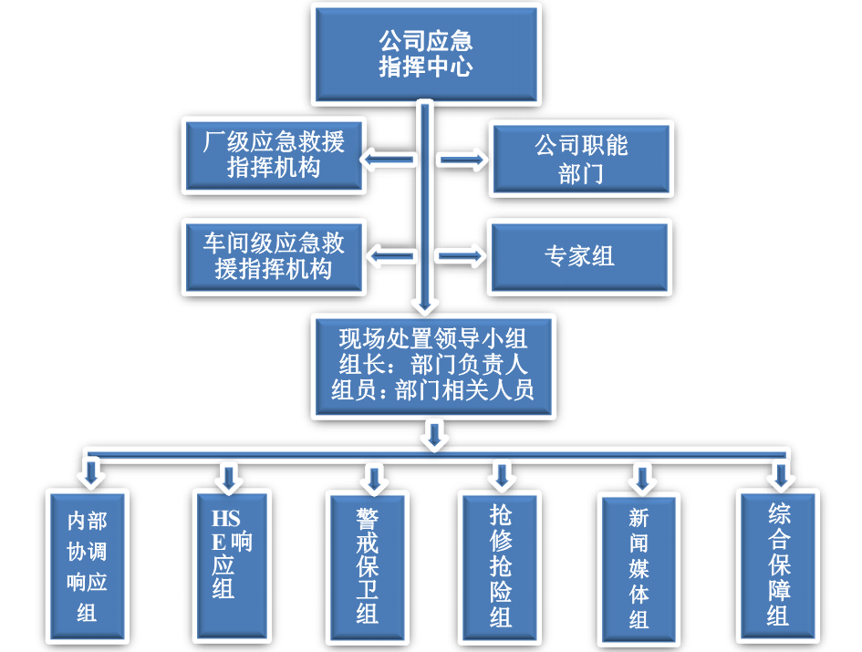
图3.7-1应急组织机构图
表3.7-2 内部应急救援人员联系名单
角色 | 职务 | 姓名 | 电话 | 手机
总指挥 | 总经理 | 张建平
副总指挥 | 主管生产副总经理 | 陈伟军 | 58561616
专家组组长 | 公司HSE副总监 | 王振新 | 58561828 | 13951749108
专家组组成员 | 能环部部长 | 王哲明 | 57781305 | 13813910518
专家组组成员 | 能环部专家 | 王慧 | 57785731 | 13951946812
专家组组成员 | 能环部环保管理科科长 | 邵林红 | 57785445 | 13605163539
专家组组成员 | 能环部监测站站长 | 许红林 | 57782270 | 13951928108
抢修抢险组组长 | 机动部部长 | 范根芳
抢修抢险组主要成员 | 机动部副部长 | 谭金龙 | 57785583
抢修抢险组主要成员 | 机动部副部长 | 钱振标 | 57784207 | 13815887604
抢修抢险组主要成员 | 机动部专家 | 荣根齐 | 58561556
抢修抢险组主要成员 | 静设备科科长 | 钱海燕 | 57787927 | 13770582128
抢修抢险组主要成员 | 检修工程科科长 | 赵长洲 | 57787423 | 13815887599
抢修抢险组主要成员 | 动设备科科长 | 朱文兵 | 57787771
抢修抢险组主要成员 | 仪表管理科科长 | 余文荣 | 57782473 | 13776618706
抢修抢险组主要成员 | 电气管理科科长 | 熊飚 | 57771401 | 13951705440
HSE响应组组长 | 安保部部长 | 陈栓洲 | 57782656 | 13815887539
HSE响应组成员 | 综合管理科科长 | 徐林忠 | 57782100
HSE响应组成员 | 安全技术科科长 | 吴永干 | 57783967
HSE响应组成员 | 安全监督科副总 | 殷达华 | 57783948
HSE响应组成员 | 安全督察队副队长 | 孟政军 | 57783882 | 13851627716
HSE响应组成员 | 职业健康科科长 | 吴会 | 57783951
警及戒保卫组组长 | 安保部部长 | 周文虎 | 57784355 | 13327701319
警及戒保卫组成员 | 治安保卫科科长 | 荀宁 | 57783703 | 13851764002
警及戒保卫组成员 | 勤务管理科科长 | 张义宏 | 57788628 | 13851957661
综合保障组组长 | 行政后勤中心处长 | 张勇 | 58561122 | 13951701312
综合保障组成员 | 综合科科长 | 韩建春 | 57771092
综合保障组成员 | 卫生管理科科长 | 黄卫东 | 57782680 | 13951973805
内部协调响应组组长 | 调度部部长 | 周明秋
内部协调响应组成员 | 调度部副部长 | 蒋忠 | 57786569 | 13951952836
内部协调响应组成员 | 调度室调度长 | 戚坤观 | 57786353 | 13512535198
内部协调响应组成员 | 运行管理科科长 | 汪泽伟 | 58560715
新闻媒体组组长 | 宣传部部长 | 孙平 |  | 57776898
新闻媒体组成员 | 扬子报社总编 | 杨旭 | 13851458682 | 57785437
新闻媒体组成员 | 扬子电视台台长 | 凌青 | 13505193919 | 57786545
24小时值班电话 | 公司应急指挥中心 |  | 内部82 111 | 手机或外部577 82 111
24小时值班电话 | 火警、气防 |  | 内部82 119 | 手机或外部577 82 119
24小时值班电话 | 医疗急救 |  | 内部82 120 | 手机或外部577 82 120
24小时值班电话 | 公安报警 |  | 内部82 110 | 手机或外部577 82 110
表 3.7-3 外部单位人员、联系方式
应急部门 | 单位名称 | 联系电话
所在地区 | 江北新区环保局 | 025-57759980
所在地区 | 江北新区环境监察大队 | 025-57756686
所在地区 | 江北新区环境监测站 | 025-57122960
所在地区 | 环保热线电话 | 12369
所在地区 | 公安报警电话 | 110
所在地区 | 医疗救护电话 | 120
所在地区 | 火警电话 | 119
所在地区 | 交通事故 | 122
省、市 | 南京市人民政府 | 025-83638114
省、市 | 江苏省环保厅 | 025-86266805
省、市 | 南京市环保局办公室 | 025-83630812
省、市 | 南京市环境监察支队 | 025-83630919
省、市 | 南京市环境监测中心 | 025-83336886
省、市 | 南京海事局 | 025-58802263

3.7.3码头应急能力建设情况
公司物流部共有10-2#、11#、12#、14#、15#、16#等6个甲类危险品码头和1个碱码头。公司在码头作业区设置了应急处置方案、建立了应急救援组织、建设有码头作业区应急物资库及港政处应急储备库、编制了应急物资清单、演练计划、组织人员学习并参加演练、成立了作业区志愿消防队。
（1）码头作业区应急处置方案
公司设有《扬子石化有限公司物流部液体码头作业区现场处置方案》，方案明确了码头作业区的事故风险，设置了应急组织机构及工作职责，并按照不同事故情况、不同化学品设置应急处置卡。
事故类型包括码头装卸作业区在装卸船过程中可能发生火灾、爆炸、泄漏、中毒和窒息、水体污染事故，生产作业过程中发生的机械伤害、淹溺、灼烫；因操作失误导致的超温、超压、管线冻凝、船舶冒舱、设备设施损坏；因恶劣天气影响或外来因素而造成的火灾、爆炸、设备设施损坏；检修作业过程中可能发生的机械伤害、起重伤害、中毒和窒息、触电、高空坠落、淹溺、物体打击等事故。
码头储罐区在生产过程中可能发生火灾、爆炸、泄漏、中毒和窒息、环境污染、冒罐、管线冻凝等事故；生产过程中因停电、停氮气、停蒸汽、停水、停仪表风等事件引起的异常状况；因恶劣天气影响而造成的火灾、爆炸、设备设施损坏、内涝等；检修作业过程中可能发生的机械伤害、起重伤害、触电、中毒和窒息、高空坠落等事故。
（2）应急救援组织机构
应急救援组织机构见图3.7-2。
组 长：主任、党支部副书记
副组长：生产副主任、设备副主任
成 员：职能人员包括工艺员、设备员、安全员、安全工程师、生产主管、计量管理员、行政事务员；运行班组人员包括大班长、班长、副班长、中控室操作工、倒班计量工、码头操作工。
同时设置有液体码头作业区志愿消防队，薛爱兵为队长，队员共计93人。
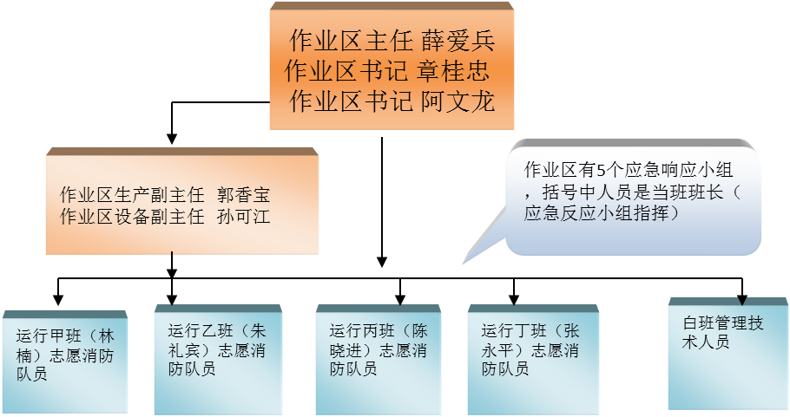
图3.7-2 应急救援组织机构图
（3）码头消防设施
在6个甲类危险品码头上分别设有2个炮塔（15号码头只有一个炮塔），每个炮塔上各设有1门水炮和1门泡沫炮，码头前沿设有水幕系统，码头上设有推车式和手提式干粉灭火器和可燃气体探测器。
移动消防力量依托扬子消防支队。该支队下设4个消防大队、1个气体防护站和1个生活区消防站。现有人员272人，消防车22辆，气防救护车2辆。其中进口泡沫车7辆，进口干粉车1辆，国产干粉车3辆，进口举高车2辆，举高高度分别为31m和55m。消防车辆共装备泡沫67吨、干粉17吨、二氧化碳640升(1.0MPa)、水63吨；装有58吨车载多功能泡沫。配备有大型火场的高性能移动水炮、可燃气体检测仪、空气呼吸器、隔热服等特种灭火抢险器材。
（4）码头应急物资配备情况
设有码头作业区应急物资库及港政处应急储备库，并配备调用及补充、检查记录台账。
码头作业区应急物资库配备消防类、个体防护类、救护类、带压堵漏类、防爆工具类、化学品收集设备、通讯器材类、警戒物资类、应急灯具类、水上溢油处理设备类、防洪抗震类、其他等81项约2000件应急物资。
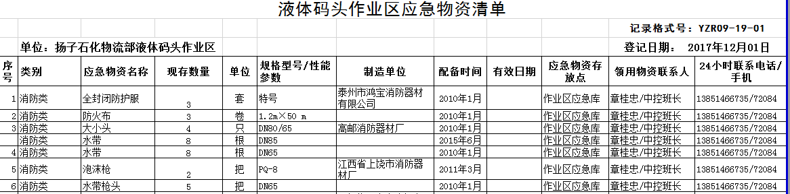
图3.7-3 液体码头作业区应急物资清单部分视图
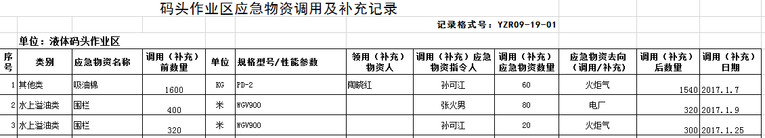
图3.7-4 液体码头作业区应急物资调用及补充记录视图
港政处应急物资储备库储备有防护用品类、生命救助类、污染清理类、动力燃料类、工程设备类、消防器材类、应急照明类、通讯类、环境检测类及其他类别等105项物资。
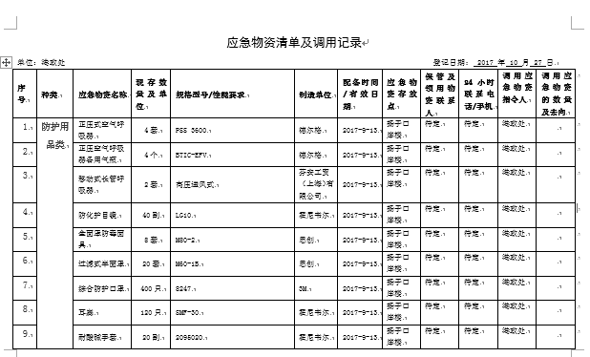
图3.7-5 港政处应急物资储备库清单及调用记录视图

（5）应急演练
码头每年制定全年的应急演练计划，见表3.7-4。
表3.7-4 码头作业区2017应急演练计划一览表
演练计划 | 计划时间 | 备注
B1108a甲苯泵机械密封泄漏火灾应急演练 | 2017年1月 | 84人次
汽油调和区停电应急演练 | 2017年2月 | 84人次
10-1#码头邻二甲苯泄漏人员中毒及防水体污染应急演练 | 2017年3月 | 84人次
G1101b汽油泄漏火灾应急演练 | 2017年4月 | 84人次
10-2#码头苯泄漏人员中毒及防水体污染应急演练 | 2017年5月 | 84人次
11#码头乙烯焦油泄漏防水体污染应急演练 | 2017年6月 | 84人次
12#码头丁二烯泄漏火灾应急演练 | 2017年7月 | 84人次
暴雨天气下石脑油罐组金属软管泄漏应急演练 | 2017年8月 | 84人次
14#码头航煤泄漏防水体污染应急演练 | 2017年9月 | 84人次
G1110c原油罐泄漏火灾应急演练 | 2017年10月 | 84人次
15#码头柴油泄漏防水体污染应急演练 | 2017年11月 | 84人次
16#码头原油泄漏防水体污染应急演练 | 2017年12月 | 84人次

4 突发环境事件及其后果分析

4.1典型案例分析
突发环境事件，指突然发生，造成或可能造成环境污染或生态破坏，危及人民群众生命财产安全，影响社会公共秩序，需要采取紧急措施予以应对的事件。本报告列举了类似企业的突发环境事件案例，详述如下。

4.1.1国内外同类企业突发环境事件资料
（1）吉林石化公司火灾爆炸引发厂外环境污染的分析及预防
1.事件经过及污染
污染事件的发生：2005年11月13日13时30分，中国石油天然气股份有限公司吉林石化分公司双苯厂苯胺二车间硝苯精制T-102发生爆炸，随后又引发苯胺装置区连续发生15次爆炸，共导致苯胺二车间、北侧105m的55#储罐区、东侧800m处的乙烯裂解炉、东侧100m吉林农药厂、西侧40m处输料管线5个火场；在55#储罐区下风向由于辐射热又先后引发5个火场，火灾除导致8人死亡，60人受伤，近7千万元损失外，爆炸后流入松花江的苯类物质导致松花江水体严重污染。
污染事件的发展：爆炸发生后，被爆炸破坏的生产装置和储罐中的物料流入雨水排污管道，2005年11月14日10时，吉化公司10#线(雨污排水线)入江口水样苯、苯胺、硝基苯、二甲苯等主要污染物指标均超过国家规定标准，下游10km九站断面5项指标全部检出。
2005年11月19日21时，污染团进入吉林和黑龙江两省界缓冲区，苯超标2.5倍，硝基苯超标103.6倍。2005年11月20日7时，松花江汇入黑龙江省界第一个监测断面即肇源断面开始检出苯超标。2005年11月23日19时30分，哈尔滨市第一水源地上游16km监测点采集到苯和硝基苯已经超标。2005年11月29日，水利部公布丰满水库已放8.5亿立方米的水稀释污染物。2005年12月16日被污染的江水被截流在我国抚远县境内，未被污染的江水开始流入俄境内。
2.事件的原因分析
污染事件的直接原因：吉化分公司及双苯厂硝基苯精制岗位外操作人员在排除故障时，违反操作规程，在停止粗硝基苯进料后，未关闭预热器蒸汽阀门，导致预热器内物料气化；恢复硝基苯精制单元生产时，再次违反操作规程，先打开了预热器蒸汽阀门加热，后启动粗硝基苯进料泵进料，引起了预热器的物料突沸并发生剧烈振动，使预热器及管线的法兰松动、密封失效，空气吸入系统由于摩擦、静电原因，导致硝基苯精馏塔发生爆炸，并引发其它装置、设施连续爆炸。
双苯厂没有事故状态下防止受污染的水流入松花江的措施，爆炸事故发生后，未能及时采取有效措施，防止泄漏出来的部分物料和循环水及抢救事故现场消防水与残余物料的混合物流入松花江。
吉化分公司爆炸后，消防队到场时，雨污排水管线10#线的井盖已成排被炸飞，说明雨污排水管线10#线内已经有相当数量的苯、苯胺和硝基苯液体，并且其蒸汽浓度已达到了爆炸极限遇明火发生爆炸，此时上游的多家化工厂共同用的雨污排水线10#线排放的污水已经将爆炸泄出的物料冲进松花江，水污染事件实际主要是这一时段发生的，其根本原因是排污系统设计的缺欠。
其次也有一部分消防水流入松花江。消防队在“11.13”特大爆炸火灾扑救过程中总用水量约为21603吨。消防用水主要有三部分：一部分是灭55#原料罐区火灾时，总用水量大约在8147吨。该罐区只有雨污管线(10#线)，灭火时水封井关闭，防护堤内消防水约30cm深，在防护堤外的部分消防水流入雨污线。二是撤退前扑救装置区火灾时，由于苯胺二车间内有两套排水系统污排线12#和雨排线10#线，这段时间用水量大约为672吨，有一部分消防水排入了12#线，有一部分流入10#线。三是在最后对装置区冷却灭火时，现场用砂子、塑料布封堵部分雨污排水管道入口，这时装置区内的积水深度约30cm，但也有一部分消防水流入10#线。在这个阶段，消防用水量为12757吨。
污染事件的间接原因：吉化分公司及双苯厂对可能发生的事故会引发松花江水污染问题没有进行深入研究，有关应急预案有重大缺失；吉林市环保局没有及时向事故应急救援指挥部建议采取措施，市应急救援指挥部对水污染估计不足，重视不够，未提出防控措施和要求；吉林省环保局对水污染问题重视不够，没有按照有关规定全面、准确地报告水污染程度；国家环保总局在事件初期对可能产生的严重后果估计不足，重视不够，没有及时提出妥善处置意见。
3.事件的预防措施
排污单位发生事故或其他突发性事件，排放污染物超过正常排放量，造成或者可能造成水污染事故时，必须立即采取应急措施。
完善厂区水污染防控措施：清污分流，在雨水排放管道的出口设置闸阀，并在厂区内设置事故应急池，一旦发生火灾爆炸后，及时关闭雨水出厂前的阀门，截留排放的污水并将其导入事故应急池以待处理。在生产装置区周围设置围堰，用于处置少量的泄漏事故。
加强灭火救援环保措施：从这次水污染事件看，事故单位不仅环保预案有缺失，由于爆炸后岗位工人伤亡惨重，预案启动不了，找不到人。所以预案中人员要定岗定位，每个岗位除有在岗的人员定岗外，还要有两倍备份的本岗位非当班人员同时依上班次序定位，保证事故发生后，能有人在尽早的时间启动排污系统，防止恶性事故发生后无人操作。消防部队在灭火救援中，不仅要灭火和救援，而且也要考虑消防水和有毒物质的流向，对少量的有毒液体或消防水要控制使其流向预定的目的地，对突发环境事件应急预案要进行专门演练，并根据情况不断改进和修订，熟练掌握消除环境污染的应急措施，防范和扼制环境污染事件的发生。
强化责任主体意识，突出执法部门作用。根据相关法律规定，应由责任主体来承担责任，企业应承担法律责任；对严重污染的恶性事件，应进入法律程序进行审判。事故所在地的环保部门要及时向当地政府现场应急救援指挥部提出防止和减轻污染事件的处置方案，当地政府应急救援指挥部应根据环保部门的建议科学决策，积极主动防止污染事件的发生；对已发生的污染事件，上级环保部门应根据情况报告本级人民政府提出处置方案，供本级人民政府决策，妥善处理污染事件。
（2）大连“7.16”火灾爆炸后应急阀门失灵造成环境污染
1.事件经过及污染
2010年7月16日18点02分，位于辽宁省大连市保税区的中石油国际储运有限公司原油库输油管道发生爆炸，引发大火并造成大量原油泄漏，部分泄漏原油流入附近海域造成污染(简称7.16事故)。事故发生后,因电缆被炸导致电闸门失灵无法关闭油罐及管道阀门等原因,致使大量原油通过爆炸点管道持续泄漏.在爆炸起火现场部分泄漏原油随消防水经雨水系统通过泄洪沟排海口进入港池,海面上燃烧的原油烧毁了港池内设置的四道围油栏后扩散至港池外部海域,造成海洋污染,事故对周边7个海水浴场、2个海水养殖区和3个海洋保护区环境造成不同程度的污染。
2.事故的原因分析
在“宇宙宝石”油轮已暂停卸油作业的情况下，辉盛达公司和祥诚公司继续向输油管道中注入含有强氧化剂的原油脱硫剂，造成输油管道内发生化学爆炸。事故暴露出以下主要问题有：一是事故单位对加入原油脱硫剂的安全可靠性没有进行科学论证。二是原油脱硫剂的加入方法没有正规设计，没有对加注作业进行风险辨识，没有制定安全作业规程。三是原油接卸过程中安全管理存在漏洞。指挥协调不力，管理混乱，信息不畅，有关部门接到暂停卸油作业信息后，没有及时通知停止加剂作业，事故单位对承包商现场作业疏于管理，现场监护不力。四是事故造成电力系统损坏，应急和消防设施失效，罐区阀门无法关闭。环保部门通知大连港集团负责人依法关闭泄洪渠排海口闸门。但由于大连港集团现场指挥部为避免造成更大的生产安全事故和人员伤亡，决定不关闭排海口闸门，致使部分泄漏原油及大量消防水由排海闸门流入海域。
3.事故的预防措施
严格港口接卸油过程的安全管理，确保接卸油过程安全。一要切实加强港口接卸油作业的安全管理。要制定接卸油作业各方协调调度制度，明确接卸油作业信息传递的流程和责任，严格制定接卸油安全操作规程。进一步明确和落实安全生产责任，确保接卸油过程有序可控安全。
切实做好应急管理各项工作，提高重特大事故的应急与处置能力。加强对危险化学品生产厂区和储罐区消防设施的检查，进一步改进管道、储罐等设施的阀门系统，确保事故发生后能够有效关闭；督促企业进一步加强应急管理，加强专兼职救援队伍建设，组织开展专项训练，健全完善应急预案，定期开展应急演练；加强政府、部门与企业间的应急协调联动机制建设，确保预案衔接、队伍联动、资源共享。
强化环境风险防控。各级环保部门要督促企业严格落实环境应急预案，强化生产安全事故泄漏物质的收集、截流、导流设施和外排闸门等防范措施，一旦发生生产安全事故，确保能够将泄漏物质控制在企业内部。
（3）广东湛江皇冠化工厂硫酸泄漏引发环境污染的分析及预防
1.事件经过及污染
污染事件的发生：2001年5月26日中午11时30分，距离湛江市区约5公里的麻章区金川路西段的一家外资化工厂突然涌出大量带刺激气味的浓烟，此时正在下雨。发生事故的工厂叫“皇冠化工染料厂”，已于1997年底停产。工厂停产后，有一只容积为两吨的液体储存罐，长期弃置在露天，受日晒雨淋的侵蚀，底部裂开一道口子，罐内储存的浓度为98%的硫酸就是从这道口子泄漏出来，浓硫酸遇到雨水立即冒出浓烟并迅速形成大量有毒的酸雾，向四周弥漫。
污染事件的发展：事件发生后方圆一公里范围都能闻到刺鼻的气味。住在附近的群众发现该厂硫酸罐大量冒烟，一团团黄色的硫酸雾弥漫空气中，旁边一些庄稼顷刻被烧焦，马上拨打电话报警。事件共造成90人因吸入硫酸雾而不同程度的中毒灼伤，大部分喉咙灼痛、四肢乏力、胸闷、呼吸困难。此次事故未能测得酸雾的空气浓度，但从禽类死亡及人员受伤的严重情况，可推测当时硫酸雾的空气浓度较高。
2.事件的原因分析
污染事件的直接原因：企业停产后，罐体长期受日晒雨淋侵蚀致使罐底部开裂，液体硫酸泄漏出来。事故发生时正在下雨，当浓硫酸遇到雨水时迅速形成有毒的酸雾。
污染事件的间接原因：储罐内未使用的浓硫酸未进行安全处置，加上企业停产后疏于管理，是事故发生的间接原因。
3.事件的预防措施
加强安全管理：加强设备维护保养，定期对硫酸储罐检修，确保硫酸储罐不腐蚀；对连接罐体的阀门、法兰、螺栓、垫子等应定期更新；操作人员必须经过专业培训，严格遵守操作规程。
落实应急措施：建立应急队伍，定期进行演练；加强职工安全教育培训，提高应急处置能力；配备必须的应急救援器材及个体防护器材，还应备足中和剂，如石灰或烧碱等。
（4）广东天乙公司跨市违法倾倒危险废物引发环境污染分析及预防
1.事件经过及污染
位于广东省中山市的广东省天乙集团有限公司未按国家规定填写危险废物转移联单，也未经有权审批的环境保护主管部门批准同意转移的情况下，分别于2007年1月20日至4月20日期间，先后6次将该公司的危险废物油渣(有酸渣和碱渣两种，属《国家危险废物名录》中的含酚废物)提供给没有取得“危险废物经营许可证”的苏国华处理，苏国华雇请郭永由、江剑锋将废油渣从天乙公司运出，并雇用一名外号“四川仔”的男子寻找废油渣排放地点。2007年1月20日至4月20日期间，郭永由、江剑锋伙同“四川仔”，使用号牌为赣F/32668的改装车从中山市天乙公司处运回含酚的废油渣，共六次将废油渣非法排放在佛山市南海区丹灶镇境内，造成丹灶镇发生重大环境污染事件。据统计，当地1万多亩农作物无法正常灌溉，2公里长河涌内鱼虾死亡，几百名居民紧急疏散，10多名群众需治疗。因此次事件受污染的60亩耕地已不可耕作，受污染两公里的河涌段寸草不生。
2.事故的原因分析
广东省天乙集团有限公司没有审查苏国华等人运输、处置危险废物的经营资格，也未按国家规定填写危险废物转移联单及未经有仅审批的环境保护行政主管部门批准同意转移，就将该公司产生的危险废物交给无危险废物经营许可证的人员进行处置，上述人员接到危险后未对其进行无害化处理，非法倾倒或偷排从而造成污染。
3.事件的预防措施
污染物异地违法排放是近年来出现的规避环境监管的新型违法排污形式，其性质恶劣、危害极大、隐蔽性强，具有“发现难、取证难、追究难”的特点。为切实遏制污染物异地违法排放行为，各级环保部门应当加强以下三方面工作：
一是注重源头预防。加强对排污企业的日常监督管理，督促企业严格执行危险废物管理的有关制度，查清其污染物的排放量和排放去向，切断污染物的非法来源。进一步加强对危险废物经营单位的监管，疏通危险废物合法转移和处置的渠道。
二是建立联动机制。加强相邻行政区域环保部门之间的协调配合，建立信息共享和信息通报制度，并注重发挥12369环保举报热线的作用，广泛动员公众参与，及时发现异地排污行为。环保部门要与公安、交通等部门建立协调联动机制，实行联合办案，依法处理污染物异地违法排放案件。
三是加强责任追究。用足现行法律赋予的手段和权限，环保部门依据《水污染防治法》、《固体废物污染环境防治法》实施行政处罚；依据《关于环境保护行政主管部门移送涉嫌环境犯罪案件的若干规定》，将涉嫌环境犯罪的案件移送公安机关处理；以提供监测数据等证据的方式，积极支持污染受害者向人民法院提起民事诉讼，要求异地违法排污者赔偿损失。

4.1.2公司可能发生的突发环境事件情景
结合评估指南4.1.1节中化工行业突发环境事件情景，将本企业可能发生的突发环境事件的最坏情景列于表4.1-1。

表4.1-1 本企业可能发生的突发环境事件情景分析
序号 | 突发环境  事件类型 | 事件引发或次生突发环境事件的最坏情景
1 | 火灾、爆炸事故引发厂外环境污染 | 事故案例1：吉林石化分公司火灾爆炸引发的环境污染事故分析结果。  依据案例1：扬子公司原辅料多为易燃易爆品，因而有可能发生火灾爆炸事故，此类事故不仅会产生有毒气体排放，还会次生大量的消防尾水。
2 | 风险防控设施失灵 | 事故案例2：“7.16”输油管道爆炸火灾时，电力损坏致应急阀门不能关闭和消防设施失效，造成的水体污染。  依据案例2：扬子公司装置区泄漏引发的火灾必将同时产生大量的消防尾水并挟带危险化学品，此时如果通向厂区外的雨水管道阀门无人关闭，污染的消防尾水通过市政雨水管网进入地表水体必将造成严重污染。
3 | 危险化学品泄漏 | 事故案例3：广东湛江皇冠化工厂雨天硫酸泄漏引发环境污染事故分析结果。  依据案例3: 扬子公司各储罐、储槽泄漏，污染土壤、地表水环境。
4 | 极端天气或不利气象条件 | 事故案例4：吉林永吉新亚强化工等企业受洪水影响，7000只化工原料桶(其中4000只为空桶，3000只左右为原辅料桶，原辅料桶装有三甲基一氯硅烷的有2500只左右，六甲基二硅氮烷的有500只左右，每桶为170公斤)被冲入温德河并流入松花江造成水体污染。  依据案例4：南京地区强暴雨可能导致区域积水，危化品存放不当也会随雨水外流。为此，扬子公司异常天气期间应加强化学品的堆放管理，采取必要的防水、防渗漏及防流失措施，水量过大时需要将厂区雨水导流进入应急池，同时关注水体环境质量。对厂区内外加强视屏巡查及人工巡视，发现异常立即隔离。

4.2 突发环境事件风险分析
（1）火灾事故的伴生消防废水
根据公司装置工艺流程使用、贮运过程及主要物质危害性可知，公司在生产过程和贮运过程存在火灾爆炸的可能性。一旦发生泄漏导致出现火情，在灭火同时，冷却储罐或生产装置，这时产生的消防废水会携带一定量的有害物质，若不能及时得到有效收集和处置，将随雨排水系统进入外界水体，将造成河道污染。为此，要将事故发生后产生的消防废水作为事故处理过程中的伴生/次生污染予以严肃对待，公司设置有相应的事故应急池，事故发生时切换污水阀门，采取相应的紧急防范措施。
（2）火灾事故发生后产生的热辐射和烟气
火灾发生后进入环境的主要是有害气体以及燃烧产物CO、CO₂等，对环境空气和人群健康造成危害。
当易燃物质发生火灾时，其燃烧火焰的温度高，火势蔓延迅速，直接对火源周围的人员、设备、建（构）筑物构成极大的威胁。火灾风险对周围环境的主要危害包括以下方面：
①热辐射：燃烧时由于其遇热挥发和易于流散，燃烧速度快，燃烧面积大，并放出大量的辐射热。不但危及火区周围人员的生命和毗连建、构筑物及设备安全，而且会使建、构筑物因温度升高、强度降低造成新的灾害事故。
②浓烟：火灾在放出大量辐射热的同时，还散发出大量的浓烟。它是由燃烧物质释放出的高温蒸汽和毒气，被分解和凝聚的未燃物质和被火焰加热而带入上升气流中的大量空气等三种物质的混合物。它不但含有大量的热量，而且还含有蒸汽、有毒气体和弥散的固体微粒，对火场周围人员的生命安全和周围的大气环境质量造成污染和破坏。
（3）爆炸事故的伴生/次生危险性分析
爆炸和燃烧本质上都是可燃物质在空气中的氧化反应，爆炸与燃烧的区别在于氧化速度的不同。决定氧化速度的因素是在点火前可燃物与助燃物是否按一定比例均匀混合，由于燃烧速度快，热量来不及散尽，温度急剧上升，气体因高热而急剧膨胀就成为爆炸。爆炸发生同样主要生成CO、CO₂、水等，也有部分杂质气体飞溅散发进入大气造成局部大气环境污染。爆炸对周围造成的破坏主要有以下几个方面：
①爆炸震荡：在遍及爆炸破坏作用内，有一个能使物质震荡、使之松散的力量，它将削弱生产装置、构筑物和设备的基础强度，甚至使之解体。
②冲击波：爆炸冲击波最初出现正压力，而后又出现负压力。它与爆炸物的质量成正比，与距离成反比。它将对爆炸区域周围的建、构筑物产生一个强大的冲击荷载，并摧毁其中的部分建、构筑物。
③碎片冲击：机械设备、装置、容器等爆炸后产生的大量碎片，飞出后会在相当大的范围内造成危害，一般碎片的飞散范围在10-150m左右。
④造成新火灾：爆炸的余热或残余火种会点燃破碎设备内不断流出的可燃气体或易燃、易爆液体蒸汽而造成新的火灾。
（4）泄漏事故的伴生/次生危险性分析
当生产装置和贮罐的管道、阀门发生泄漏，泄漏出来的物质会首先被收集在储罐和工艺生产区的围堰内，进入水体、土壤和装置外环境的可能性很小。
泄漏物料一般可由围堰或防火堤收集，在装置区易进入污水系统，造成后续污水处理装置的冲击，故应采取措施回收物料后，再将事故废水送处理装置处理，将次生危害降至最低。雨排系统设有专门的收集和切断设施，并采取三级拦截措施，严格防止消防污水排入外环境引发次生环境污染。
公司在生产、储运过程中涉及到易燃易爆化学品，输送泵、管道、阀门等易因腐蚀、磨损而泄漏，其主要危险有害因素为火灾、爆炸、中毒和窒息事故。主要风险类型也为火灾、爆炸、中毒。可导致突发大气环境污染事件。
公司生产设备（包括反应和分离设备）、储罐，以及各种连接和输送管道存在密封点泄漏的环境风险，一并列入本过程进行识别分析。
根据事故统计，罐、槽等容器泄漏事故大多数集中在罐、槽与进出物料管道连接处的密封点，并且发生管道100％断裂及阀门完全破损的机会极少；按胡二邦等《环境风险评价实用技术和方法》之表11-13“事故下设备典型泄漏表”，一般设定破损程度为接管口径的20％，并根据企业在线监测与自动控制水平，设定在发生此种储罐泄漏事故10分钟后，即可控制泄漏。
而依据于立全、多英全等人发表的《定量风险评价中泄漏概率的确定方法探讨》中的“用于重大危险源定量风险评价的泄漏概率表” （见表4.2-1），最大可能的泄漏事故为泄漏孔径为1mm的容器泄漏，管道发生泄漏的几率较小。
泄漏事故发生后，可能产生的环境后果包括毒性气体挥发污染大气环境，以及泄漏液体遇火源燃烧爆炸的事故。针对环境风险事故可能造成的对外部水环境的影响，可通过将泄漏物料和消防水全部纳入应急池消除对外部水环境的影响，因此在评价中仅论述所采取的防范措施及其可靠性；但有毒物质泄漏挥发污染大气环境的影响则可能对厂区外造成致死性伤害，因此风险识别主要考虑毒物泄漏污染大气环境的环境风险事故以及火灾爆炸消防废水进入外部水环境的影响。
表4.2-1 用于重大危险源定量风险评价的泄漏概率表
部件类型 | 泄漏模式 | 泄漏概率 | 数据来源
容器 | 泄漏孔径1mm | 5.00E-4a⁻¹ | DNV
容器 | 泄漏孔径10mm | 1.00E-5a⁻¹ | Crosshwaite et al
容器 | 泄漏孔径50mm | 5.00E-6a⁻¹ | Crosshwaite et al
容器 | 整体破裂 | 1.00E-6a⁻¹ | Crosshwaite et al
容器 | 整体破裂（压力容器） | 6.50E-5a⁻¹ | COVO Study
内径≤50mm的管道 | 泄漏孔径1mm | 5.70E-5（m.a⁻¹） | DNV
内径≤50mm的管道 | 全管径泄漏 | 8.80E-7（m.a⁻¹） | COVO Study
50mm<内径≤150mm的管道 | 泄漏孔径1mm | 2.00E-5（m.a⁻¹） | DNV
50mm<内径≤150mm的管道 | 全管径泄漏 | 2.60E-7（m.a⁻¹） | COVO Study
内径>150mm的管道 | 泄漏孔径1mm | 1.10E-5（m.a⁻¹） | DNV
内径>150mm的管道 | 全管径泄漏 | 8.80E-7（m.a⁻¹） | COVO Study
根据《石油和化工装备事故分析与预防（第三版）》（化学工业出版社(2011)）中统计的1989年～2008年20年间全国化工行业事故发生情况的相关资料，目前国内的各类化工设备事故发生概率Pa分布情况，见表4.2-2。
表4.2-2 事故发生概率Pa取值表（单位：次/年）
设备名称 | 反应釜 | 储槽 | 换热器 | 管道破裂
事故频率 | 1.08×10⁻⁵ | 1.12×10⁻⁶ | 5.23×10⁻⁶ | 6.27×10⁻⁶
由上表可知，大部分化工设备事故发生概率Pa在10⁻⁵~10⁻⁶之间，并且随着近年来事故风险防范技术水平的提高，总体事故发生概率呈下降趋势。
综合分析，公司突发环境事件的类型主要是火灾和泄漏次生的环境污染物事故。
（1）火灾次生环境污染事故
公司储运物料的元素组成为C、H、N、O等，因此火灾次生的污染物主要为非甲烷总烃、CO、NO_{X}，其中非甲烷总烃基本没有毒性，NO_{X}容易与空气中的水结合最终会转化成硝酸和硝酸盐，随着降水和降尘从空气中去除，因此本项目主要考虑次生/伴生的CO对环境的影响。所以选择存量较大的石脑油、汽油、甲醇火灾爆炸事故为风险分析事故。
（2）泄漏中毒事故
泄漏突发环境事件发生后，造成人员中毒的物质主要为气态污染物，因此这类事故泄漏的物质为有毒气体或具有一定挥发性的有毒液体。公司涉及的毒性较大的物质有苯、丙烯、乙烯等，综合考虑毒性、挥发性，最终选择苯储罐、甲醇储罐、丙烯储罐、生产装置H₂S泄漏污染事故作为泄漏中毒的风险分析事故。

4.3 突发环境事件情景源强分析

4.3.1甲醇储罐泄漏源强
泄漏源主要包括储罐泄漏、管道泄漏和装卸过程的泄漏。其中管道泄漏和装卸过程的泄漏危害要远远小于储罐的泄漏。因此，本项目主要分析和预测甲醇储罐的泄漏。泄漏后的液体不考虑闪蒸量和热量蒸发量，只考虑质量蒸发量。
液体泄漏的速度QL用柏努利方程计算：
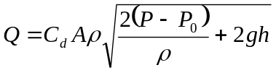
式中：液体泄漏速度，kg/s；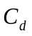：液体泄漏系数；
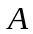：裂口面积，m²；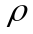：泄漏液体密度，kg/m³；
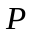：容器内介质压力，Pa；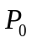：环境压力，Pa；
：重力加速度，9.8m/s²；：裂口之上液位高度，m。
裂口面积取输送管道截面积，容器内介质压力取其设计压力级，同时考虑液体的蒸发量。计算得甲醇物料泄漏的源强见表4.3-1。
表4.3-1 甲醇储罐泄漏参数选择
 | 甲醇储罐泄漏
容器内压力P（Pa） | 101325
环境压力P₀（Pa） | 101325
裂口面积A（m²） | 0.0000785
液体泄漏系数 | 0.6
裂口之上液体高度h（m） | 10
泄漏液体密度（kg/m³） | 790
泄漏速率（kg/s） | 0.66
甲醇在泄漏后，主要以液态形式存在，不断向外扩张，最大扩张面积即为罐区围堰面积。由于整个储运过程拥有监控和自动控制，各操作参数报警、越限联锁及机泵、阀门等联锁主要通过系统控制，所以一旦发生事故，可在最短时间内切断，预计时间为5分钟。且由于正常情况下雨污水转换阀关闭，即使物料泄漏流出围堰，也将会汇入污水处理系统进一步处理。泄漏后产生的液池将会有极大的池火灾和爆炸危险，相应的后果参考火灾爆炸源项计算结果。
低毒物料甲醇的沸点为64.7℃，据统计南京极端最高温度为43℃。虽然夏季地面温度会高于气温，但是由于罐区在高温季节会定期进行喷淋降温，地面温度不会高于60℃。因此甲醇在泄漏过程中产生的闪蒸量和扩散过程中产生的热量蒸发都非常少，仅有少量的质量蒸发。质量蒸发量按照下式估算：
Q₃＝a×p×M/(R×T₀)×u^{(2-n)/(2+n)}×r^{(4+n)/(2+n)}
式中：Q₃—质量蒸发速度，kg/s， a，n—大气稳定度系数；
p—液体表面蒸气压，Pa； M—摩尔质量，kg/mol ;
R—气体常数；J/mol·k； T₀—环境温度，k；
U—风速，m/s； r—液池半径，m。
液体泄漏后质量蒸发源项见表4.3-2。

表4.3-2 甲醇泄漏后的质量蒸发源项参数
 | 甲醇液体质量蒸发
液池面积（m²） | 1750
液体表面风速（m/s） | 2.3
环境温度T₀（℃） | 56
大气稳定度 | E,F
质量蒸发速率kg/s | 2.74
注：液池面积取罐区围堰面积，其它参数按照最不利条件取值。

4.3.2石脑油、汽油、甲醇火灾爆炸源强
公司储存有大量的甲醇、柴油、汽油、石脑油等各种储罐在进行液体的装卸、存储过程中，有可能发生液体泄漏事故。当大量的可燃性液体自储罐或附属管路泄漏到地面后，将向四周流淌、扩展，由于受到防火堤、隔堤的阻挡，液体将在限定区域(相当于围堰)内得以积聚，形成一定厚度的液池。这时，若遇到火源，液池将被点燃，发生地面池火灾。池火灾一旦发生，除对处于池火中的人员和设备设施的安全构成严重威胁外，也会对周围的人员和设备造成损换损坏。在热辐射的作用下，受到伤害或破坏的目标可能是人、设备、设施、厂房、建筑物等。考虑最大可信事故为罐区发生池火灾爆炸事故，其源项详见表4.3-3。
表4.3-3 储罐区发生池火灾参数选择
 | 甲醇 | 汽油 | 石脑油
燃烧热（J/kg） | 22649812.7 | 47822241.7 | 46024000.0
蒸发热（J/kg） | 1180711.6 | 308581.4 | 359388.8
定压热容（J/（kg·K）） | 2481.3 | 2123.4 | 2206.9
沸点（℃） | 64.8 | 99.2 | 120.79
总质量（kg）* | 1264000 | 1896000 | 12800000
温度（℃） | 25 | 25 | 25
直径（m） | 14.5 | 16.5 | 40.7
时间（s） | 40 | 40 | 40
注：*按最大单个储罐计算。

4.3.3苯罐泄漏源强
根据柏努利方程计算，裂口面积取输送管道截面积，容器内介质压力取其设计压力级，同时考虑液体的蒸发量。计算得苯物料泄漏的源强见表4.3-4。
表4.3-4 苯储罐泄漏参数选择
 | 苯储罐泄漏
容器内压力P（Pa） | 101325
环境压力P₀（Pa） | 101325
裂口面积A（m²） | 0.0000785
液体泄漏系数 | 0.6
裂口之上液体高度h（m） | 27
泄漏液体密度（kg/m³） | 880
泄漏速率（kg/s） | 0.98
苯主要以液态形式存在，不断向外扩张，最大扩张面积即为罐区围堰面积。由于整个储运过程拥有监控和自动控制，各操作参数报警、越限联锁及机泵、阀门等联锁主要通过系统控制，所以一旦发生事故，可在最短时间内切断，预计时间为5分钟。且由于正常情况下雨污水转换阀关闭，即使物料泄漏流出围堰，也将会汇入污水处理系统进一步处理。
苯在泄漏过程中产生的闪蒸量和扩散过程中产生的热量蒸发都非常少，仅有质量蒸发。质量蒸发量按照下式估算：
Q₃＝a×p×M/(R×T₀)×u^{(2-n)/(2+n)}×r^{(4+n)/(2+n)}
式中：Q₃—质量蒸发速度，kg/s， a，n—大气稳定度系数；
p—液体表面蒸气压，Pa； M—摩尔质量，kg/mol ;
R—气体常数；J/mol·k； T₀—环境温度，k；
U—风速，m/s； r—液池半径，m。
液体泄漏后质量蒸发源项见表4.3-5。按照质量蒸发速率计算，泄漏后27s内全部泄漏物质蒸发，蒸发量为294kg。
表4.3-5 苯泄漏后的质量蒸发源项参数
 | 苯质量蒸发
液池面积（m²） | 16205
液体表面风速（m/s） | 2.3
环境温度T₀（℃） | 56
大气稳定度 | E,F
质量蒸发速率kg/s | 10.98
注：液池面积取罐区围堰面积16205㎡，其它参数按照最不利条件取值。

4.3.4丙烯储罐泄漏源强
丙烯泄漏考虑以气体模式计算其泄漏量。
当气体流速在音速范围（临界流）：
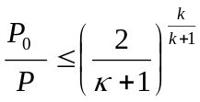
当气体流速在亚音速范围（次临界流）：
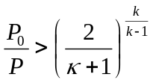
式中：P-容器内介质压力，Pa；
P₀-环境压力，Pa；
Κ-气体的绝热指数（热容比），即定压热容Cp与定容热容CV之比。
假定气体的特性是理想气体，气体泄漏速度Q_{G}按下式计算：
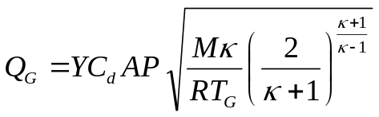
式中：Q_{G}-气体泄漏速度，kg/s；
P-容器压力，Pa；
Cd-气体泄漏系数；当裂口形状位圆形时取1.00，三角形时取0.95，长方形时取0.90；
A-裂口面积，m²；
M-分子量；
R-气体常数，J/（mol·k）；
TG-气体温度，K；
Y -流出系数，对于临界流Y=1.0对于次临界流按下式计算：
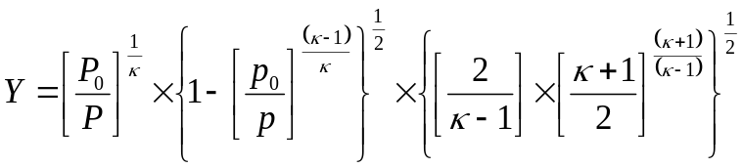
考虑到公司风险防范措施，设定事故处理时间为10分钟，10分钟之内切断泄漏点。
丙烯泄露计算参数及计算结果详见表4.3-6。
表4.3-6 丙烯泄漏量计算参数
含义 | 单位 | 参数
裂口面积 | m² | 0.0000785
容器内介质压力 | Pa | 1560000
环境压力 | Pa | 101325
裂口形状 | － | 圆形
分子量 | kg/mol | 0.042
气体温度 | ⁰C | 20
气体绝热指数 | k | 1.310
泄漏速度 | kg/s | 0.21
泄漏时间 | 分钟 | 10
泄漏量 | kg | 126

4.3.5生产装置H₂S泄漏量估算
H₂S气体泄漏量按下列经验公式估算：Q =C ρD² P
式中，Q—泄漏的质量流量，kg/s；
C—校正系数
D—泄漏孔径，mm，取10mm；
P—容器压力，Pa；
ρ—密度9.12kg/m³。
取生产过程中H₂S最苛刻的条件进行其泄漏量的计算，经计算，H₂S气体泄漏速率约为0.25kg/s；根据企业在线监测与自动控制水平，设定在泄漏事故10分钟后，即可控制生产系统H₂S的泄漏。

4.4 突发环境事件危害后果分析

4.4.1甲醇储罐泄漏影响分析
根据泄漏液体的源项计算分析得到了液体质量蒸发的源项参数，预测质量蒸发产生的有毒物质在大气中的扩散。事故后果评价采用环境风险评价导则推荐的多烟团模式，计算公式如下：
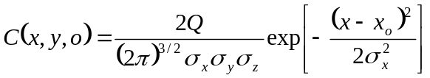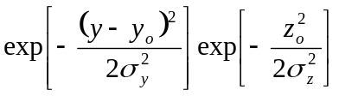
式中：C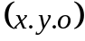—下风向地面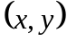坐标处的空气中污染物浓度（mg.m⁻³）；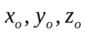—烟团中心坐标； Q—事故期间烟团的排放量；σ_{X}、σ_{y}、σ_{z}—为X、Y、Z方向的扩散参数（m）。常取σ_{X} =σ_{y}。
对于瞬时或短时间事故，可采用下述变天条件下多烟团模式：
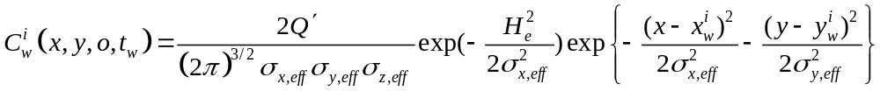
式中：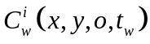—第i个烟团在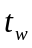时刻（即第w时段）在点(x,y,0)产生的地面浓度；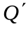—烟团排放量（mg），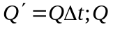为释放率（mg.s⁻¹），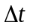为时段长度（s）；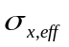、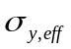、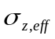—烟团在w时段沿x、y和z方向的等效扩散参数（m），可由下式估算：
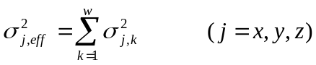
式中：
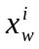和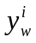—第w时段结束时第i烟团质心的x和y坐标，由下述两式计算：
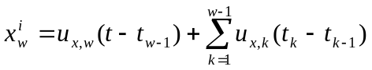
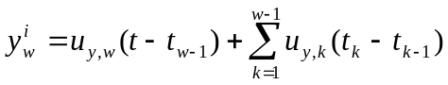
各个烟团对某个关心点t小时的浓度贡献，按下式计算：
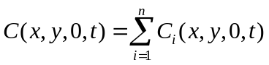
式中n为需要跟踪的烟团数，可由下式确定：
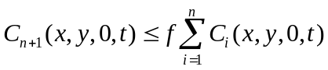
式中，f为小于1的系数，可根据计算要求确定。
根据以上计算公式计算得到泄漏液体形成液池后的质量蒸发对下风向的影响。预测结果见表4.4-1。
表4.4-1 有风条件，甲醇液池质量蒸发对下风向的影响预测结果
预测时刻 | 扩散1分钟
稳定度 | E | F
最高浓度(mg/m³) | 126840.48  (距源12.8m) | 152797.1  (距源12.8m)
下风向半致死浓度区域范围（m） | 0~14.0 | 0~14.1
下风向短时间接触容许浓度区域范围（m） | 0~104.2 | 0~100.7
预测时刻 | 扩散5分钟
最高浓度(mg/m³) | 1457.98  （距源340.2m） | 1910.0  （距源340.3m）
下风向半致死浓度区域范围（m） | — | —
下风向短时间接触容许浓度区域范围（m） | 260~452.9 | 260~363.1
预测时刻 | 扩散10分钟
最高浓度(mg/m³) | 316.65  （距源726.6m） | 452.4  （距源729.2m）
下风向半致死浓度区域范围（m） | — | —
下风向短时间接触容许浓度区域范围（m） | 620~854.9 | 620~852.3
预测时刻 | 扩散15分钟
最高浓度(mg/m³) | 116.33  （距源1110.9m） | 177.30  （距源1115.9m）
下风向半致死浓度区域范围（m） | — | —
下风向短时间接触容许浓度区域范围（m） | 1010~1228.0 | 1000~1240.6
预测时刻 | 扩散21分钟
最高浓度(mg/m³) | 50.78  （距源1572.2m） | 84.21  （距源1578.7m）
下风向半致死浓度区域范围（m） | — | —
下风向短时间接触容许浓度区域范围（m） | 1550~1591.9 | 1500~1681.3
预测时刻 | 扩散26分钟
最高浓度(mg/m³) | 29.8  （距源1956.7m） | 51.9  （距源1964.4m）
下风向半致死浓度区域范围（m） | — | —
下风向短时间接触容许浓度区域范围（m） | — | 1940~1996.9
预测时刻 | 扩散27分钟
最高浓度(mg/m³) | 27.2  （距源2035.5m） | 47.7  （距源2041.5m）
下风向半致死浓度区域范围（m） | — | —
下风向短时间接触容许浓度区域范围（m） | — | —
甲醇的半致死浓度为83776mg/m³，短时间接触容许浓度为50mg/m³
预测结果表明：在发生泄漏事故时，甲醇液池质量蒸发出来的污染物对下风向环境空气质量会产生一定影响，泄漏1min内达到半致死浓度范畴为泄漏源周边14m范围，1min后低于半致死浓度范围，随着泄漏事故的结束，周围大气环境可以在事故发生后21min（E稳定度）、26min（F稳定度）后低于短时间接触容许浓度水平。在发生重大事故后，厂方将积极应对，迅速采取应急措施，要将事故持续时间控制在5min内。泄漏源得到有效控制后，要迅速将泄漏的液体引致事故池进行处理。要采取有效措施控制液池有毒液体的挥发，减少对下风向大气环境的影响。

4.4.2石脑油、汽油、甲醇火灾爆炸影响分析
池火灾主要预测发生池火时热辐射对外界的影响。主要计算参数有燃烧速率、燃烧时间、火焰高度、辐射热通量等，计算过程如下：
（1）燃烧速率
液体单位面积燃烧速率的计算可按以下公式进行：
当液体沸点高于环境温度时：
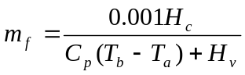
当液体的沸点低于环境温度时，如加压液化气或冷冻液化气，其单位面积的燃烧速度m_{f}为：
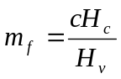
式中 m_{f}—液体单位表面积燃烧速度，kg/(m²·s)；H_{c}—液体燃烧热；J/kg；
C_{p}—液体的比定压热容；J/(kg·K)；T_{b}—液体的沸点，K；
T_{a}—环境温度，K；H_{V}—液体在常压沸点下的蒸发热（气化热），J/kg。
（2）燃烧时间
池火持续时间按下式计算：
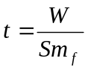
式中：t—池火持续时间，s；W—液池液体的总质量，kg；S—液池的面积，m²；m_{f}—液体单位面积燃烧速率，kg/m²•s；
（3）确定火焰高度
Thomas给出的计算池火焰高度的经验公式在文献中被广泛使用。为简化计算，仅考虑无风时的情况：
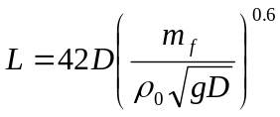
式中：L—火焰高度，m；D—液池直径，m；m_{f}—液体单位面积燃烧速率，kg/m²•s；ρ₀—空气密度，kg/m³；g—重力加速度，9.8m/s；
（4）火焰表面热通量的计算
假定能量由圆柱形火焰侧面和顶部向周围均匀辐射，则可以用下式计算火焰表面的热通量：
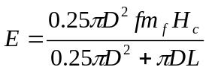
式中：E—池火表面的热通量，W/m²；H_{C}—液体燃烧热，J/kg；π—圆周率，3.14；f—热辐射系数，范围为0.13-0.35，保守值为0.35；m_{f}—燃烧速率，kg/m²•s；其它符号同前。
（5）热辐射伤害范围
根据池火灾源项参数，利用环境风险评价系统（RiskSystem）软件对爆炸风险范围进行预测，各级伤害范围计算结果见表4.4-2。
表4.4-2 池火灾灾害后果估算表
项目 危害值 | 甲醇 | 汽油 | 石脑油
燃烧速率 kg/(m²·s) | 0.0177 | 0.10259 | 0.08063
持续时间 s | 432400.1 | 86430.1 | 122017.3
火焰高度 m | 9.8 | 31.4 | 50.7
表面热辐射通量 W/m² | 37849.2 | 199606.1 | 217058.6
死亡半径 m | 9.1 | 30.7 | 65.8
重伤半径 m | 11.1 | 37.7 | 79.6
轻伤半径 m | 15.7 | 56.1 | 116.2
财产损失半径 m | 财产损失半径小于池火半径，不存在热辐射财产损失半径 | 22.9 | 50.6
由预测结果可知，在存储物料（每种产品的最大储量）全部泄漏后，发生池火灾的危害是：甲醇罐区的池火灾死亡半径为9.1m，汽油罐区的池火灾死亡半径为30.7m，石脑油罐区的池火灾死亡半径为79.6m。
火灾、爆炸事故的影响主要表现热辐射及燃烧废气对周围环境的影响。火灾对周围大气环境的影响主要表现为散发出的热辐射。如果热辐射非常高可能引起其它易燃物质起火。
此外，热辐射也会使有机体燃烧。甲醇、汽油、石脑油的燃烧产物为一氧化碳、二氧化碳，由燃烧产生的废气大气污染一般比较小，从以往对事故的监测来看，对周围大气环境尚未形成较大的污染。
根据类比资料，当发生稳定燃烧状况时产生的CO在各种气象条件下扩散浓度均远低于爆炸燃烧或燃烧爆炸时的扩散浓度。当发生环境风险事故时，发生燃烧爆炸或爆炸燃烧时产生的危害远远大于发生稳定燃烧时的情况。
对潜在风险事故可能产生的对大气环境的影响，可通过加强厂内防范措施，完善物料储存、使用和生产操作规范，加强管理，尽量避免泄漏的物料引发火灾或爆炸事故。

4.4.3苯泄漏影响分析
根据泄漏液体的源项计算分析得到了液体质量蒸发的源项参数，预测质量蒸发产生的有毒物质在大气中的扩散。
根据计算公式（见第4.4.1节）计算得到苯泄漏形成液池后的质量蒸发对下风向的影响。预测结果见表4.4-3。
表4.4-3 有风条件，苯液池质量蒸发对下风向的影响预测结果
预测时刻 | 扩散1分钟
稳定度 | E | F
最高浓度(mg/m³) | 8738.79  (距源84.5m) | 10318.74  (距源84.6m)
下风向半致死浓度区域范围（m） | —— | ——
下风向短时间接触容许浓度区域范围（m） | 0~136.7 | 0~131.8
预测时刻 | 扩散3分钟
最高浓度(mg/m³) | 2255.86  （距源287.6m） | 2909.16  （距源288.8m）
下风向半致死浓度区域范围（m） | —— | ——
下风向短时间接触容许浓度区域范围（m） | 220~376.9 | 220~368.3
预测时刻 | 扩散5分钟
最高浓度(mg/m³) | 856.27  （距源489.3m） | 1170.52  （距源491.1m）
下风向半致死浓度区域范围（m） | —— | ——
下风向短时间接触容许浓度区域范围（m） | 400~604.4 | 410~594.6
预测时刻 | 扩散10分钟
最高浓度(mg/m³) | 189.64  （距源994.2m） | 271.29  （距源997.6m）
下风向半致死浓度区域范围（m） | —— | ——
下风向短时间接触容许浓度区域范围（m） | 880~1137.7 | 890~1134.5
预测时刻 | 扩散15分钟
最高浓度(mg/m³) | 74.16  （距源1499.9m） | 118.68  （距源1505.9m）
下风向半致死浓度区域范围（m） | —— | ——
下风向短时间接触容许浓度区域范围（m） | 1380~1624.0 | 1380~1648.0
预测时刻 | 扩散19分钟
最高浓度(mg/m³) | 42.64  （距源1904.7m） | 72.16  （距源1911.9m）
下风向半致死浓度区域范围（m） | —— | ——
下风向短时间接触容许浓度区域范围（m） | 1840~1951.7 | 1800~2038.2
预测时刻 | 扩散25分钟
最高浓度(mg/m³) | 23.21  （距源2514.2m） | 40.02  （距源2521.1m）
下风向半致死浓度区域范围（m） | —— | ——
下风向短时间接触容许浓度区域范围（m） | —— | 2520~2525.3
预测时刻 | 扩散26分钟
最高浓度(mg/m³) | 21.29  （距源2615.5m） | 36.75  （距源2622.7m）
下风向半致死浓度区域范围（m） | —— | ——
下风向短时间接触容许浓度区域范围（m） | —— | ——
苯的半致死浓度为31900mg/m³，短时间接触容许浓度为40mg/m³
预测结果表明：在发生泄漏事故时，苯液池质量蒸发出来的污染物对下风向环境空气质量会产生一定影响，泄漏期间浓度低于半致死浓度范围，随着泄漏事故的结束，周围大气环境在事故发生后19min（E稳定度）、25min（F稳定度）后低于短时间接触容许浓度水平。在发生重大事故后，液体成品区要积极应对，迅速采取应急措施，要将事故持续时间控制在5min内。泄漏源得到有效控制后，要迅速将泄漏的液体引致事故池进行处理，防止进入下水管网。要采取有效措施控制液池有毒液体的挥发，减少对下风向大气环境的影响。

4.4.4丙烯储罐泄漏后果分析
根据突发环境事件下有毒有害物质的扩散模型，预测丙烯在有风（2.3m/s）、E-F稳定度下的下风向轴线浓度的时间分布，预测结果分别见表4.4-4。
表4.4-4 有风条件下丙烯的影响预测结果（mg/m³）
预测时刻 | 扩散5分钟
稳定度 | E | F
最高浓度(mg/m³) | 92861.67  (距源12.8m) | 108876.23  (距源12.8m)
下风向半致死浓度区域范围（m） | 0~13.9 | 0~14.0
下风向最高容许浓度区域范围（m） | 0~382.7 | 0~393.1
预测时刻 | 扩散10分钟
最高浓度(mg/m³) | 92861.67  （距源12.8m） | 108876.24  （距源12.8m）
下风向半致死浓度区域范围（m） | 0~13.9 | 0~14.0
下风向最高容许浓度区域范围（m） | 0~490.8 | 0~576.0
预测时刻 | 扩散15分钟
最高浓度(mg/m³) | 109.97  （距源444.5m） | 149.36  （距源439.5m）
下风向半致死浓度区域范围（m） | —— | ——
下风向最高容许浓度区域范围（m） | 410~489.2 | 400~576.0
预测时刻 | 扩散16分钟
最高浓度(mg/m³) | 81.28  （距源531.5m） | 110.24  （距源525.6m）
下风向半致死浓度区域范围（m） | —— | ——
下风向最高容许浓度区域范围（m） | —— | 500~575.1
预测时刻 | 扩散17分钟
最高浓度(mg/m³) | 62.90  （距源618.4m） | 85.22  （距源611.5m）
下风向半致死浓度区域范围（m） | —— | ——
下风向最高容许浓度区域范围（m） | —— | ——
丙烯的半致死浓度为LC₅₀65800mg/m³，最高容许浓度为100mg/m³
预测结果显示有风条件下丙烯泄漏10分钟内可达到半致死浓度，最远距离为下风向14m，而有风条件下最高容许浓度范围为10分钟内扩散范围为0-490.8m（E稳定度）、0-576m（F稳定度），16分钟后扩散低于最高容许浓度。

4.4.5生产装置H₂S泄漏后果分析
根据突发环境事件下有毒有害物质的扩散模型，预测H₂S在有风（2.3m/s）、E-F稳定度下的下风向轴线浓度的时间分布，预测结果分别见表4.4-5。

表4.4-5 有风条件下H₂S的影响预测结果（mg/m³）
预测时刻 | 扩散10分钟
稳定度 | E | F
最高浓度(mg/m³) | 4102.8  (距源32.5m) | 3692.3  (距源32.7m)
下风向半致死浓度区域范围（m） | 0~52.0 | 0~67.1
下风向最高容许浓度区域范围（m） | 0~1010.2 | 0~1021.2
预测时刻 | 扩散20分钟
最高浓度(mg/m³) | 21.9  （距源1106.9m） | 30.4  （距源1099.1m）
下风向半致死浓度区域范围（m） | —— | ——
下风向最高容许浓度区域范围（m） | 960~1776.7 | 960~1905.1
预测时刻 | 扩散25分钟
最高浓度(mg/m³) | 11.3  （距源1650.6m） | 17.1  （距源1639.0m）
下风向半致死浓度区域范围（m） | —— | ——
下风向最高容许浓度区域范围（m） | 1560~1847.2 | 1480~2280.0
预测时刻 | 扩散30分钟
最高浓度(mg/m³) | 7.22  （距源2204.9m） | 11.3  （距源2177.6m）
下风向半致死浓度区域范围（m） | —— | ——
下风向最高容许浓度区域范围（m） | —— | 2060~2437.2
预测时刻 | 扩散32分钟
最高浓度(mg/m³) | 6.30  （距源2422.5m） | 9.86  （距源2392.7m）
下风向半致死浓度区域范围（m） | —— | ——
下风向最高容许浓度区域范围（m） | —— | ——
H₂S的半致死浓度为LC₅₀ 2260mg/m³，最高容许浓度为10mg/m³
预测结果显示有风条件下H₂S泄漏10分钟内可达到半致死浓度，最远距离为下风向67.1m，而最高容许浓度范围为10分钟内扩散范围为0-1010.2m（E稳定度）、0-1021.2m（F稳定度），31分钟后（F稳定度）扩散低于最高容许浓度。
预测的H₂S为恶臭物质，恶臭不仅给人的感觉器官以刺激，使人感到不愉快和厌恶，而且可直接对呼吸系统、内分泌系统、循环系统、神经系统产生严重危害。长期受到一种或几种低浓度恶臭物质刺激，会引起嗅觉疲劳、嗅觉丧失等障碍，甚至导致在大脑皮层兴奋和抑制的调节功能失调。《环境空气监测质量保证手册》中给予的各恶臭物质浓度和恶臭强度关系见表4.4-6。

表4.4-6 各物质浓度和恶臭强度关系
臭气等级 | 臭气强度 | 浓度值（mg/m³）
臭气等级 | 臭气强度 | H₂S
0 | 无臭 | <0.00075
1 | 嗅阈值 | 0.00075
2 | 认知值 | 0.0091
2.5 | 感到 | 0.03
3 | 易感到 | 0.1
3.5 | 显著臭 | 0.32
4 | 较强臭 | 0.607
5 | 强烈臭 | 12.14
根据影响预测结果分析，生产装置区发生H₂S泄漏后，泄漏的H₂S在其低于可允许接触浓度值后30分钟内其主要感官反应仍有显著臭的气味。

4.5 小结
公司涉及较多的可燃、易燃和有毒物质，这些物质分布在生产和储存单元，需要从工艺技术、过程控制、消防设施和风险管理上严格要求，以减缓拟建项目的环境风险。经预测最大可信事故下的扩散的环境风险物质会对厂内职工的健康造成较大影响，事故发生后需及时启动突发环境事件应急预案，对下风向半致死浓度、短时间接触容许浓度范围内的职工进行疏散，同时迅速进行消防、堵漏作业，将环境风险降至最低。

5 现有环境风险防控和应急措施差距分析

5.1环境风险管理制度

5.1.1环境风险防控和应急措施制度建设情况
（1）突发环境应急预案备案情况
公司应急预案若无重大变动，每3年修订备案1次，并且按照要求对应急预案进行了评审，评审意见及修改说明等均进行了备案。根据表5.1-1预案备案情况一览表可知，公司最近一次备案时间为2016年10月，至本报告编制期间公司无新建、改建、扩建项目，未发生以下重大变化：
1）面临的突发环境事件风险发生重大变化，需要重新进行风险评估；
2）应急管理组织指挥体系与职责发生重大变化；
3）环境应急监测预警机制发生重大变化，报告联络信息及机制发生重大变化；
4）环境应急应对流程体系和措施发生重大变化；
5）环境应急保障措施及保障体系发生重大变化；
6）重要应急资源发生重大变化；
7）在突发环境事件实际应对和应急演练中发现问题，需要对环境应急预案做出重大调整的。
表5.1-1 公司应急预案备案一览表
序号 | 预案版本 | 备案时间 | 备案编号 | 受理单位 | 备案材料
1 | 中国石化扬子石油化工有限公司突发环境事件应急预案 | 2013.12.12 | 32000020130245 | 南京市环境保护局 | 备案登记表
2 | 中国石化扬子石油化工有限公司突发环境污染事件应急预案修编 | 2016.10.9 | 32010020160001H | 南京市环境保护局 | 备案表
（2）应急救援队伍设置情况
1）专职应急救援队伍
公司设有专职消防支队，担负着全公司的消防、气防和应急抢险救援等任务。支队下设4个消防大队、1个气体防护站和1个生活区消防站。支队现有消防人员272人，消防车22台，其中泡沫消防车10台，干粉车4台，联用车1台、二氧化碳照明车1台，登高车3台，水罐车2台，救护车2台；消防车药剂装载量泡沫65T（58多功能泡沫）、干粉17t、水65.7t、CO2 640L（10MPa）；配备有大型火场的高性能移动水炮和可燃气体检测仪、空气呼吸器、隔热服等特种灭火抢险救援器材。
2）兼职应急救援队伍
公司设立公司级、厂级、车间级三级突发环境事件应急指挥机构。公司成立“应急指挥中心”为一级指挥机构；各生产厂成立二级应急救援指挥机构；车间设立应急抢险小组。公司“应急指挥中心”下设专家组、综合保障组、新闻媒体组、HSE响应保组、抢修抢险组、警戒保卫组、内部协调响应组。
3）互救互助单位
2013年公司签署过《大厂海事处辖区水上事故险情应激反应联动合作备忘录》，由大厂海事处、中国石化扬子石油化工有限公司、扬子石化-巴斯夫有限责任公司等5家企（事）业建立的辖区水上事故险情应急联动机制，通过建立该项机制，克服资源分布零散、应急组织缺乏的不利局面，把分散的设备资源和人力资源整合起来，统一布局、统一训练、统一指挥、协同作战。制定事故险情报告-通报-联动-终止的应急联动程序，提高整体应对事故险情的能力。
（3）环境隐患管理、巡查
1）环境风险及应急物资巡查、点检
环境风险设施定期巡检和维护，重点部位设置专人巡检，日常生产巡检过程做好相关记录。每天安排专职消防人员对消防器材和设施进行检查并作好相关记录确保设施的器材有效保持消防通道畅通。在重要岗位设置火焰探测器和火警报警系统，并经常检查确保设施正常运转。设专门人员对排水装置进行定期点检，保证其能正常使用。
2）环境隐患排查管理
公司建立了隐患排查治理管理规定——《扬子石化隐患排查治理管理规定》（扬子有限企[2016]59号），由安保部负责，生效日期2016年10月9日，适用于扬子石化有限公司本部，各分厂运用HAZOP分析等方法，全面排查装置、储罐区和公用工程存在的问题和隐患，并从加强管理、实施维修、投资改造等方面制定针对性措施或整治方案。
实行隐患挂牌、告知制，避免风险叠加。要求各分厂在隐患整治完成前应在隐患区域醒目位置悬挂《隐患告知牌》，主要内容包括：
a） 隐患具体部位；
b） 隐患内容；
c） 防控措施；
d） 注意事项；
e） 治理责任人；
f） 治理完成时间。
分级规定：规定公司隐患治理项目分为4级：车间级、厂级、公司级、集团公司级（包括事业部级）。
年度计划：规定要求安保部（处）编制公司年度安全隐患排查计划，建立公司隐患治理台账，能环部编制专业隐患排查表，组织隐患项目评估、分级，组织申报集团公司级环境隐患治理项目，监督、考核环境隐患排查及治理项目的实施情况，并参与隐患治理项目验收工作。
报告、记录：规定制定了《问题和隐患排查和治理台账》，台账记录单位、车间、隐患类别、隐患内容、检查日期、检查人、隐患级别、评估日期、评估人、治理方案、预防措施、计划治理资金、计划完成时间、实际完成时间、措施落实责任人等。
隐患治理、督办：要求对隐患项目的管理做到“五落实”（即落实方案、资金、整改期限、责任人、防控措施），合理确定设计、采购、施工、竣工等时间节点，并在计划下达1个月内，将“五落实”内容上报专业管理部室和安保部。建立隐患治理工作例会制度，定期召开隐患治理项目专题会,协调解决治理过程中的问题,确保项目进度；安保部、能环部对安全、环保隐患项目治理情况进行全过程监督管理，并填报《隐患治理项目完成情况月报表》。隐患治理项目完成后要组织验收和后评估，并进行检查与考核，对重大隐患未及时排查治理的，将追究相关人员责任。

5.1.2职工环境风险和环境应急管理的宣传与培训
公司设立《扬子石化员工教育培训管理规定》，规范培训管理，明确培训责任，提高员工队伍素质。该项规定涉及了健康、安全、环境、应急管理的相关内容。由人力资源部主管公司员工教育培训工作，包括培训计划、实施、评估、考核、记录等工作。
2017年度的员工培训计划于2017年3月27日发布，涉及环保应急培训的内容有环保管理人员法律宣贯、能力提升、生产装置污水排放管理、战训业务、防火业务、气防业务、消防器材装备业务和环境应急监测培训八项培训内容。

5.1.3环境应急演练情况
2016年度公司开展过2次公司级突发环境事件应急演练，演练包括脚本方案、演练记录、演练签到、总结以及整改。
表5.1-2 2016年度应急演练情况
场景 | 时间 | 参演单位 | 记录情况
通江河物料管廊苯管线泄漏并造成水体污染 | 2016.5.5 | 物流部火炬气回收车间、物流部及公司应急响应中心、安全、环保、消防、物装、机动、抢修组等各部门 | 方案、签到、记录、总结、整改
热电厂化学车间 2#氨罐液位计下端门前法兰泄漏，现场有1人轻度中毒 | 2016.12.8 | 公司领导、总经办、安保部、能环部、技术部、消防支队、机动部、物装部、宣传部、扬子医院、信息公司等、热电厂、公司应急响应中心值班人员 | 方案、签到、记录、总结、整改
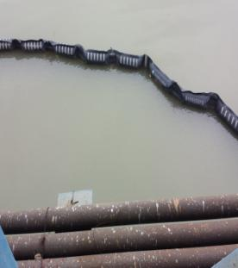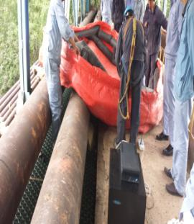
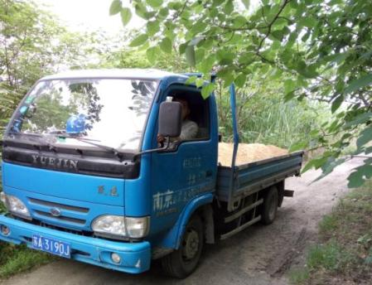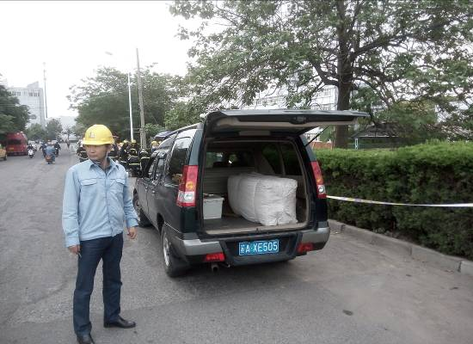
图5.1-2 2016年度应急演练现场照片
2017年度公司开展过2次公司级突发环境事件应急演练，演练包括脚本方案、演练记录、演练签到、总结以及整改。

表5.1-3 2017年度应急演练情况
场景 | 时间 | 参演单位 | 记录情况
烯烃厂环氧乙烷罐区物料泄漏应急演练 | 2017.3.17 | 公司领导、总经办、安保部、能环部、技术部、消防支队、机动部、物装部、宣传部、扬子医院、行政后勤中心、烯烃厂、公司应急响应中心值班人员等 | 方案、签到、记录、总结、整改
G205丙烷罐罐根法兰泄漏应急演练 | 2017.10.20 | 公司领导、公司应急指挥部成员单位、厂、车间管理人员及操作人员 | 方案、签到、记录、总结、整改
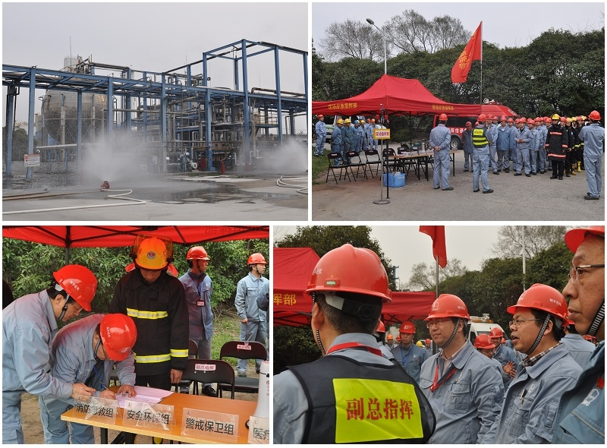
图5.1-3 环氧乙烷罐区物料泄漏应急现场
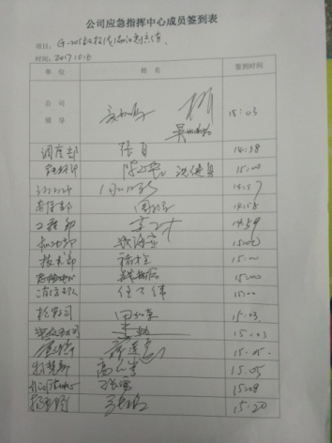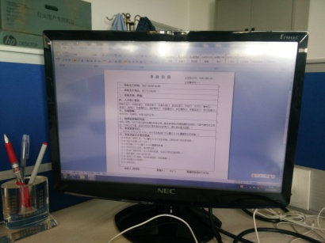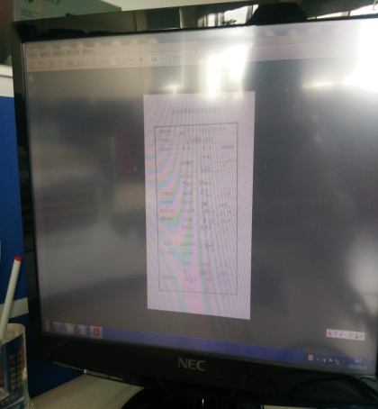
图5.1-4 G205丙烷罐罐根法兰泄漏应急现场

5.1.4环境风险管理制度落实情况
（1）应急演练整改措施落实情况
表5.1-4 2017应急演练整改落实情况
演练内容 | 存在问题 | 整改情况
环氧乙烷罐区物料泄漏 | 球罐顶部风向标缠绕，看不到风向指示；11号门的锁具帆布层破拆不便 | 落实专人负责罐区风向标、11号门的锁具帆布层等应急设施检查，确保完好
环氧乙烷罐区物料泄漏 | 应急抢修队伍（检安公司）未在第一时间接到赶赴现场抢修的信息 | 将检安公司田加龙、扬巧加入短信平台，并要求调度台发送短信后第一时间电话通知陶立春副经理（因他手机号为电信号码，接收不到短信），确保第一时间接到信息
环氧乙烷罐区物料泄漏 | 车间人员带到现场对讲机没有电，影响应急通讯 | 近期下发对讲机配备和使用管理办法，进一步规范对讲机管理，加强检查、严格考核、确保完好
环氧乙烷罐区物料泄漏 | 消防支队音响器材出现故障；消防人员破拆器材使用不熟练 | 消防支队加强对通讯器材等设备的日常维护保养，确保应急使用；消防支队加强对破拆器材的操作训练，熟练使用破拆器材等特殊设备
环氧乙烷罐区物料泄漏 | 消防支队从现场传回到应急指挥中心的视频图像卡堵 | 择机将3G传输升级为4G传输模式，缓解图像卡堵现象
G205丙烷罐罐根法兰泄漏 | 消防稳高压系统供水不足，消防初期扑救效果不佳。罐区喷淋和消防炮出水后，水压明显不足，现场人员没有及时调整消防炮和喷淋数量，导致所有的消防水炮没有发挥作用，约15分钟后，消防水压力才正常 | 对消防稳高压系统的管理要强化和细化，制定操作细则， 加强应急技能培训特别是应急设施如消防水系统的使用培训，使岗位每一位员工熟练掌握消防水系统操作。(消防支队已下发关于进一步加强稳高压消防水系统管理的通知20171020，并落实执行)
G205丙烷罐罐根法兰泄漏 | 公司级应急响应慢，14:38要求启动公司级事故应急响应，15分钟后才正式启动 | 调度部严格执行公司综合应急预案和相关专项预案，对照事故情况，符合公司级启动条件应立即启动公司级应急响应
G205丙烷罐罐根法兰泄漏 | 2#气分罐区现场外操室北侧（靠罐区侧）有玻璃窗，且外操室与罐区的距离较近 | 相关部门需评估2#气分罐区现场外操室北侧（靠罐区侧）玻璃窗且距离近安全风险
G205丙烷罐罐根法兰泄漏 | 外操室DCS操作台的柜子门已全部拆卸下来，仪表巡检人员刚好在现场，没有任何反应，签字确认后离开 | 电仪分公司加强仪表工巡检管理，从严要求，加强检查考核
G205丙烷罐罐根法兰泄漏 | 公司应急响应中心应急情况下调用车辆困难，等待时间长。第一次14:45叫车，14:55到应急响应中心；第二次15:05叫车，15:21到应急响应中心 | 行政后勤中心解决应急状况下用车优先问题，研究应急用车、生产事故用车具体方法并抓紧实行
（2）隐患排查治理整改落实情况
表5.1-5 重大隐患排查治理整改落实情况

隐患 |  | 整治情况
1 | 扬子石化物流部-12#码头泄漏环境风险 | 1、严格执行有毒场所定期监测制度，每月对趸船高毒物质监测一次，并及时将监测结果在作业场所公示。  2、对输油臂、管道、阀门、法兰等易泄漏部位加强检查维护，及时消除跑冒滴漏，及时清除现场可能产生的污染物。金属软管定期离线打压检查，发现有问题的金属及时更换。  3、加强船岸安全检查工作，严格执行《船岸安全检查表》、《水路船舶装卸安全检查确认表》中的相关要求，船岸双方共同做好作业期间的巡回检查和船方24小时甲板值班工作。  4、做好物料的定量装船作业管理。物料作业前，由岗位人员对船方安全阀等安全附件的完好情况进行检查和确认；作业时严格做好作业流量、作业压力等关键参数的监控，防止超标。  5、协调公司有关部门，提高水路承运商的准入资质审查，要求船方应安装高液位报警，要求船方确保安全阀、机泵、控制阀等关键设备设施的完好。  6、做好液态烃物料的装卸船作业管理。液态烃物料作业前，由岗位人员对船方安全阀等安全附件的完好情况进行检查和确认；作业时严格做好作业流量、作业压力等关键参数的监控，防止超标。  7、做好恶劣天气情况下的生产作业管理，出现雷雨、大风等天气时，暂停作业；必要时提前拆除输油臂，确保港口和船只的作业安全。  8、协调物流公司水手班，做好趸船漂移的检查工作，发现输油臂拉伸过大、趸船漂移过大等异常情况时及时进行调整，确保输油臂在设计的包络图范围内工作。  9、趸船上配备防污染物资，作业区按规范要求配备安全环保应急物资，应急物资库实行专人负责，专人管理，定期检查，确保有备无患。  10、定期组织员工开展防水体污染应急演练，提高员工应对各类突发事件的应急处置能力。
2 | 扬子石化烯烃厂-乙烯联合装置环境风险 | 1、重点监管危险化工工艺-加氢工艺：①严格按操作法、工艺规程进行操作；②稳定操作，定期记录工艺参数，定期比对内外数据；③岗位人员定期做好现场巡检，做好现场隐患排查。  2、1#、2#成品罐无独立SIS和紧急停车系统：①稳定操作，定期记录罐工艺参数，定期比对内外数据；②定期进行现场巡回检查；③完善DCS系统中罐液位报警；④做好罐区视频监控、火灾报警、可燃气报警仪维护，确保完好、齐全。  3、裂解炉烟气氮化物排放超标等：严格执行操作法；异常情况，提前申报。  4、老区部分装置关键区域无可燃气在线报警仪：岗位人员定期做好现场巡检，管理人员做好现场异味排查与治理。  5、有水体防控阀门，雨污分流设施完善，事故水通过雨水系统排水，事故状态下应急时间小于3h：①分区域进行事故水的分流;②2#乙烯清净下水增加切断阀,2015.10完成;③1#乙烯片区增加1600M3事故污水池和事故水直接切入污水系统隐患治理项目
3 | 扬子石化物流部-醋酸罐组环境风险 | 1、对储罐、管道、阀门、法兰等易泄漏部位加强检查维护，及时消除跑冒滴漏，及时清除现场可能产生的污染物。金属软管定期离线打压检查，发现有问题的金属及时更换。  2、加强巡回检查，及时发现物料泄漏。  3、做好物料的收付料作业管理。物料作业前，由岗位人员对安全附件的完好情况进行检查和确认；作业时严格做好液位、作业压力等关键参数的监控，防止超标。  4、作业区按规范要求配备安全环保应急物资，应急物资库实行专人负责，专人管理，定期检查，确保有备无患。  5、加强监控罐组可燃气测报仪报警情况，及时发现物料泄漏  6、定期检查维护可燃气测报仪，确保完好备用  7、制定应急预案，定期进行应急演练
4 | 扬子石化化工厂-PTA三线装置环境风险 | 1、氧化污水池盖子进一步密闭，并且在污水池顶部设置一根气相管线，并增设一台风机，将污水池内的废气引至高处洗涤后排放；  2、对于装置定期作业排放的含碱污水，单独引管线至污水池，为了防止管线堵塞，在每一个排污管线上增设冲洗（使用6#线污水）；  3、氧化单元在地沟内设置一根排放总管，所有带压排放通过管线直接连接至排放总管（包括停车碱洗期间的带压排放），常压排放点通过管线引至排放总管处，在排放总管处设置排放漏斗（漏斗设置盖板），将常压排放引至排放漏斗。  4、氧化单元现场取样采用密闭取样，并且对在线分析仪排放进行收集处理。对部分不能使用密闭取样器的取样点，增加密闭取样房。另外，每个取样点设置一个残液收集桶，对残液进行收集；  5、对氧化小罐区排污系统进行改造，设置清污分流设施，正常情况下，氧化小罐区排污进入污水系统，当下雨15分钟后，切至清净下水系统。  6、氧化催化剂回收厂房/氧化过滤机厂房/精制离心机厂房雨排管进行整改，设置清污分流阀，按清污分流切换。  7、氧化地沟盖板更换为封闭式盖板，对氧化地沟进行密闭化处理。  8、 P12雨水池作为P3装置污水系统的应急池。  9、在0HF1401A/B、0HF1501A/B、3F2800与3F2850之间、3F2650与3F2852之间各增设1台有毒有害气体报警仪，并将信号接入至PTA三线中控声光报警及DCS系统。
5 | 扬子石化炼油厂-渣油加氢环境风险 | 1、针对危险工艺、高温易燃易爆的特点，渣油加氢装置设置了关键装置故障安全仪表系统（SIS）及离心压缩机组控制系统（CCS）,按规范设置固定式可燃气及硫化氢、视频及火灾监测报警系统,编制了《加氢联合装置现场处置方案》及其他应急预案，每月组织应急演练,严格按照技术规程与操作法执行。岗位人员按照规定及要求进行巡回检查,配备有工业视频监控，关键区域、核心机组和设备等区域保持有24小时不间断监控。临氢、富含硫化氢管线定期检测。严禁系统超温、超压运行。建立车间隐患排查及整改制度，每月开展装置隐患排查及风险评估，建立三级隐患台账，建立渣油加氢装置危险源台账和重大风险台账，制订防护措施和应急处置措施，对重大风险和危险源实行动态管理。通过以上措施提高装置本质安全  2、安全专项检查未整改隐患为“含油污水管线标高低于外管，含油污水外送不畅”，目前采用蒸汽抽子将含油污水外送，装置已申报项目建议书，将增加“含油污水池+污水提升泵”系统，解决含油污水外送不畅的问题。  3、针对装置内无收油机、毒性气体收集等事故污染物收集处置措施不完善的风险，将加强片区雨水监测池的管理，发现异常及时进行回抽处置，同时24小时不间断监控在线数据变化，做好3#排口应急管理。装置已临时采用蒸汽抽子外送含油污水，目前能满足正常含油污水外送2、装置发生环境污染物泄漏时及时汇报，要求下游水汽装置或专业科室联系槽罐车等污染物收集措施。3、加强片区雨水监测池的管理，发现异常及时进行回抽处置，同时24小时不间断监控在线数据变化，做好3#排口应急管理。

5.2环境风险防控与应急措施
扬子石化现有环境风险防控与应急措施的差距分析，见表5.2-1。
表5.2-1 现有环境风险防控与应急措施差距分析表
序号 | 项目 | 本公司实际情况及差距
1 | 是否在废气排放口、废水、雨水和清洁下水排放口对可能排出的环境风险物质，按照物质特性、危害，设置监视、控制措施。 | 公司实际情况：  公司设有1个污水排放口、4个清净下水排放口、8个废气排放口。供水装置沉淀池产生的排泥水和滤池反冲洗废水目前直排长江，日排放量为7000吨，对长江水质造成影响。  (1)污水排放口设置了监测池和在线监测，能够及时监控出水水质情况，并设置提升泵和闸阀，发现超标后，及时关闭提升泵并关闭外排水闸阀，将废水切换至事故池内。  (2)所有清净下水排口均设有标识牌和在线监测系统，3#、4#排口设有监测池和排口关闭闸阀，6#排口清净下水不外排，作为循环水使用，10#排口没有排口关闭闸阀和缓冲池，可能存在受污染的清净下水无法及时拦截而排入外环境的情况。  (3)公司废气排口设有在线监测系统，并与环保局和公司DCS系统联网，监测污染物为SO₂、NO_{x}和烟尘，此外罐区和生产装置区安装有固定式针对可燃气体和毒害气体（H₂S）的浓度监控预警装置，员工佩戴移动式可燃气体和毒害气体监控预警装置进行定期巡检，罐区作业废气、罐区静态呼吸废气、装车、装船废气和扫线废气，设有监控，并有专人巡回检查及记录。  存在差距：  （1）清净下水4#排口和6#排口标识牌排放方式有误，可能造成监管混乱；  （2）清净下水10#排口仅有在线监测装置，由于地势条件限制，没有排水拦截闸阀和缓冲池，可能造成受污染的清净下水外排。  （3）供水装置沉淀池排泥水和滤池反冲洗废水直排长江，对长江水质造成影响。
2 | 是否采取防止事故排水、污染物等扩散、排出厂界的措施，包括截流措施、事故排水收集措施、清净下水系统防控措施、雨水系统防控措施、生产废水处理系统防控措施等。 | 公司实际情况：  (1)公司罐区、装置区、码头、装卸区等区域设置截流措施，并设有容积合理的围堰，采取雨污分流，事故废水通过导流沟、管道将事故水切换进入事故应急池。  (2)建立了事故水“车间级-厂区级-公司级”三级防控体系。  (3)设置有清净下水监测池，定期进行水样取样监测，平时情况下污排阀常开、雨排阀常关，雨水量大形成地面水流后取样监测无污染再开启雨排阀；  (4)公司共有7处事故应急池，总容积达到200000立方米，各个事故应急池的启用采用DCS系统控制，事故应急池位置和容积的合理性经过环评文件及批复的论证。  存在差距：  (1)公司未建设合规的危险废物贮存场所，仅有危废临时堆场，大炼油项目的危废临时堆场建设不合规，未设置受污染水的收集管沟，可能导致受污染水溢出。  (2)1#排口片区和6#排口片区的事故应急池有少量存水，占用容积不足应急池容积的三分之一，满足相关要求。  (3)芳烃厂区清净下水无厂界内拦截缓冲池，受污染的清净下水会对下游监测池造成冲击。  (4)大炼油项目原油罐区常压储罐围堰存在老化破损问题。
3 | 涉及毒性气体的，是否设置毒性气体泄漏紧急处置装置，是否已布置生产区域或厂界毒性气体泄漏监控预警系统。 | 公司实际情况：  公司在各生产装置区、原料罐区、产品罐区和液体码头区域等危险场所，都设置有毒气体和可燃气体探测器及报警装置，及时检测分析现场大气中的有害气体浓度，并对可燃气体报警装置每年进行维护保养校验，确保安全生产。但无厂界毒性气体泄漏监控预警系统。  存在差距：  (1) 已制定《化工园区西侧扬子扬巴片区大气环境监测调查报告》，形成厂界毒性气体监控预警方案，但尚无建设厂界毒性气体泄漏监控预警系统。

5.3环境应急资源
表5.3-1 现有环境应急资源差距分析表
序号 | 项目 | 本公司实际情况及差距
1 | 是否配备必要的应急物资和应急装备（包括应急监测） | 公司实际情况：  扬子石化各个厂区（车间）根据环境风险特点和工作特点配置了必要的应急物资和应急装备，物流部码头作业区建设有溢油事故应急物资专用库，按照相关标准配置了吸油棉、围油栏和收油机，配置了固定式和移动式的可燃性气体和毒害气体检测仪。  存在差距：  无差距。
2 | 是否已设置专职或兼职人员组成的应急救援队伍 | 公司实际情况：  公司设置了兼职人员组成的应急救援队伍，公司设立公司级、厂级、车间级三级突发环境事件应急指挥机构。公司成立“应急指挥中心”为一级指挥机构；各生产厂成立二级应急救援指挥机构；车间设立应急抢险小组。公司“应急指挥中心”下设专家组、综合保障组、新闻媒体组、HSE响应保组、抢修抢险组、警戒保卫组、内部协调响应组。  存在差距：  无差距。
3 | 是否与其他组织或单位签订应急救援协议或互救协议（包括应急物资、应急装备和救援队伍等情况） | 公司实际情况：  公司与大厂海事处、扬子石化-巴斯夫有限责任公司、南京龙翔液体化工储运码头有限公司、中国石化南京化学工业有限公司一同签订了大厂海事处辖区水上事故险情应急反应联动合作备忘录，共享应急资源共同应对辖区水上事故突发环境事件。  存在差距：  无差距。

5.4需要整改的短期、中期和长期项目内容
针对公司环境风险防控和应急措施存在的差距，公司需要整改的需要整改的短期、中期和长期项目内容见表5.4-1。
表5.4-1 需要整改的短期、中期和长期项目内容
序号 | 类别 | 整改内容 | 整改期限要求
1 | 环境风险防控与应急措施 | 修改清净下水4#排口和6#排口标识牌，排放方式改为“间断排放” | 短期（3个月内）
2 | 环境风险防控与应急措施 | 清净下水10#排口设置缓冲池和关闭闸阀 | 中期（6个月内）
3 | 环境风险防控与应急措施 | 建设合规的危险废物贮存场所：  ①建设炼油厂危废暂存库受污染水的收集管沟，将其导入污水系统以及设置废活性炭标示牌  ②建设炼油新区危废暂存场防雨措施，加装防雨顶棚；确认排水管线出口  ③明确污泥贮存是否需铺设污水排放管线 | 中期（6个月内）
4 | 环境风险防控与应急措施 | 规范危险废物贮存管理，完善管理台账 | 中长期（6个月内）
5 | 环境风险防控与应急措施 | 及时处理1#排口片区和6#排口片区事故应急池内的少量存水，在存有事故水的情况下加强事故应急池的巡视和监管。 | 短期（3个月内）
6 | 环境风险防控与应急措施 | 建设芳烃厂清净下水缓冲池 | 中期（6个月内）
7 | 环境风险防控与应急措施 | 芳烃厂合成气车间，通过芳烃污水扩容改造项目实施，将事故状态下污水并入新增污水池，提压后管输至扬子水厂集中处理。 | 中长期（6个月内）
8 | 环境风险防控与应急措施 | 针对大炼油项目原油罐区，采用混凝土加固，内侧增加混凝土墙+防火涂料，混凝土厚度约100mm；外部采取混凝土夹注金属丝网满足防渗要求；防火堤内地坪进行防渗漏处理。2017年计划完成油品7#单元原油罐区、9#单元蜡油罐区、10#单元柴油和石脑油罐区、6#单元VGO罐区的整改。 | 中长期（6个月内）
9 | 环境风险防控与应急措施 | 芳烃厂水汽车间，新建一个5000m³污水池，用于暴雨期间的应急缓冲以及收集、临时贮存、装卸台装运高浓度污水。 | 长期（一年内）
10 | 环境风险防控与应急措施 | 芳烃厂加氢裂化装置增加一个污水在线监测仪表。 | 中长期（6个月）
11 | 环境风险防控与应急措施 | 针对供水装置污水外排的问题，将现有装置产生的沉淀池排泥水和滤池反冲洗废水等进行收集，通过污泥浓缩，浓缩后的污泥经污泥脱水处理后，上清液全部作为原水回用，脱出的污泥进行外运处置。 | 中长期（6个月）

6 完善环境风险防控和应急措施的实施计划
对照表5.4-1公司需要整改的短期项目内容，制定公司整改项目目标、责任部门及完成时限。
表6.1-1 环境风险防控与应急措施短期整改目标及实施计划
序  号 | 存在问题 | 整改目标 | 完成  时限 | 责任部门 | 整改情况
1 | 清净下水4#排口和6#排口标识牌排放方式有误，可能造成监管混乱。 | 修改清净下水4#排口和6#排口标识牌，排放方式改为“间断排放” | 2017.12 | HSE部门 | 已完成
2 | 清净下水10#排口仅有在线监测装置，由于地势条件限制，没有排水拦截闸阀和缓冲池，可能造成受污染的清净下水外排。 | 清净下水10#排口设置缓冲池和关闭闸阀 | 2018.2 | HSE部门 | 进行中
3 | 危废暂存库设置较为简陋，不符合危废贮存设施（场所）建设规范，危废临时暂存场所未密闭，部分没有危废库房标识，没有废液收集地沟与受污染水的收集措施。 | 建设合规的危险废物贮存场所：  ①建设炼油厂危废暂存库受污染水的收集管沟，将其导入污水系统以及设置废活性炭标示牌  ②建设炼油新区危废暂存场防雨措施，加装防雨顶棚；确认排水管线出口  ③明确污泥贮存是否需铺设污水排放管线 | 2018.2 | HSE部门 | 进行中
4 | 完善危险废物贮存管理 | 规范危险废物贮存管理，完善管理台账 | 2018.2 | HSE部门 | 进行中
5 | 1#排口片区和6#排口片区的事故应急池有少量存水，占用容积不足应急池容积的三分之一，满足相关要求。 | 及时处理1#排口片区和6#排口片区事故应急池内的少量存水，在存有事故水的情况下加强事故应急池的巡视和监管。 | 2017.12 | HSE部门 | 已完成
6 | 芳烃厂区清净下水无厂界内拦截缓冲池，受污染的清净下水会对下游监测池造成冲击。 | 建设芳烃厂清净下水缓冲池 | 2018.2 | HSE部门 | 进行中
7 | 芳烃厂合成气车间CO装置污水收集池设计容量200m³，事故状态下无法保证污水有效收集和缓冲。 | 通过芳烃污水扩容改造项目实施，将事故状态下污水并入新增污水池，提压后管输至扬子水厂集中处理。 | 2018.2 | HSE部门 | 进行中
8 | 大炼油项目原油罐区常压储罐围堰存在老化破损问题。 | 采用混凝土加固，内侧增加混凝土墙+防火涂料，混凝土厚度约100mm；外部采取混凝土夹注金属丝网满足防渗要求；防火堤内地坪进行防渗漏处理。2017年计划完成油品7#单元原油罐区、9#单元蜡油罐区、10#单元柴油和石脑油罐区、6#单元VGO罐区的整改。 | 2018.2 | HSE部门 | 进行中
9 | 芳烃厂水汽车间内污水系统缓冲能力不足，暴雨期间易发生溢流，极易引发环保事故。 | 新建一个5000m³污水池，用于暴雨期间的缓冲以及收集、临时贮存、装卸台装运高浓度污水。 | 2018.8 | HSE部门 | 进行中
10 | 芳烃北区含油污水总排口没有在线监测，从人工采样分析到数据上线查询至少需要4个小时。一旦发生异常，处置严重滞后极易引发环保事故。 | 芳烃厂加氢裂化装置增加一个污水在线监测仪表 | 2018.2 | HSE部门 | 进行中
11 | 供水装置沉淀池排泥水和滤池反冲洗废水直排长江，对长江水质造成影响。 | 将现有装置产生的沉淀池排泥水和滤池反冲洗废水等进行收集，通过污泥浓缩，浓缩后的污泥经污泥脱水处理后，上清液全部作为原水回用，脱出的污泥进行外运处置。 | 2018.2 | HSE部门 | 进行中
12 | 无大气特征污染物例行监测 | 委托有资质监测单位开展大气特征污染物例行监测 | 2017.12 | HSE部门 | 进行中

7 企业突发环境事件风险等级

7.1 环境风险物质数量与临界量比值（Q）

7.1.1 评估方法介绍
《企业突发环境事件风险评估指南（试行）》附录B中给出了环境风险物质的临界量，据此计算所涉及的每种环境风险物质在厂界内的最大存在总量与其在附录 B 中对应的临界量的比值 Q：
（1）当企业只涉及一种环境风险物质时，计算该物质的总数量与其临界量比值，即为 Q；
（2）当企业存在多种环境风险物质时，则按式（1）计算物质数量与其临界量比值（Q）：
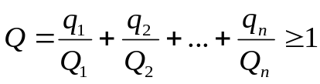
式中，q₁，q₂，…，q_{n} —— 每种环境风险物质的最大存在总量，t；
Q₁，Q₂，…，Q_{n}—— 每种环境风险物质的临界量，t。
当Q<1时，企业直接评为一般环境风险等级，以 Q 表示。当 Q≥1 时，将Q 值划分为：（1）1≤Q＜10；（2）10≤Q＜100；（3）Q≥100，分别以 Q1、Q2 和 Q3 表示。

7.1.2 评估结果
公司各分厂环境风险物质临界量及最大存量见附件6。环境风险物质数量与临界量比值（Q）见表7.1-1。
表7.1-1环境风险物质数量与临界量比值（Q）
序号 | 分厂名称 | 工段 | Q值 | 合计 | Q值等级
1 | 炼油厂 | 催化 | 218.70 | 1285.09 | Q3
1 | 炼油厂 | 常减压 | 20.74 | 1285.09 | Q3
1 | 炼油厂 | 水汽 | 160.40 | 1285.09 | Q3
1 | 炼油厂 | 油品 | 309.21 | 1285.09 | Q3
1 | 炼油厂 | 加氢 | 571.24 | 1285.09 | Q3
1 | 炼油厂 | 焦化 | 4.81 | 1285.09 | Q3
2 | 电厂 | 化学装置 | 22.93 | 22.99 | Q2
2 | 电厂 | 锅炉装置 | 0.06 | 22.99 | Q2
3 | 芳烃厂 | 合成气车间制氢区域 | 0.81 | 7679.07 | Q3
3 | 芳烃厂 | 合成气车间CO装置区域 | 37.80 | 7679.07 | Q3
3 | 芳烃厂 | 合成气车间火炬气脱硫装置区域 | 11.80 | 7679.07 | Q3
3 | 芳烃厂 | 合成气车间循环水装置区域 | 0.64 | 7679.07 | Q3
3 | 芳烃厂 | 加氢裂化装置区域 | 43.64 | 7679.07 | Q3
3 | 芳烃厂 | 2#重整装置 | 12.98 | 7679.07 | Q3
3 | 芳烃厂 | 2#重整VPSA氢提浓装置区域 | 0.76 | 7679.07 | Q3
3 | 芳烃厂 | 2#重整抽提区域 | 68.99 | 7679.07 | Q3
3 | 芳烃厂 | 1#重整装置 | 14.43 | 7679.07 | Q3
3 | 芳烃厂 | 石脑油吸附分离装置 | 40.79 | 7679.07 | Q3
3 | 芳烃厂 | 1#二甲苯装置 | 982.70 | 7679.07 | Q3
3 | 芳烃厂 | 2#二甲苯装置 | 111.75 | 7679.07 | Q3
3 | 芳烃厂 | PDEB装置 | 461.32 | 7679.07 | Q3
3 | 芳烃厂 | 制苯装置 | 79.86 | 7679.07 | Q3
3 | 芳烃厂 | 水汽车间 | 0.85 | 7679.07 | Q3
3 | 芳烃厂 | 硫磺回收车间 | 9.61 | 7679.07 | Q3
3 | 芳烃厂 | 1#硫磺回收车间酸水罐区 | 128.13 | 7679.07 | Q3
3 | 芳烃厂 | 2#硫磺回收车间硫回收 | 56.42 | 7679.07 | Q3
3 | 芳烃厂 | 2#硫磺回收车间酸水罐区 | 160.00 | 7679.07 | Q3
3 | 芳烃厂 | 储运车间 | 5455.79 | 7679.07 | Q3
4 | 化工厂 | 基础化学品 | 0.82 | 391.55 | Q3
4 | 化工厂 | PTA联合装置 | 295.39 | 391.55 | Q3
4 | 化工厂 | 煤制气装置 | 21.91 | 391.55 | Q3
4 | 化工厂 | 包装工区 | 72.00 | 391.55 | Q3
4 | 化工厂 | 公用工程 | 1.44 | 391.55 | Q3
5 | 物流部 | 火炬气回收 | 4172.59 | 20980.02 | Q3
5 | 物流部 | 码头作业区 | 1455.28 | 20980.02 | Q3
5 | 物流部 | 液体成品区 | 5561.65 | 20980.02 | Q3
5 | 物流部 | 液体装卸区 | 628.67 | 20980.02 | Q3
5 | 物流部 | 油品作业区 | 9161.84 | 20980.02 | Q3
6 | 水厂 | 供水系统 | 6.06 | 18.83 | Q2
6 | 水厂 | 二号污水处理站 | 12.77 | 18.83 | Q2
7 | 塑料厂 | 运行部 | 28.71 | 60.79 | Q2
7 | 塑料厂 | 聚丙烯 | 32.08 | 60.79 | Q2
8 | 烯烃厂 | 公用工程 | 128.21 | 1095.73 | Q3
8 | 烯烃厂 | 丁二烯装置 | 52.26 | 1095.73 | Q3
8 | 烯烃厂 | 乙烯装置 | 706.39 | 1095.73 | Q3
8 | 烯烃厂 | 乙二醇装置 | 208.87 | 1095.73 | Q3
合计 |  |  |  | 31534.07 | Q3

7.2 生产工艺与环境风险控制水平（M）

7.2.1 评估方法介绍
采用评分法对企业生产工艺、安全生产控制、环境风险防控措施、环评及批复落实情况、废水排放去向等指标进行评估汇总，确定企业生产工艺与环境风险控制水平。生产工艺与环境风险控制水平（M）最高总分为100分，评估指标及分值见表7.2-1。
表7.2-1 企业生产工艺与环境风险控制水平评估指标
评估指标 |  | 分值
生产工艺 |  | 20分
安全生产控制（8分） | 消防验收 | 2分
安全生产控制（8分） | 危险化学品安全评价 | 2分
安全生产控制（8分） | 安全生产许可 | 2分
安全生产控制（8分） | 危险化学品重大危险源备案 | 2分
水环境风险防控措施  （40分） | 截流措施 | 8分
水环境风险防控措施  （40分） | 事故排水收集措施 | 8分
水环境风险防控措施  （40分） | 清净下水系统防控措施 | 8分
水环境风险防控措施  （40分） | 雨水系统防控措施 | 8分
水环境风险防控措施  （40分） | 生产废水系统防控措施 | 8分
大气环境风险防控措施  （12分） | 毒性气体泄漏紧急处置装置 | 8分
大气环境风险防控措施  （12分） | 生产区域或厂界毒性气体泄漏监控预警系统 | 4分
环评及批复的其他环境风险防控措施落实情况 |  | 10分
废水排放去向 |  | 10分
合计 |  | 100分
计算得到M值后，按表7.2-2对企业环境风险及其控制水平进行划分。
表7.2-2 企业生产工艺与环境风险控制水平
工艺与环境风险控制水平值（M） | 工艺过程与环境风险控制水平
M＜25 | M1类水平
25≤M＜45 | M2类水平
45≤M＜60 | M3类水平
M≥60 | M4类水平

7.2.2 生产工艺评估结果
对照《产业结构调整指导目录（2011年本）》（2013年修订），扬子石化公司生产工艺有合成氨工艺、裂解（裂化）工艺、加氢工艺、氧化工艺、聚合工艺、烷基化工艺等。另外还涉及到其他高温或高压、涉及易燃易爆等物质的工艺过程。
综上，公司生产工艺评估分值为20分，评估依据见表7.2-3。具体各厂区工艺过程见表7.2-4。
表7.2-3 企业生产工艺评估结果
评估依据 | 分值（注3） | 判据
涉及光气及光气化工艺、电解工艺（氯碱）、氯化工艺、硝化工艺、合成氨工艺、裂解（裂化）工艺、氟化工艺、加氢工艺、重氮化工艺、氧化工艺、过氧化工艺、胺基化工艺、磺化工艺、聚合工艺、烷基化工艺、新型煤化工工艺、电石生产工艺、偶氮化工艺 | 10分/每套 | 合成氨工艺、裂解（裂化）工艺、加氢工艺、氧化工艺、聚合工艺、烷基化工艺等
其他高温或高压、涉及易燃易爆等物质的工艺过程（注1） | 5分/每套 | 合成氨工艺、裂解（裂化）工艺、加氢工艺、氧化工艺、聚合工艺、烷基化工艺等
具有国家规定限期淘汰的工艺名录和设备（注2） | 5分/每套 | 合成氨工艺、裂解（裂化）工艺、加氢工艺、氧化工艺、聚合工艺、烷基化工艺等
不涉及以上危险工艺过程或国家规定的禁用工艺/设备 | 0分 | 合成氨工艺、裂解（裂化）工艺、加氢工艺、氧化工艺、聚合工艺、烷基化工艺等
注：1）高温指工艺温度≥300℃，高压指压力容器的设计压力（p）≥10.0MPa，易燃易爆等物质是指按照GB20576至GB20602《化学品分类、警示标签和警示性说明安全规范》所确定的化学物质；2）指根据国家发展改革委发布的《产业结构调整指导目录》（最新年本）中有淘汰期限的淘汰类落后生产工艺装备；3）企业生产工艺最高分值为20分，超过20分则按最高分计。
表7.2-4 各厂区生产工艺过程
厂区 | 涉及到的生产工艺
炼油厂 | 裂解（裂化）工艺、加氢工艺、烷基化工艺、其他高温或高压、涉及易燃易爆等物质的工艺过程
芳烃厂 | 合成氨工艺、其他高温或高压、涉及易燃易爆等物质的工艺过程
烯烃厂 | 裂解（裂化）工艺、加氢工艺、烷基化工艺、其他高温或高压、涉及易燃易爆等物质的工艺过程
化工厂 | 氧化工艺、加氢工艺、其他高温或高压、涉及易燃易爆等物质的工艺过程
塑料厂 | 聚合工艺、其他高温或高压、涉及易燃易爆等物质的工艺过程
热电厂 | 其他高温或高压、涉及易燃易爆等物质的工艺过程
水厂 | /
物流部 | /

7.2.3企业安全生产控制评估结果
公司已建装置均已通过消防验收，重大危险源进行了备案，且编制了安全评价报告，并备案。综上，公司安全生产控制评估分值为0分，评估依据见表7.2-5。

表7.2.5 企业安全生产控制评估结果
评估指标 | 评 估 依 据 | 分值 | 最终分值 | 判据
消防验收 | 消防验收意见为合格，且最近一次消防检查合格 | 0 | 0 | 通过消防验收，详见3.5.1节
消防验收 | 消防验收意见不合格，或最近一次消防检查不合格 | 2 | / | 通过消防验收，详见3.5.1节
安全生产许可 | 非危险化学品生产企业，或危险化学品生产企业取得安全生产许可 | 0 | 0 | 取得安全生产许可，详见3.5.2节
安全生产许可 | 危险化学品生产企业未取得安全生产许可 | 2 | / | 取得安全生产许可，详见3.5.2节
危险化学品安全评价 | 开展危险化学品安全评价；通过安全设施竣工验收，或无要求 | 0 | 0 | 通过安全评价，详见3.5.3节
危险化学品安全评价 | 未开展危险化学品安全评价，或未通过安全设施竣工验收 | 2 | / | 通过安全评价，详见3.5.3节
危险化学品重大危险源备案 | 无重大危险源，或所有危险化学品重大危险源均已备案 | 0 | 0 | 重大危险源已备案，详见3.5.4节
危险化学品重大危险源备案 | 有危险化学品重大危险源未备案 | 2 |  | 重大危险源已备案，详见3.5.4节
合计 |  |  | 0

7.2.4水环境风险控制措施评估结果
根据扬子石化截流措施、事故排水收集措施和废水处理系统防控措施，分别见3.6.1、3.6.2、3.6.3、3.6.4、3.6.5节调研结果评述，公司水环境风险控制措施评估分值为16分，评估依据见表7.2-6。
表7.2-6 企业水环境风险控制措施评估结果
评估指标 | 评 估 依 据 | 分值 | 最终  分值 | 判据
截流措施 | 1)各个环境风险单元设防渗漏、防腐蚀、防淋溶、防流失措施，设防初期雨水、泄漏物、受污染的消防水（溢）流入雨水和清净下水系统的导流围挡收集措施（如防火堤、围堰等），且相关措施符合设计规范；  2)装置围堰与罐区防火堤（围堰）外设排水切换阀，正常情况下通向雨水系统的阀门关闭，通向事故存液池、应急事故水池、清净下水排放缓冲池或污水处理系统的阀门打开；  3)前述措施日常管理及维护良好，有专人负责阀门切换，保证初期雨水、泄漏物和受污染的消防水排入污水系统。 | 0 | 8 | 详见3.6.1节  由于危废临时暂存库房建设不合规范，没有泄漏物和受污染水的导流围挡收集措施，且大炼油项目原油罐区部分围堰老化问题严重，不具备防渗能力，故该项得分“8分”
截流措施 | 有任意一个环境风险单元的截流措施不符合上述任意一条要求的。 | 8 | 8
事故排水收集措施 | 1)按相关设计规范设置应急事故水池、事故存液池或清净下水排放缓冲池等事故排水收集设施，并根据下游环境风险受体敏感程度和易发生极端天气情况，设置事故排水收集设施的容量；  2)事故存液池、应急事故水池、清净下水排放缓冲池等事故排水收集设施位置合理，能自流式或确保事故状态下顺利收集泄漏物和消防水，日常保持足够的事故排水缓冲容量；  3)设抽水设施，并与污水管线连接，能将所收集物送至厂区内污水处理设施处理。 | 0 | 0 | 详见3.6.2节
事故排水收集措施 | 有任意一个环境风险单元的事故排水收集措施不符合上述任意一条要求的。 | 8 | 0 | 详见3.6.2节
清净下水系统防控措施 | 1)不涉及清净下水；或  2)厂区内清净下水均进入废水处理系统；或清污分流，且清净下水系统具有下述所有措施：  ①具有收集受污染的清净下水、初期雨水和消防水功能的清净下水排放缓冲池（或雨水收集池），池内日常保持足够的事故排水缓冲容量；池内设有提升设施，能将所集物送至厂区内污水处理设施处理；且  ②具有清净下水系统（或排入雨水系统）的总排口监视及关闭设施，有专人负责在紧急情况下关闭清净下水总排口，防止受污染的雨水、清净下水、消防水和泄漏物进入外环境。 | 0 | 8 | 详见3.6.3节  10#清净下水排口无关闭设施，没有收集受污染的清净下水、初期雨水和消防水功能的清净下水排放缓冲池，故该项得分“8分”
清净下水系统防控措施 | 涉及清净下水，有任意一个环境风险单元的清净下水系统防控措施但不符合上述2）要求的。 | 8 | 8
雨排水系统防控措施 | 厂区内雨水均进入废水处理系统；或雨污分流，且雨排水系统具有下述所有措施：  ①具有收集初期雨水的收集池或雨水监控池；池出水管上设置切断阀，正常情况下阀门关闭，防止受污染的水外排；池内设有提升设施，能将所集物送至厂区内污水处理设施处理；且  ②具有雨水系统外排总排口（含泄洪渠）监视及关闭设施，有专人负责在紧急情况下关闭雨水排口（含与清净下水共用一套排水系统情况），防止雨水、消防水和泄漏物进入外环境；  ③如果有排洪沟，排洪沟不通过生产区和罐区，具有防止泄漏物和受污染的消防水流入区域排洪沟的措施。 | 0 | 0 | 详见3.6.3节和3.6.4节，由于扬子石化清净下水和雨排水共用一套系统，故在分值计算方面不重复判定，故该项得分“0分”
雨排水系统防控措施 | 不符合上述要求的。 | 8 | 0 | 详见3.6.3节和3.6.4节，由于扬子石化清净下水和雨排水共用一套系统，故在分值计算方面不重复判定，故该项得分“0分”
生产废水处理系统防控措施 | 1）无生产废水产生或外排；或  2）有废水产生或外排时：  ①受污染的循环冷却水、雨水、消防水等排入生产污水系统或独立处理系统；且  ②生产废水排放前设监控池，能够将不合格废水送废水处理设施重新处理；且  ③如企业受污染的清净下水或雨水进入废水处理系统处理，则废水处理系统应设置事故水缓冲设施；  ④具有生产废水总排口监视及关闭设施，有专人负责启闭，确保泄漏物、受污染的消防水、不合格废水不排出厂外。 | 0 | 8 | 水厂供水装置产生了大量的沉淀池排泥水和滤池反冲洗废水，每天7000t左右，这些废水现直接排入长江。详见3.6.5节
生产废水处理系统防控措施 | 涉及废水产生或外排，但不符合上述 2）中任意一条要求的。 | 8 | 8 | 水厂供水装置产生了大量的沉淀池排泥水和滤池反冲洗废水，每天7000t左右，这些废水现直接排入长江。详见3.6.5节
合计 |  |  | 24

7.2.5大气环境风险控制措施评估结果
公司厂内毒性气体具体见3.6.6和3.6.7节调研结果评述。
综上，公司大气环境风险控制措施评估分值为0分，评估依据见表7.2-7。
表7.2-7 企业大气环境风险控制措施
评估指标 | 评 估 依 据 | 分值 | 最终分值 | 判据
毒性气体泄漏紧急处置装置 | 1）不涉及有毒有害气体的；或  2）根据实际情况，具有针对有毒有害气体（如硫化氢、氰化氢、氯化氢、光气、氯气、氨气、苯等）的泄漏紧急处置措施。 | 0 | 0 | 详见3.6.6节
毒性气体泄漏紧急处置装置 | 不具备有毒有害气体泄漏紧急处置装置的。 | 8 | / | 详见3.6.6节
毒性气体泄漏监控预警措施 | 1）不涉及有毒有害气体的；或  2）根据实际情况，具有针对有毒有害气体（如硫化氢、氰化氢、氯化氢、光气、氯气、氨气、苯等）设置生产区域或厂界泄漏监控预警措施。 | 0 | 0 | 详见3.6.7节
毒性气体泄漏监控预警措施 | 不具备生产区域或厂界有毒有害气体泄漏监控预警措施的。 | 4 | / | 详见3.6.7节
合计 |  | / | 0

7.2.6其他风险防控措施落实情况评估结果
对照建设项目环境影响报告和批复，公司基本按照其要求落实了其他环境风险防控措施。
综上，公司其他风险防控措施落实情况评估分值为0分，评估依据见表7.2-8。
表7.2-8 其他风险防控措施落实情况评估结果
评估指标 | 评 估 依 据 | 分值 | 最终  分值 | 判据
环评及批复的其他风险防控措施落实情况 | 按环评及批复文件的要求落实的其他建设环境风险防控设施的。 | 0 | 0 | 详见3.6.8节
环评及批复的其他风险防控措施落实情况 | 未落实环评及批复文件中其他环境风险防控设施要求的。 | 10 |  | 详见3.6.8节
合计 |  |  | 0

7.2.7废水排放去向评估结果
公司污水排口1个，生产污水由污染区域雨水、受污染的清净下水、各个工段生产废水组成，为连续排放，厂内设置1个污水排口，生产污水处理达标后排入长江。
公司废水排放去向评估分值为10分，评估依据见表7.2-9。
表7.2-9 企业雨排水、清净下水和生产废水排放去向
评 估 依 据 | 分值 | 最终  分值 | 判据
不产生废水或废水处理后100%回用 | 0 | 10 | 厂内设置1个污水排口，污水达标处理后排入长江
进入城市污水处理厂或工业废水集中处理厂（如工业园区的废水处理厂） | 7 | 10 | 厂内设置1个污水排口，污水达标处理后排入长江
进入其它单位 | 7 | 10 | 厂内设置1个污水排口，污水达标处理后排入长江
其他（包括回喷、回灌、回用等） | 7 | 10 | 厂内设置1个污水排口，污水达标处理后排入长江
直接进入海域或江河、湖、库等水环境 | 10 | 10 | 厂内设置1个污水排口，污水达标处理后排入长江
进入城市下水道再入江河湖库或进入城市下水道再入沿海海域 | 10 | 10 | 厂内设置1个污水排口，污水达标处理后排入长江
直接进入污灌农田或进入地渗或蒸发地 | 10 | 10 | 厂内设置1个污水排口，污水达标处理后排入长江
合计 |  | 10 | 厂内设置1个污水排口，污水达标处理后排入长江

7.2.8评估结果汇总
根据公司提供的资料和环境风险现场调查结果，经综合分析评估，公司环境风险控制水平各指标分值汇总见表7.2-10，可见公司环境风险及控制水平的分值为54。
对照中表7.2-1企业生产工艺与环境风险控制水平评估指标，公司环境风险及其控制水平属于M3类水平（45≤M＜60）。
表7.2-10 公司环境风险控制水平得分汇总表
评估指标 |  | 分值
生产工艺 |  | 20
安全生产控制（8分） | 消防验收 | 0
安全生产控制（8分） | 危险化学品安全评价 | 0
安全生产控制（8分） | 安全生产许可 | 0
安全生产控制（8分） | 危险化学品重大危险源备案 | 0
水环境风险防控措施  （40分） | 截流措施 | 8
水环境风险防控措施  （40分） | 事故排水收集措施 | 0
水环境风险防控措施  （40分） | 清净下水系统防控措施 | 8
水环境风险防控措施  （40分） | 雨水系统防控措施 | 0
水环境风险防控措施  （40分） | 生产废水系统防控措施 | 8
大气环境风险防控措施  （12分） | 毒性气体泄漏紧急处置装置 | 0
大气环境风险防控措施  （12分） | 生产区域或厂界毒性气体泄漏监控预警系统 | 0
环评及批复的其他环境风险防控措施落实情况 |  | 0
废水排放去向 |  | 10
合计 |  | 54

7.3 环境风险受体敏感性（E）

7.3.1 评估方法介绍
根据环境风险受体的重要性和敏感程度，由高到低将企业周边的环境风险受体分为类型 1、类型 2 和类型 3，分别以 E1、E2 和 E3表示，具体见表7.3-1。
表7.3-1 企业周边环境风险受体情况划分标准
类别 | 环境风险受体情况
类型1（E1） | ●企业雨水排口、清净下水排口、污水排口下游10公里范围内有如下一类或多类环境风险受体的：乡镇及以上城镇饮用水水源（地表水或地下水）保护区；自来水厂取水口；水源涵养区；自然保护区；重要湿地；珍稀濒危野生动植物天然集中分布区；重要水生生物的自然产卵场及索饵场、越冬场和洄游通道；风景名胜区；特殊生态系统；世界文化和自然遗产地；红树林、珊瑚礁等滨海湿地生态系统；珍稀、濒危海洋生物的天然集中分布区；海洋特别保护区；海上自然保护区；盐场保护区；海水浴场；海洋自然历史遗迹；或  ●以企业雨水排口（含泄洪渠）、清净下水排口、废水总排口算起，排水进入受纳河流最大流速时，24小时流经范围内涉跨国界或省界的；或  ●企业周边现状不满足环评及批复的卫生防护距离或大气环境防护距离等要求的；或  ●企业周边5公里范围内居住区、医疗卫生、文化教育、科研、行政办公等机构人口总数大于5万人，或企业周边500米范围内人口总数大于1000人，或企业周边5公里涉及军事禁区、军事管理区、国家相关保密区域；
类型2（E2） | ●企业雨水排口、清净下水排口、污水排口下游10公里范围内有如下一类或多类环境风险受体的：水产养殖区；天然渔场；耕地、基本农田保护区；富营养化水域；基本草原；森林公园；地质公园；天然林；海滨风景游览区；具有重要经济价值的海洋生物生存区域；或  ●企业周边5公里范围内居住区、医疗卫生、文化教育、科研、行政办公等机构人口总数大于1万人，小于5万人；或企业周边500米范围内人口总数大于500人，小于1000人；  ●企业位于溶岩地貌、泄洪区、泥石流多发等地区；
类型3（E3） | ●企业下游10公里范围无上述类型1和类型2包括的环境风险受体；或  ●企业周边5公里范围内居住区、医疗卫生、文化教育、科研、行政办公等机构人口总数小于1万人，或企业周边500米范围内人口总数小于500人。

7.3.2 评估结果
对照表3.2-1和表3.2-2中公司周边大气、土壤和地表水环境风险受体情况及卫生防护距离内的环境敏感目标情况，企业周边现状不满足环评及批复的卫生防护距离要求，并且周边5公里范围内的人口总数明显大于5万人，因此符合类型1要求。
综上，企业周边环境风险受体属于类型1（E1）。

7.4企业突发环境事件风险等级判定结果
根据前述识别，确定扬子石化公司突发环境事件风险等级为重大环境风险等级（Q3M3E1），见表7.4-1。
表7.4-1 E1——环境风险分级表
环境风险物质数量与临界量比（Q） | 生产工艺过程与环境风险控制水平
环境风险物质数量与临界量比（Q） | M1类水平 | M2类水平 | M3类水平 | M4类水平
1≤Q＜10 | 较大环境风险 | 较大环境风险 | 重大环境风险 | 重大环境风险
10≤Q＜100 | 较大环境风险 | 重大环境风险 | 重大环境风险 | 重大环境风险
100≤Q | 重大环境风险 | 重大环境风险 | 重大环境风险 | 重大环境风险

8 附图和附件

附图1：公司地理位置图

附图2：公司平面布置图

附图3：周边5km敏感目标位置图

附件1：公司所涉主要物质应急处置信息

附件2：公司安全生产许可证明材料

附件3：公司安全评价备案材料

附件4：公司重大危险源备案材料

附件5：环境应急资源调查报告

附件6：公司环境风险物质存量与临界量比值汇总表

